НАО «Карагандинский Медицинский университет»

УДК 616.43:616.1-07-071-053.8:612.015.32-084:615.272 На правах рукописи

ПАРАХИНА ВИКТОРИЯ ФЕДОРОВНА

Ассоциация маркеров эндотелиальной дисфункции и нарушений
углеводного обмена в риске развития
кардиоваскулярных событий

6D110100 ‒ Медицина

Диссертация на соискание степени
доктора философии PhD

Научные консультанты
кандидат медицинских наук,
профессор,
Е.М. Ларюшина

кандидат медицинских наук,
ассоциированный профессор
О.А. Понамарева

MD, PhD
профессор,
М.М. Орбецова
(Медицинский университет Пловдив)

Республика Казахстан
Караганда, 2025
СОДЕРЖАНИЕ

НОРМАТИВНЫЕ ССЫЛКИ……………………………………………….. | 4
ОПРЕДЕЛЕНИЯ……………………………………………………………… | 5
ОБОЗНАЧЕНИЯ И СОКРАЩЕНИЯ…………………………………….... | 6
ВВЕДЕНИЕ……………………………………………………………………. | 7
1 КАРДИОВАСКУЛЯРНЫЕ СОБЫТИЯ У ПАЦИЕНТОВ С НАРУШЕНИЕМ УГЛЕВОДНОГО ОБМЕНА: ПАТОГЕНЕЗ, РАНЕЕ ВЫЯВЛЕНИЕ И ПРОГНОЗИРОВАНИЕ РИСКА (ОБЗОР ЛИТЕРАТУРЫ)………………………………………………………………. | 13
1.1 Кардиоваскулярные заболевания и сахарный диабет 2 типа в структуре бремени неифекционных заболеваний…………………………… | 13
1.2 Риски кардиоваскулярных событий у пациентов с различными нарушениями углеводного обмена. Эндотелиальная дисфункция…………. | 17
1.3 Оценка рисков развития сахарного диабета и кардиоваскулярных событий…………………………………………………………………………. | 20
1.4 Современные патогенетические аспекты сахарного диабета 2 типа. Инсулинорезистентность как фактор риска дисфункции эндотелия при предиабете, сахарном диабете………………………………………………… | 23
1.5 Патогенетическая роль биомаркеров эндотелиальной дисфункции в риске развития кардиоваскулярных событий при различных нарушениях углеводного обмена. Инструментальная оценка функции эндотелия при различных нарушениях углеводного обмена………………………………… | 25
2 МАТЕРИАЛЫ И МЕТОДЫ ИССЛЕДОВАНИЯ…………………...….. | 31
2.1 Дизайн исследования………………………………………………………. | 31
2.2 Методы исследования……………………………………………………... | 35
2.2.1 Клиническое обследование……………………………………………… | 35
2.2.2 Инструментальные методы обследования……………………………... | 37
2.2.3 Биохимические методы обследования…………………………………. | 37
2.2.4 Статистический анализ………………………………………………….. | 38
3 РЕЗУЛЬТАТЫ СОБСТВЕННЫХ ИССЛЕДОВАНИЙ……………….. | 40
3.1 Результаты клинического обследования, лабораторного исследования метаболических нарушений и маркеров эндотелиальной дисфункции у пациентов высокого риска развития диабета и предиабета………………… | 40
3.2 Корреляционный анализ факторов, влияющих на развитие на развитие кардиоваскулярных событий и эндотелиальной дисфункции у пациентов с высоким риском СД 2 и предиабетом………………………………………... | 51
3.3 Оценка прогностической значимости показателей метаболических нарушений и маркеров эндотелиальной дисфункции в наступлении кардиоваскулярных событий у пациентов с высоким риском СД 2 типа и предиабетом…………………………………………………………………….. | 57
3.4 Разработка модели (уравнение линейной регрессии) для оценки шанса кардиоваскулярных событий и вероятности наличия эндотелиальной дисфункции (повышения биомаркеров) у пациентов с высоким риском СД 2 типа и предиабетом…………………………………….…………………….. | 65
ЗАКЛЮЧЕНИЕ……………………………………………………………….. | 73
СПИСОК ИСПОЛЬЗОВАННЫХ ИСТОЧНИКОВ……………………… | 80
ПРИЛОЖЕНИЕ A ‒ Свидетельства о регистрации прав на объект авторского права………………………………………………….……………. | 89
ПРИЛОЖЕНИЕ Б ‒ Акты внедрения результатов научно-исследовательской работы……………………………………………..……… | 94
ПРИЛОЖЕНИЕ В ‒ Анкета участника исследования…….……………… | 97

НОРМАТИВНЫЕ ССЫЛКИ

В настоящей диссертации использованы ссылки на следующие стандарты:
ГОСТ 7.32-2001 (изменения от 2006 г.). Система стандартов по информации, библиотечному и издательскому делу. Отчет о научно-исследовательской работе. Структура и правила оформления;
ГОСТ 7.1-2003. Библиографическая запись. Библиографическое описание. Общие требования и правила составления.
Заключение этической комисии КГМУ протокол № 47 от 18.06.2018
Инструкция по оформлению диссертации и автореферата. Издание третье, дополненное и исправленное. Утверждена приказом председателя ВАК МОН РК от 28 сентября 2004г. №377-3ж.-Алматы 2004.

ОПРЕДЕЛЕНИЯ

В настоящей диссертации применяют следующие термины с соответствующими определениями:
Предиабетом ‒ называют метаболическое состояние, проявляющееся дисфункцией бетта-клеток поджелудочной железы, вследствие инсулинорезистентности, приводящие к нарушенной толерантности к углеводам и натощаковой гипергликемии.
Эндотелиальная дисфункция ‒ это состояние эндотелия, характеризующееся несоответствием вазодилатирующих и ваконстрикторных факторов и/или ухудшение продукции/биодоступности оксида азота, приводящее к развитию атеросклероза.
Риск сахарного диабета по шкале FINDRISC ‒ шкала позволяет оценить 10-летний риск СД 2 типа, включая бессимптомный СД и нарушение толерантности к глюкозе, с 85% точностью.
SCORE – шкала для расчета фатального и нефатального сердечно-сосудистого риска у лиц без наличия в анамнезе сердечно-сосудистых заболеваний и проживающих в Европейском регионе.

ОБОЗНАЧЕНИЯ И СОКРАЩЕНИЯ

АГ | – Артериальная гипертензия
АФК | ‒ Активные формы кислорода
ВОЗ | ‒ Всемирная организация здравоохранения
В.Р. | ‒ высокий риск СД 2 типа
ДАД | – Диастолическое артериальное давление
ИМТ | – Индекс массы тела
ИПФР-1 | ‒ Инсулинподобный фактор роста 1
ИР | – Инсулинорезистентность
КВЗ | ‒ Кардиоваскулярные заболевания
КВР | ‒ Кардиоваскулярный риск
КВС | ‒ Кардиоваскулярные события
ЛПОНП | ‒ Липопротеины очень низкой плотности
ЛПНП | ‒ Липопротеины низкой плотности
ЛПВП | ‒ Липопротеины высокой плотности
НАДН | ‒ Никотинамидадениндинуклеотид
НГ | ‒ Натощаковая гипергликемия
НИЗ | – Неинфекционные заболевания
НТГ | – Нарушение толерантности к глюкозе
ОТ | – Окружность талии
ТИМ | ‒ Толщина интимы медиа
ОСА | ‒ Общая сонная артерия
ПКС | – Протеинкиназа С
САД | – Систолическое артериальное давление
СД | – Сахарный диабет
СЖК | – Свободные жирные кислоты
ТГ | – Триглицериды
AGEs | ‒ Конечные продукты гликирования белков
DALY | ‒ disability-adjusted life year/Год жизни с поправкой на инвалидность
FABP4 | – Fatty acid binding protein 4
HbA1C | – Гликозилированный гемоглобин
HOMA-IR | ‒ homeostasis model for insulin resistance
IL-1β | ‒ Интерлейкин 1β
IFNγ | ‒ Интерферон γ
mRNA | ‒ Матричная РНК
NK-кB | – Ядерный фактор kappa-light-chain-enhancer of activated B cells
PAI-1 | – Plasminogen activator inhibitor-1
PI3K-Akt | ‒ Фосфоинозитид-3-киназа
р66Shc | ‒ Изоформа белка SHC1, участвующая в накоплении АФК
ROS | – Активные формы кислорода (АФК)
TNFα | ‒ Фактор некроза опухоли α

ВВЕДЕНИЕ

Согласно данным ВОЗ [1], в 2019 году от КВЗ умерло 17,9 миллиона человек, что составило 32% всех случаев смертей в мире. В Казахстане данный показатель составил 25,9% [2]. В течение последних нескольких десятилетий число случаев и распространенность диабета неуклонно растет. Распространенность СД в Республике Казахстан выросла на 44% за период с 2004 года по 2017 год, и на 2015 год составила 305 160 человек [3, 4]. Если учесть такой быстрый темп роста, то количество пациентов с СД к 2024 году составит примерно до 500 000 человек. Согласно Международной федерации диабета, в 2017 году около 425 миллионов взрослых во всем мире страдали диабетом по сравнению со 108 миллионами в 1980 году [5]. Помимо высокой заболеваемости диабетом, еще 352,1 миллиона человек во всем мире имеют предиабет или нарушения углеводного обмена, проявляющееся в виде нарушения толерантности к глюкозе. Специалисты здравоохранения ожидают, что к 2045 году число людей с предиабетом увеличится до 531,6 миллиона [5]. Эта эпидемиологическая ситуация возникла в результате роста модифицируемых факторов риска СД2, таких как избыточный вес или ожирение, недоедание и низкая физическая активность. В 2016 году в мире от СД 2 типа умерло 1,6 миллиона человек. Гипергликемия стала причиной еще 2,2 миллиона смертей, увеличивая риск кардиоваскулярных и других заболеваний [5].
Современным приоритетным стратегическим направлением здравоохранения является укрепление здоровья населения, увеличение продолжительности жизни, посредством реализации Государственной программы развития здравоохранения Республики Казахстан на 2020-2025 годы [6]. Обеспокоенность и повышенное внимание к неинфекционным заболеваниям (НИЗ), прежде всего к проблеме роста заболеваемости кардиоваскулярными заболеваниями (КВЗ), сахарным диабетом (СД), одна из характерных черт здравоохранения всех развитых стран мира. Отмечена тенденция роста заболеваемости КВЗ, СД 2 типа, которая достигла довольно высоких показателей и в обозримом будущем будет нарастать. В связи, с чем основными задачами данных программ развития здравоохранения является совершенствование скрининговых программ, для раннего выявления социально значимых НИЗ, в числе которых КВЗ, СД 2 типа, а также внедрение программ по управлению НИЗ [7].
Предиабет – это состояние, предшествующее сахарному диабету 2 типа, проявляющееся нарушением углеводного обмена в виде гипергликемии натощак, нарушения толерантности к глюкозе и эугликемической резистентности к инсулину. Кроме того, что данное состояние способствует развитию СД 2 типа, предиабет повышает риск развития и прогрессирования кардиоваскулярных заболеваний, а уровень гликированного гемоглобина более 6% считался риском диабета и высоким риском сердечно-сосудистых заболеваний [8]. По данным ряда исследований показано повышение риска кардиоваскулярных осложнений и смертности от них уже на этапе начальных нарушений углеводного обмена.
Согласно исследованию, проведенным Huang и соавторами [9], развитие эндотелиальной дисфункции и макроваскулярных осложнений в виде кардиоваскулярных событий могут развиваться на стадии предиабета. В сравнительном исследовании проведенным Nielsen в рамках проекта Malmö было установлено, что у пациентов с НТГ наблюдался более высокий риск смерти от всех причин по сравнению с контрольной группой без НТГ. Было продемонстрировано, что нарушение постпрандиального уровня глюкозы в крови было более достоверным, чем уровень гликемии натощак, а также уровень постпрандиальной гликемии был предиктором общей смертности, смертности от кардиоваскулярных заболеваний [10]. В настоящее время исследований посвященных изучению влияний нарушений углеводного обмена, ИР на риск развития сердечно-сосудистых событий у пациентов как с преддиабетом, так и высоким риском СД 2 типа немногочисленны.
Выявление пациентов с риском развития СД 2 типа возможно на стадии предиабета и предотвратимо на этапе отсутствия осложнений. Воздействуя на модифицируемые факторы риска СД 2 типа, к которым относят избыточный вес или ожирение, неправильное питание, низкую физическую активность можно повлиять или полностью обратить развитие СД 2 типа на этапе предиабета. Предотвращение развития СД 2 типа, как одного из ведущих факторов риска кардиоваскулярных заболеваний, сопровождается значимым снижением фатальных и не фатальных кардиоваскулярных событий [11-16]. В фундаментальном, проспективном 20-летнем исследовании Framingham Heart Study показана важность ассоциации между диабетом и кардиоваскулярной патологией, в частности сахарный диабет является одним из факторов риска развития кардиоваскулярных событий, также СД 2 типа увеличивает возрастной риск кардиоваскулярных заболеваний в 2 раза у мужчин, и в 3 раза у женщин [12, р. 2961].
Отправной точкой для качественной борьбы с диабетом является ранняя диагностика – чем длительнее человек живет в отсутствие верификации диабета при отсутствии его лечения, тем хуже, вероятнее всего, окажутся осложнения и смертность от данного заболевания. Сахарный диабет, в частности 2 тип, может протекать бессимптомно, манифестируя диабетическими макроангиопатиями, обуславливая кардиоваскулярный риск и смертность от кардиоваскулярных заболеваний, в развитие которых имеет большое значение эндотелиальная дисфункция [17-21]. В дополнение к рутинным методикам определения предиабета, СД 2 типа нами была выбрана шкала для оценки риска развития СД 2 типа (FINDRISC) [22]. Данная шкала позволяет оценить 10-летний риск СД 2 типа, включая бессимптомный СД и нарушение толерантности к глюкозе (НТГ), с 85% точностью. Данная шкала валидирована, адаптирована к нашей популяции (с учетом характера питания, физической активности), малозатратна и проста в использовании.
Существующие шкалы определения риска кардиоваскулярных событий, не отражают выявление ранней дисфункции эндотелия, нарушений углеводного обмена и не могут достоверно прогнозировать риск кардиоваскулярных заболеваний и катастроф, особенно на стадии предиабета. Предлагаемые шкалы для расчета риска кардиоваскулярных событий (ACC/AHA, ASCVD – американской диабетологической ассоциации), включают стаж заболевания по диабету, при этом как правило истинное начало СД 2 типа и дисфункцию эндотелия установить крайне тяжело. В связи с чем, продолжается поиск наиболее чувствительных, достоверных биомаркеров определяющих одновременно риск развития диабета и дисфункцию эндотелия. Одними из достоверных биомаркеров отражающими одновременно наличие дисфункции эндотелия и СД 2 типа являются маркеры дисфункции эндотелия Endocan, Fatty Acid Binding Protein 4 (FABP4), Plasminogen Activator Ingibitor -1 (PAI-1), обладающие высокой специфичностью 88%, и чувствительностью 80%. Роль данных биомаркеров достаточна изучена у пациентов с кардиоваскулярными заболеваниями, артериальной гипертензией [23-78], и мало изучена у пациентов с риском развития сахарного диабета 2 типа, предиабетом. Остается, до конца не ясным ассоциации данных маркеров с нарушением углеводного, липидного обменов, отражающих поражение сосудистого русла уже на стадии предиабета, определяя увеличение риска развития кардиоваскулярных событий.
Научно-исследовательский интерес для планируемой докторской диссертации представляют вопросы изучения эндотелиальной дисфункции у пациентов с риском развития СД 2 типа и предиабетом, значимости участия маркеров эндотелиальной дисфункции в развитии кардиоваскулярных событий у пациентов с предиабетом/риском СД 2 типа; разработка шкалы (формулы) позволяющая определить риск кардиоваскулярных событий у пациентов с риском СД 2 типа и предиабетом.
Цель: Изучить ассоциацию маркеров эндотелиальной дисфункции и показателей углеводного, липидного обменов в риске развития кардиоваскулярных событий у пациентов с высоким риском СД 2 типа и предиабетом.
Задачи исследования:
1. Определить особенности нарушения углеводного и липидного обменов у пациентов с высоким риском СД 2 типа и предиабетом с наличием или отсутсвием кардиоваскулярного события.
2. Оценить уровень маркеров эндотелиальной дисфункции (Endocan, FABP4, PAI-1) и толщину интимы медии у пациентов с высоким риском СД 2 типа и предиабетом с наличием или отсутсвием кардиоваскулярного события.
3. Оценить взаимосвязь между маркерами эндотелиальной дисфункции, уровнем нарушения липидного и углеводного обменов в риске развития кардиоваскулярных событий у пациентов с высоким риском СД 2 типа и предиабетом.
4. Оценить показатели углеводного, липидного обмена, маркеров эндотелиальной дисфункции, толщину интимы медии как прогностические факторы развития кардиоваскулярных событий (модель линейной регрессии).
5. Разработать модели (уравнение линейной регрессии) для оценки шанса кардиоваскулярных событий и вероятности наличия эндотелиальной дисфункции (повышения биомаркеров) у пациентов с предиабетом и высоким риском СД 2 типа.
Положения, выносимые на защиту:
1. У пациентов с высоким риском СД 2 типа и у пациентов с предиабетом установлено наличие ИР (повышение С-пептида, инсулина, ИР НОМА), повышение ХС-ЛПОНП и С-реактивного белка. У пациентов с КВС и высокого риска СД 2 типа, и предиабета изменения этих показателей более выражены (повышены на 40%) относительно бессобытийных пациентов.
2. Установлено наличие дисфункции эндотелия у пациентов высокого риска СД 2 типа и у пациентов с предиабетом по увеличению концентраций биомаркеров Endocan, FABP4, PAI-1 и по толщине интима-медиа общей сонной артерии, величина которой соответсвовала критериям субклинического атеросклероза. Наличие кардиоваскулярного события определяет еще более выраженое повышение биомаркеров дисфункции эндотелия - Endocan на 30% и PAI-1 на 10% в обеих исследуемых группах.
3. Установлено статистически значимые прямые корреляционные взаимосвязи (сильные и средние) биохимических параметров - повышение уровня гликированного гемоглобина, натощаковой гликемии, С-пептида, ХС-ЛПОНП, глюкагона с увеличением концентрации всех трех биомаркеров эндотелиальной дисфункции (Endocan, FABP4, PAI-1) у пациентов с высоким риском СД 2 типа и предиабетом с наличием или отсутствием кардиоваскулярного события.
4. Установлено, что у пациентов высокого риска СД 2 типа прогностическую значимость в развитии КВС имеют: увеличение ОТ, ИМТ, увеличение концентрации биомаркера Endocan в 1,8 раза (р=0,001), FABP4 в 1,5 раза (р=0,001) и PAI-1 на 1,3 раза (р=0,001). У пациентов с предиабетом прогностическую значимость в развитии КВС имеют: натощаковая гипергликемия и инсулинорезистентность, повышение ХС-ЛПНП, увеличение концентрации биомаркера Endocan в 3,5 раза (p=0,006), FABP4 в 3,8 раз (p≤0,001) и PAI-1 в 3,3 раза (р=0,008). Риск возникновения субклинического атеросклероза повышается при высоком риске СД 2 типа в 1,3 раза (р=0,05), при предиабете - в 3,4 раза (p≤0,001), при повышении уровней Endocan - в 2,8 раза (p=0,01), PAI-1 - в 2,7 раза (p=0,02), FABP4 - в 2.3 раза (p=0,02).
5. Разработанные новые модели для оценки шансов кардиоваскулярных событий позволяют предсказать вероятность наличия эндотелиальной дисфункции у пациентов с высоким риском СД 2 типа (расчетная точность для Endocan 77%, для FABP4 82%) и с предиабетом (расчетная точность для PAI-1 80%).
Научная новизна.
1. Впервые доказано влияние уровня маркеров дисфункции эндотелия Endocan, FABP4, PAI-1 у пациентов с высоким риском развития сахарного диабета 2 типа и с предиабетом на развитие кардиоваскулярного события.
2. Впервые установлена значимая ассоциация толщины интима-медиа общей сонной артерии и уровня маркеров дисфункции эндотелия Endocan, FABP4, PAI-1 у пациентов с высоким риском развития сахарного диабета 2 типа и с предиабетом.
3. Впервые показана прогностическая значимость факторов и биомаркеров эндотелиальной дисфункции на шанс развития КВС и субклинического атеросклероза у пациентов с В.Р. и предиабетом (Свидетельства о регистрации прав на объект авторского права №56758 от 1.09.2024 «Модель прогнозирования шансов наступления КВС у пациентов с высоким риском СД 2 типа», №56991 от 20.09.2024 года «Модель прогнозирования шансов наступления кардиоваскулярных событий у пациентов с предиабетом», №57170 «Модель прогнозирования шансов развития субклинического атеросклероза у пациентов с высоким риском СД 2 типа и предиабетом». (Приложение А).
4. Разработаны новые модели (уравнение линейной регрессии) для оценки вероятности наличия эндотелиальной дисфункции и риска развития кардиоваскулярных событий у пациентов с высоким риском СД 2 типа и с предиабетом (Свидетельства о регистрации прав на объект авторского права №14821 от 02.02.2021 года «Модель для оценки вероятности наличия эндотелиальной дисфункции у пациентов с высоким риском сахарного диабета 2 типа», №19125 от 01.07.2021 года «Модель для оценки риска кардиоваскулярных событий у пациентов с предиабетом». (Приложение А).
Практическая значимость
Продемонстрировано фундаментальное значение проведенного исследования: определена прогностическая значимость маркеров дисфункции эндотелия в риске развития кардиоваскулярного события на ранних стадиях нарушения углеводного обмена, что определяет основу для дальнейшей разработки мер профилактики у данной целевой группы пациентов.
Разработанные новые модели прогноза кардиоваскулярных событий и наличия эндотелиальносй дисфункции у пациентов высокого риска СД 2 и предиабета и созданные на их основе калькуляторы являются простым, доступным, информативным инструментом для практической оценки риска сосудистых катастроф у пациентов с ранними нарушениями углеводного обмена.
Внедрение в практику
Разработанные модели (калькуляторы) внедрены в практику на уровне городского центра первичной медико-санитарной помощи (ГЦ ПМСП), Поликлиники Jusan Med, Поликлиники ТОО МФ Гиппократ г. Караганды (Приложение Б).
Связь диссертации с другими научно-исследовательскими работами
Работа выполнена в рамках научно-технической программы О.0769 «Разработка научных основ формирования профилактической среды в целях сохранения общественного здоровья» Министерства Здравоохранения Республики Казахстан (программно-целевое финансирование 2017-2019 гг., МЗ РК) в РГП на ПХВ «Карагандинский государственный медицинский университет» на период с сентября 2018 по декабрь 2019 г.
Апробация результатов:
Выступления:
- Участие в The 13th International Conference on Advanced Technologies & Treatments for Diabetes (ATTD 2020), 19-22 февраля 2020, Мадрид, Испания, с постерным докладом на тему: «The relationship between the level of PAI-1, insulin resistance indicators and the cardiovascular risk in patients with prediabetes».
- Участие в 18th Annual World Congress Insulin Resistance Diabetes & Cardiovascular Disease, 3-6 декабря 2020, Лос-Анджелес, США, E-poster на тему: «Association of Plasminogen Activator Inhibitor-1, intima media thickness, and insulin resistance indicators in patients with the risk of type 2 diabetes». Live, Interactive, Online.
- Участие в The 14th International Conference on Advanced Technologies & Treatments for Diabetes (ATTD 2021), 2-5 июня 2021, Париж, Франция, с постерным докладом на тему: «Relationships between the Endocan-1 level, insulin resistance indicators and intima media thickness in patients with prediabetes».Virtual.
- На расширенном заседании института «Науки о жизни» НАО КМУ (протокол №5, от 27.12.2024 г.).
Сведения о публикациях: По материалам диссертационной работы опубликованы 2 статьи в журнале индексируемом базой данной Scopus, 5 статей в изданиях, рекомедуемых ККСОН, 6 тезисов в материалах международных конференций.
Личный вклад автора
Автором выполнен сбор анкетных, антропометрических, лабораторных данных, проведен осмотр пациентов, определение уровней глюкозы крови, общего холестерина, гликированного гемоглобина. Самостоятельно проведена статистическая обработка данных, анализ полученных результатов, разработаны 2 модели (калькулятора) для оценки риска кардиоваскулярных событий и вероятности наличия эндотелиальной дисфункции у пациентов с предиабетом и высоким риском СД 2 типа, написаны все разделы диссертационной работы.
Структура и объем диссертации
Диссертация изложена на 102 страницах компьютерного текста, состоит из введения, обзора литературы, основной части (материалы и методы, результаты исследования), заключения, списка использованных источников, приложений. Диссертация иллюстрирована 17 таблицами и 16 рисунками. Список использованной литературы включает 112 источников, из которых 15 - на русском языке, 97 - на английском. Диссертация имеет 3 приложения.

1 КАРДИОВАСКУЛЯРНЫЕ СОБЫТИЯ У ПАЦИЕНТОВ С НАРУШЕНИЕМ УГЛЕВОДНОГО ОБМЕНА: ПАТОГЕНЕЗ, РАНЕЕ ВЫЯВЛЕНИЕ И ПРОГНОЗИРОВАНИЕ РИСКА (ОБЗОР ЛИТЕРАТУРЫ)

1.1 Кардиоваскулярные заболевания и сахарный диабет 2 типа в структуре бремени неифекционных заболеваний
В наши дни по всему миру кардиоваскулярные заболевания (КВЗ) сохраняют лидирующую позицию по смертности от неинфекционных заболеваний (НИЗ). Среди вероятных причин смертности выступают кардиоваскулярные события, к которым относятся острый коронарный синдром, разного типа инсульты головного мозга. Существенную роль в развитии данной эндотелиальной дисфункции играет инсулинорезистентность, сахарный диабет 2 типа и микро и макроваскулярные осложнения. По данным ВОЗ каждый 5 умерший от КВЗ имел СД 2 типа, нарушение углеводного обмена, ожирение, метаболический синдром. Надвигающаяся эпидемия 21 века - СД 2 типа вносит существенный вклад в развитие эндотелиальной дисфункции, и как результат заболеваемость и смертность от КВЗ.
Согласно данным ВОЗ [1], в 2019 году от КВЗ умерло 17,9 миллиона человек, что составило 32% всех случаев смертей в мире. В Казахстане данный показатель составил 25,9% [2, р. 4-26].
По данным отчета American Heart Association за 2019 год, 121,5 млн. взрослых в США живут с различными кардиоваскулярными заболеваниями, которые включают (ИБС, ХСН, гипертонию, инсульты) [79]. Согласно данным европейского регистра (European Cardiovascular Disease Statistics 2017), за 2015 год зафиксировано 11,3 млн. новых случаев КВЗ по всей Европе, и более 85 млн людей живут с установленным диагнозом КВЗ. За 2015 год Коэффициент распространенности КВЗ стандартизированный по возрасту, по всей Европе, составил 12759 на 100000 населения (среди мужчин данный показатель составил 7147 на 100000 населения, у женщин 5612 на 100000), кроме того данный показатель непрерывно увеличивается на протяжении последних 25 лет [80].
Согласно статистическому сборнику МЗ РК, заболеваемость болезнями системы кровообращения в Казахстане в 2020 году составила 17799.7 на 100000 населения, и также имела тенденцию к увеличению по сравнению с 2019 годом (16982.9 на 100000 населения) [81].
При изучении распространённости и смертности от КВЗ, немаловажным показателем является год жизни с поправкой на инвалидность (disability-adjusted life year - DALY). Это совокупный показатель лет жизни, потерянных из-за преждевременной смерти от КВЗ и годы, прожитые с инвалидностью из-за данного состояния, при этом один DALY год приравнивается к одному потерянному году здоровой жизни. В 2015 году КВЗ были основной причиной потерянных лет жизни с поправкой на инвалидность в Европе, что привело к 64,7 млн. DALY лет, или 23% от общего количества. ИБС была основной причиной потери DALY лет, а инсульты занимали второе место по частоте причин потери DALY лет. В целом в Европе было получено 35,6 миллиона DALY лет. ИБС стала причиной потери 5306 DALY лет на 100000 населения [80]. Самые высокие показатели DALY были обнаружены в Восточной Европе и в странах бывшего Советского Союза. Так, стандартизованные по возрасту коэффициенты потери DALY лет от ИБС среди мужчин в Беларуси, Украине, Казахстане и Туркменистане были более чем в семь раз выше, чем в Испании и Израиле. А коэффициент потери DALY лет от инсульта среди женщин, был как минимум в 7 раз больше в Кыргызстане и Туркменистане, по сравнению с Андоррой, Швейцарией и Францией. В Казахстане в 2015 году стандартизованные по возрасту коэффициенты потери DALY лет от КВЗ составили 20699 на 100000, и вывели Казахстан на одну ступень со странами с высоким показателем потери DALY лет [80].
Было установлено, что страны с низким и средним уровнем дохода более подвержены развитию КВЗ и соответственно имеют более высокую смертность от КВЗ. Кардиоваскулярный риск определяется наличием существующих факторов риска, таких как СД 2 типа, гиперлипидемия, артериальная гипертензия. Поведенческие факторы риска, также вносят вклад в развитие КВЗ, к ним относят ожирение, курение, неправильное питание, низкую физическую активность, чрезмерное употребление алкоголя.
Согласно рекомендациям, ВОЗ «Наиболее рентабельные» или малозатратные мероприятия, которые возможно осуществить даже в условиях ограниченных ресурсов, собственно для превенции КВЗ и их менеджмента. Они состоят из 2-х типов вмешательств: общепопуляционных и индивидуальных, их рекомендуют реализовать в комбинации для снижения бремени КВЗ.
Общепопуляционные вмешательства состоят из: всеобъемлющей политики по борьбе с табакокурением, для уменьшения потребления таких продуктов питания, содержащих большое количества жира, сахара и соли путем налогообложения, возведение всевозможных спортивных сооружений с целью повышения физической активности населением, стратегии по снижению чрезмерного употребления алкогольной продукции, обеспечение правильного питания в детских школьных и дошкольных учреждениях [1].
На индивидуальном уровне для предотвращения сосудистых катастроф индивидуальные медицинские вмешательства должны направляться на лица с высоким кардиоваскулярным риском (КВР) или в тех случаях, когда уровни одного фактора риска выше традиционных пороговых значений, (артериальная гипертензия и гиперхолестеринемия). Первый подход более рентабелен, и может существенно уменьшить кардиоваскулярные события. Этот подход применим на уровне звена ПМСП в условиях ограниченных ресурсов, более того данный подход применим для медицинских работников, не являющихся врачами.
Вторичная профилактика кардиоваскулярных заболеваний у лиц с установленным диагнозом КВЗ, (в то числе СД 2 типа), предусматривает лечение следующими лекарственными препаратами: ацетилсалициловой кислотой, бета-блокаторами, ингибиторами АПФ, статинами.
Польза от этих вмешательств в значительной степени независима, но при их совместном применении к примеру, с отказом от курения предотвращает почти 75% повторных сосудистых событий. В настоящее время существуют некоторые пробелы в реализации этих вмешательств, особенно на уровне звена ПМСП. Более того, для лечения КВЗ могут потребоваться дорогостоящие хирургические вмешательства (шунтирование, стентирование и другие).

Более 190 стран членов ВОЗ в 2013 году согласовали глобальные механизмы по уменьшению бремени НИЗ, включая «Global action plan for the prevention and control of noncommunicable diseases 2013-2020» [3]. Данный план направлен на сокращение числа преждевременных смертей от НИЗ на 25% к 2025 году. В Республике Казахстан также существует Государственная программа развития здравоохранения на 2020-2025 годы, проводимая организациями здравоохранения различных уровней. В рамках данной программы осуществляются мероприятия по профилактике и контролю за социально значимыми НИЗ, одними из которых являются КВЗ [6; 7].
Одна из целей «Global action plan for the prevention and control of noncommunicable diseases 2013-2020» утверждает, что по крайней мере 50% пациентов, соответствующих критериям диагноза КВЗ должны получать лекарственную терапию и консультации (в том числе контроль за уровнем гликемии) для предотвращения сосудистых катастроф. Превенция кардиоваскулярных событий с помощью мониторинга и менеджмента риска КВЗ является менее затратной и эффективной, чем решения вопроса о лечении, основанные только на индивидуальных пороговых значениях факторов риска, и может быть частью базового пакета льгот для обеспечения всеобщего охвата услугами здравоохранения. Достижение этой цели потребует укрепления ключевых компонентов системы здравоохранения, включая финансирование здравоохранения, чтобы обеспечить доступ к базовым технологиям здравоохранения и основным лекарствам от НИЗ.
Сахарный диабет 2 типа и его осложнения несут значительные экономические потери, как для лиц, страдающих диабетом, их семей, так и для системы здравоохранения и национальной экономики путем прямых медицинских расходов, а также утраты трудоспособности и экономической самостоятельности данных пациентов.
Политическая декларация о НИЗ разработанная Организацией Объединенных Наций и глобальный план действий Всемирной организации здравоохранения на 2013-2020 годы по НИЗ являются политической основой для координированных действий по борьбе не только с КВЗ, но также и с диабетом всех стран мира [6; 82].
Одной из целей глобального плана действий ВОЗ является усиление национального потенциала в области сбора, анализа и дальнейшего использования репрезентативных данных о бремени и тенденции диабета и его основные факторы риска. Немаловажным является разработка, поддержка и укрепление регистра диабета. Усилить ответственность организаций здравоохранения за НИЗ, в частности звено первичной медико-санитарной помощи. Необходимо многокомпонентное вмешательство со стороны государства, и стимулирование определенных инстанций (медицинские работники разного уровня, пациенты с СД, общественные организации, производители продуктов питания и поставщики лекарственных средств) в сдерживании роста диабета и улучшения качества жизни у данных пациентов с диабетом [3; 6; 7; 82].
Республика Казахстан не уступает мировым тенденциями и СД также выдвинут в ранг социально значимых НИЗ, требующих принятия системных решений и мер государственного регулирования. Распространенность СД в Республике Казахстан выросла на 44% за период с 2004 года по 2014 год, и на 2015 год составила 305 160 человек [3; 4, с. 4-156]. Если учесть такой быстрый темп роста, то количество пациентов с СД к 2024 году составит примерно до 500 000 человек. Согласно Международной федерации диабета, в 2017 году около 425 миллионов взрослых во всем мире страдали диабетом по сравнению со 108 миллионами в 1980 году [5]. Глобальный уровень заболеваемости диабетом (стандартизованный по возрасту) почти удвоился с 1980 года, увеличившись с 4,7% до 8,5% среди населения. Рост заболеваемости сахарным диабетом в Республике Казахстан с 2004 по 2017 год составил 136,8% [81].
По данным Международной Диабетической Федерации распространенность сахарного диабета в РК составляет 717 500 человек [83]. Это более половины людей, страдающих СД в РК, живут в отсутствие верификации диагноза. Эта ситуация опасна запоздалой диагностикой СД и развитием осложнений, возникающих в результате развивающейся дисфункции эндотелия (пролиферативная ретинопатия, почечная недостаточность, ампутации конечностей, нервные и кардиовсакулярные заболевания).
На основании документа ВОЗ, о профиле диабета в разных странах, в Казахстане относительный показатель смертности от СД, среди всех возрастных групп на 2016 год составил 1%. Показатель смертности с позиции гендерных различий, преобладал несколько больше среди женщин. Так, число случаев смерти от СД среди женщин в возрастной группе от 30 до 69 лет составило 430 на 10000 населения, а в группе 70 лет и старше 440 на 10000. У мужчин данный показатель был ниже в возрастной группе от 30 до 69 лет и составил 350 на 10000, а в группе от 70 лет и выше, число случаев смерти от СД практически вдвое меньше, чем у женщин в аналогичной группе. При анализе национальных мер реагирования по сдерживанию СД, отмечен недостающий пункт, отражающийся в отсутствие недавнего национального обследования факторов риска, в ходе которого измерялось содержание глюкозы крови [84]. Таким образом, сложившаяся картина заболеваемости СД и в Республике Казахстан, а также неутешительный прогноз о росте заболеваемости в будущем требуют усовершенствования ранней диагностики предиабета и СД.
Помимо высокой заболеваемости диабетом, еще 352,1 миллиона человек во всем мире имеют предиабет или нарушения углеводного обмена, проявляющееся в виде нарушения толерантности к глюкозе. Специалисты здравоохранения ожидают, что к 2045 году число людей с предиабетом увеличится до 531,6 миллиона [5]. Эта эпидемиологическая ситуация возникла в результате роста модифицируемых факторов риска СД2, таких как избыточный вес или ожирение, недоедание и низкая физическая активность. В 2016 году в мире от СД 2 типа умерло 1,6 миллиона человек. Гипергликемия стала причиной еще 2,2 миллиона смертей, увеличивая риск кардиоваскулярных и других заболеваний [5].

В Республике Казахстан существует Государственная программа развития здравоохранения на 2020-2025 годы, проводимая организациями здравоохранения различных уровней. В рамках данной программы осуществляются мероприятия по профилактике и контролю за социально значимыми НИЗ, КВЗ и СД 2 типа [6; 7].

Базисными, фундаментальными, международными регламентирующими документами в борьбе с НИЗ являются «Global action plan for the prevention and control of noncommunicable diseases 2013-2020», «Рамочная Конвенция Всемирной Организации здравоохранения», «План действий ВОЗ в области пищевых продуктов и питания на 2015–2020 гг.» [3; 4, с. 4-156; 83; 84]. Данные национальные и международные нормативные документы содержат чрезвычайно важную концепцию в предотвращении и сдерживании развития НИЗ, выявлении ведущих рисков для здоровья населения и их устранение. СД 2 типа в отличие от СД 1 типа можно предотвратить, используя доступные и эффективные методы по модификации образа жизни, питания и т.д., таким образом, предупреждая развитие сосудистых катастроф и преждевременную смерть.

Наращивание национального потенциала в области профилактики и борьбы с НИЗ напрямую зависит от региона и уровня дохода страны. Большинство стран, в том числе и РК, сообщают о наличии у них национальной политики в отношении КВЗ, диабета, а также национальной политики, направленной на снижение основных факторов риска, и национальных руководящих принципов или протоколов для улучшения результатов борьбы не только с КВЗ, но и с диабетом. Тем не менее, существуют регионы и страны с низким уровнем дохода, что вносит определенные трудности в финансирование мер политики и основных принципов, или же они совсем не осуществляются [3; 4, с. 4-156; 83; 84].

1.2 Риски кардиоваскулярных событий у пациентов с различными нарушениями углеводного обмена. Эндотелиальная дисфункция
Предиабетом называют метаболическое состояние, проявляющееся дисфункцией β-клеток поджелудочной железы, вследствие инсулинорезистентности, приводящие к нарушенной толерантности к углеводам(НТГ) и натощаковой гипергликемии (НГ). Кроме того, что данное состояние способствует развитию СД 2 типа, предиабет повышает риск развития и прогрессирования кардиоваскулярных заболеваний [8, р. 1206-1215].
По данным ряда исследований показано повышение риска кардиоваскулярных осложнений и смертности от них уже на этапе начальных нарушений углеводного обмена. Согласно исследованию, проведенным Huang и соавторами [9, р. 7839101], развитие эндотелиальной дисфункции и макроваскулярных осложнений в виде кардиоваскулярных событий могут развиваться на стадии предиабета.
В сравнительном исследовании проведенным Nielsen и соавторами в рамках проекта Malmö было установлено, что у пациентов с НТГ наблюдался более высокий риск смерти от всех причин по сравнению с контрольной группой без НТГ. Было продемонстрировано, что нарушение постпрандиального уровня глюкозы в крови было более достоверным, чем уровень гликемии натощак, а также уровень постпрандиальной гликемии был предиктором общей смертности, смертности от кардиоваскулярных заболеваний [10, р. 225-235].
В исследовании, проведенном Echouffo и соавторами [8, р. 1206-1215] установлено, что повышение уровня гликированного гемоглобина ассоциируется с развитием, не только диабета, но и КВС. Уровень гликированного гемоглобина более 6% считался риском развития не только диабета, но и высоким риском КВС.
Результаты рандомизированного исследования изучающие артериальную гипертензию установили, что гипертония сама по себе не только приводит к увеличению заболеваемости кардиоваскулярных и церебральных заболеваний, но также увеличивает риск кардиоваскулярных событий за счет ускорения развития диабета у респондентов с НТГ [11, р. 593-597].
Существуют также исследования посвященные оценки кардиоваскулярного риска у пациентов с собственно СД 2 типа. В фундаментальном, проспективном 20-летнем исследовании Framingham Heart Study показана важность ассоциации между диабетом и кардиоваскулярной патологией, в частности сахарный диабет является одним из факторов риска развития кардиоваскулярных событий, а также сахарный диабет увеличивает возрастной риск кардиоваскулярных заболеваний в 2 раза у мужчин, и в 3 раза у женщин [12, р. 2961]. Диабет являлся основным независимым фактором риска кардиоваскулярных заболеваний, даже когда относительный риск скорректирован в соответствии с такими кофаундерами как возраст, артериальная гипертония, курение, гиперхолестеринемия и гипертрофия левого желудочка.
Эндотелиальная дисфункция – это состояние эндотелия, характеризующееся несоответствием вазодилатирующих и ваконстрикторных факторов и/или ухудшение продукции/биодоступности оксида азота. При этом запускаются ранние и поздние механизмы развития атеросклероза, включая повышенную регуляция молекул адгезии, увеличенную секреция хемокинов и прилипание лейкоцитов, повышается проницаемость клеток, происходит усиленное окисление липопротеинов низкой плотности, активация тромбоцитов, выработка цитокинов, пролиферация и миграция гладкомышечных клеток сосудов [13, р. e1032-1-e1032-6].
Изучение вопроса эндотелиальной дисфункции (ЭД) при СД 2 типа производилось в многочисленных исследованиях. Сложные пересечения метаболических путей инсулинорезистентности (ИР) и ЭД, которые одновременно влияют на развитие атеросклероза, и затрудняют ответ на вопрос - какой из этих процессов сильнее влияет на повреждение сосудистой стенки. В тоже время, гипергликемия при СД 2 типа индуцирует эндотелиальную дисфункцию посредством оксидативного стресса, а также способствует ускорению развития атеросклероза [14, р. 3634948-1-3634948-9]. В результате чего эндотелиальная дисфункция и нарушения в сосудистом русле приводят к развитию макроангиопатий и кардиоваскулярным событиям у пациентов с диабетом.
Инсулинорезистентность, является главным патогенетическим звеном предиабета, СД 2 типа, способствует развитию гиперинсулинемии, приводящей к эндотелиальной дисфункции с последующим повышением артериального давления, прогрессированием атеросклеротических изменений сосудов, нарушением гемостаза. По данным ряда авторов [15, р. 75-1-75-7; 16, р. 154766], в условиях ИР происходит повышение тонуса сосудов и замедление вазодилатации за счет электролитных нарушений, инактивация NО свободными радикалами с последующей выработкой вазоконстрикторных простагландинов, молекул адгезии эндотелия, и факторов роста тромбоцитов.
Изучение вопроса наличия ЭД у пациентов с предиабетом немногочисленны. Имеются исследования посвященные оценки ЭД у пациентов с метаболическим синдромом, ожирением [15, р. 75-1-75-7] или у пациентов с нормогликемией и наличием ИР [85]. Во всех перечисленных случаях ИР играла немаловажную роль в развитии ЭД.
Таким образом, эндотелиальная дисфункция связана с инсулинорезистентностью (ИР) и является одним из главных механизмов развития кардиоваскулярных событий у пациентов, как с предиабетом, так и сахарным диабетом 2 типа [15, р. 75-1-75-7; 16, р. 154766; 85, р. 179-176; 86].
Подводя итог всего выше сказанного, научно-исследовательскими интересами докторской диссертации явились вопросы изучения эндотелиальной дисфункции у пациентов с предиабетом и риском развития СД 2 типа, значимости участия маркеров эндотелиальной дисфункции в риске развитии кардиоваскулярных событий у изучаемых пациентов. Раннее выявление данной категории лиц и проведение целенаправленных терапевтических воздействий, позволит предотвратить развитие как СД 2 типа, так и прогрессирование эндотелиальной дисфункции и снизить риск развития кардиоваскулярных событий.

1.3 Оценка рисков развития сахарного диабета и кардиоваскулярных событий
Согласно проведенного нами литературного обзора, существуют данные о клинических рисках перехода предиабета в СД 2 типа при отсутствии лечебных мероприятий. Так, 30% пациентов с НТГ заболеют СД 2 типа по прошествии 5 лет, тогда как у 40% пациентов с НТГ гликемия стабилизируется на неопределенный период времени [8, р. 1206-1215].
Предиабет в 3–10 раз повышает краткосрочный абсолютный риск развития СД 2 типа [8, р. 1207-1215].
Далее представлены данные по оценке относительного риска перехода предиабета в СД 2 типа:
- 23% в Finnish Diabetes Prevention Study (DPS) в течение 4 лет [86, р. 103];
- 28,8% в подгруппе с НТГ в XENDOS study в течение 4 лет [87];
- 42% в STOP NIDDM study в течение 3,3 года [88];
- 58% в Diabetes Prevention Program (DPP) в течение 2,8 года [88, р. 1320];
- 67,7% в Da Qing study в течение 6 лет [89].
По данным исследования под названием Hoorn [90] было найдено, что риск развития СД 2 типа при наличии сочетания НТГ и НГН был в 4 раза выше, чем при наличии только лишь одного вида нарушения углеводного обмена. Однако имелись и такие пациенты, которые с НТГ либо переходили в группу с нормальной гликемией, либо гликемия у них оставалась без изменений.
Шкалы для оценки риска СД 2 типа.
В настоящее время существуют традиционные инвазивные, скрининговые методы выявления нарушений углеводного обмена в виде глюкометрии, которая включает в себя определение глюкозы крови натощак, после нагрузки глюкозой, а также определение уровня гликированного гемоглобина HbA1c. Однако данные методики на стадии рисков развития СД 2 типа, предиабета малоэффективны. В связи с чем возник вопрос поиска простой, недорогой и доступной методики определения рисков развития СД 2 типа, на стадии появляющейся дисфункции эндотелия.
Существует достаточно большое количество шкал по определению риска СД 2 типа, валидированных и адаптированных к определенным популяциям, с учетом характера питания, физической активности, затратности применения определенной шкалы. Применение данных прогностических шкал позволяет выявить группы пациентов с высоким риском СД 2 типа и целенаправленно осуществлять необходимые мероприятия по модификации питания, физической активности, образа жизни.
В Казахстане использование прогностических шкал оценки риска СД 2 типа является актуальным, и используется впервые. Применение подобных шкал с целью оценки вероятного риска СД 2 типа является неэнергоемким, быстрым, специфичным, с большим уровнем надежности.
Большое количество шкал оценки рисков СД 2 типа дает разнообразие выбора необходимой, исходя из региона, характера питания, этнического выбора и тд.
Рассмотрим наиболее часто используемые, валидированные методики.
Так, датская шкала оценки риска СД 2 типа в ближайшие 5 лет - DANISH, включает вопросы пола, возраста, ИМТ, анамнез по гипертонии, время ежедневной физической активности, анамнез по СД 2 типа. Была разработана в Дании в 2004 году, проверена на достоверность в Австралии и Великобритании, с точностью приблизительно 75% [91].
Шкала - DESIR включающая вопросы пола, ОТ, гипертонии (АД≥140/90 мм.рт.ст.) анамнеза по СД и курению. Была разработана во Франции, показала 80% чувствительность риска СД 2 типа для мужчин, и 90% для женщин, в данном исследовании проводилось сравнение со шкалой FINDRISС, которая также показала примерно такой же высокий результат чувствительности при оценки риска СД 2 типа [92].
Шкала - QDScore включала определенную этническую группу лиц, таких как: европейцы, индийцы, пакистанцы, бангладешцы, другие азиаты, африканцы, китайцы и др. Вопросы данной шкалы включали возраст, ИМТ, статус курильщика, анамнез по СД 2 типа, анамнез по кардиоваскулярным заболеваниям, лечение АГ, терапия стероидами. Шкала разработана в 2009, валидирована в Великобритании, однако чувствительность данной шкалы составила примерно 50% [93].
Анализ изученной литературы показал, что наиболее оптимальной, малозатратной, достоверной и релевантной для изучаемого региона подходит шкала FINDRISC [93, р. е007195; 94, 95]. Данная шкала, разработана в ходе финской национальной программы DEHKO 2001-2010 и научно подтверждена национальным институтом здравоохранения Финляндии. Вопросы данной шкалы включают - возраст респондентов 45–65 лет, повышенный ИМТ, увеличение ОТ, прием гипотензивных препаратов, анамнез повышенного уровня глюкозы в крови, низкая физическая активность и ежедневное употребление фруктов, ягод и овощей, чем больше баллов согласной данной шкалы, тем выше риск развития СД 2 типа. Шкала оценивает 10-летний риск СД 2 типа, включая бессимптомный СД и нарушение толерантности к глюкозе (НТГ), с 85% точностью. Оценка риска развития СД 2 типа по шкале FINDRISC прошла валидацию и доказала эффективность в таких странах как Беларусь, Латинская Америка, Кувейт, Кения, Турция, Индонезия, Россия [22, р. е0276858; 94, р. 725314; 95, р. 1188784; 96, 97].
По результатам российского исследования Nation была предпринята попытка создания более чувствительного калькулятора риска СД 2 типа на основе шкалы Findrisk [98]. Данный калькулятор «Диариск» напоминает по своим ключевым вопросам шкалу Findrisk, с отличием только лишь в наличии соотношения окружности талии/окружности бедер, вопроса о потребление консервированных продуктов, содержащих соль, остальные вопросы дублировали шкалу Findrisk.
Шкалы для оценки кардиоваскулярного риска.
Шкала ASCVD разработана американским колледжем кардиологии по оценки 10-летнего риска КВС [99]. Недостатками этой шкалы является ограничение возраста исследуемых (до 59 лет), а также невозможность выбрать азиатскую этническую принадлежность, что повлечет к недооценке КВР у данной этнической группы. Имеется вопрос об анамнезе СД 2 типа, история наличия или отсутствия СД 2 типа, однако детализация этого вопроса не подходит для определения риска КВС у пациентов с предиабетом. Данная шкала является модификацией Фраменгемской шкалы, с аналогичными вопросами включающие возраст, пол, уровень систолического АД, общего холестерина, ЛПВП, вопросы о предшествующем лечении АГ, вопросы курения, наличию диабета. С разницей лишь в том, что шкала ASCVD адаптирована для американской популяции, а Фрамингемская для европейской. Однако, в настоящее время до сих пор остается дискутабельным вопрос об использования ЛПВП в качестве основного индикатора атеросклероза в данных шкалах, в настоящее время считается использование снижения уровня ЛПВП более точно отражает риск атерослероза, по сравнению с нарастанием уровня ЛПНП. Однако, поиски более чувствительного маркера атеросклероза и дальнейшего развития эндотелиальной дисфункции в шкалах по оценке риска кардиоваскулярных событий не прекращаются до сих пор.
Шкала кардиоваскулярного риска SCORE была выбрана нами, так как данная шкала валидирована, была протестирована в странах ближнего зарубежья и более других подходит для нашего региона, также данная шкала нетрудоёмкая и малозатратная. Шкала КВР Score оценивает 10 летний риск развития фатальных кардиоваскулярных событий и включает вопросы возраста, пола, суммарного уровня холестерина, наличие или отсутствие вредной привычки курения, уровня систолического АД. Однако данная шкала, как и предыдущие две имеют несколько ограничений в возрасте, данные шкалы прогнозируют только фатальный риск КВС. В настоящее время шкала SCORE была модифирована до SCORE2 и SCORE2-OP, модификации включали ЛПВП, однако метаболические факторы все также не были включены в данные шкалы риска КВС [100].
Таким образом, актуальным исследовательским вопросом остается разработка шкал для более точного определения КВР у пациентов с предиабетом. Шкалы по оценки риска кардиоваскулярных событий хорошо изучены у пациентов без сахарного диабета, такие шкалы как Фраменгемская шкала [12, р. 2961], SCORE [100, р. 2316; 101], ASCVD [99, р. е597] и в тоже время для пациентов с предиабетом такой методики не существует, в исследовании Nielsen и соавторами в рамках проекта Malmö была сформулирована стратификация риска для кардиоваскулярной смертности, включающая статус толерантности к глюкозе и глюкозе плазмы крови натощак, и показала 11% недооценку кардиоваскулярного риска [10, р. 225-235]. Качество прогнозирования кардиоваскулярного риска у больных предиабетом по-прежнему недостаточно. По результатам нашего исследования была предпринята попытка разработки шкалы, прогнозирующая вероятность развития эндотелиальной дисфункции у пациентов с предиабетом, высоким риском развития СД 2 типа.

1.4 Современные патогенетические аспекты сахарного диабета 2 типа. Инсулинорезистентность как фактор риска дисфункции эндотелия при предиабете, сахарном диабете
Главным патогенетическим звеном СД 2 типа является инсулинорезистентность (ИР) - способствует развитию гиперинсулинемии, приводящей к дисфункции эндотелия с последующим повышением артериального давления, прогрессированием атеросклеротических изменений сосудов, нарушением гемостаза. В условиях ИР происходит повышение тонуса сосудов и замедление вазодилатации за счет электролитных нарушений, инактивация NО свободными радикалами с последующей выработкой вазоконстрикторных простагландинов, молекул адгезии эндотелия, и факторов роста тромбоцитов [17, р. 1-18]. При продолжительном сохранении ИР происходит повышение тонуса симпатической нервной системы (СНС). Это предопределено увеличенным поглощением и обменом глюкозы в инсулин-чувствительных клетках вентромедиального гипоталамуса с дальнейшим растормаживанием симпатических центров ствола головного мозга и увеличением активности центральной СНС [102]. Гиперинсулинемия изменяет эластичность сонных артерий, а снижение тормозящих воздействий с барорецепторов, приводит к усилению данного процесса. Центральная гиперсимпатикотония изменяет обмен норадреналина в периферических окончаниях СНС и вызывает выраженную тканевую симпатикотонию, в то время как симпатическая вазостимуляция напрямую приводит к повышению уровня АД. Имеющаяся ИР усугубляет активность СНС, приводя к уменьшению капиллярной сети мышц, а тем самым уменьшению числа медленно сокращающихся мышечных волокон, которые определяют чувствительность тканей к инсулину [17, р. 1-18; 18, р. 9018-1-9018-9; 102, р. 51-1-51-11].
Известно, что гиперинсулинемия может повысить риск ИБС [19, р. 100655]. Данные нарушения определены влиянием избытка инсулина на митогенез: вызваны чувствительностью клеток гладкой мускулатуры, эндотелия сосудов к митогенному влиянию различных ростовых факторов [15, р. 75-1-75-7] и как следствием развития атерогенеза. На структуру атеросклеротической бляшки (липидное ядро, коллаген, пенистые макрофаги, гладко мышечные клетки) влияет концентрация инсулина, путем воздействия на липогенные ферменты, стимулирования пролиферации клеток и повышения синтеза эндогенного холестерола и ТГ. Также, инсулин способен увеличивать синтез ИПФР1, повышать уровень фибриногена крови, увеличивать активность тканевого активатора плазминогена 1го типа [19, р. 100655]. В исследовании IRAS выявлены нарушения в результате ИР, приводящие к утолщению стенки сонной артерии на 30 микрон при повышении индекса ИР на 1 единицу [16, р. 154766]. В Фрамингеймском и проспективном Парижском исследовании, повышенная концентрация инсулина является независимым фактором риска атеросклероза и предрасполагает к развитию СД 2 типа, кардиоваскулярных заболеваний [12, р. 2961]. В немногочисленных исследованиях доказана роль ГИ в развитии КВЗ, так у пациентов с различной степенью стенокардии, уровень инсулина натощак был на 18% выше, чем в контрольной группе [103]. Исследования, посвященные ИР, свидетельствуют, что ее появление опережает по времени развитие ГИ и может протекать без каких-либо клинических проявлений [104], что обосновывает необходимость диагностического определения специфических ранних биомаркеров инсулинорезистентности и развивающейся дисфункции эндотелия. Существует достаточно большое количество ранних биомаркеров, определяющих дисфункцию эндотелия - тромбоцитарный ростовой фактор, ингибитор активатора плазминогена, фактор Виллебранда, ангиотензин-IV, эндотелин-1(Endocan), свободные жирные кислоты (СЖК), а также Fatty Acid Binding Protein 4 (FABP4). Кроме того, эндотелий сосудов представляет собой активный секреторный орган, продуцирующий биологически активные вещества, митогены, фактор некроза опухоли (TNF-alpha), супероксидные радикалы, оксид азота, простациклин, С-натрийуретический пептид, а также участвует в ангиогенезе, балансе жидкости, обмене компонентов межклеточного матрикса [20, с. 659; 105]. Воздействие таких факторов как механические, инфекционные, обменные, иммуннокомплексные и т.д. влияет на снижение способности клеток эндотелия высвобождать расслабляющие агенты, тогда как образование сосудосуживающих, протромбогенных, провоспалительных факторов сохраняется или повышается; данное состояние именуется, как эндотелиальная дисфункция. Эндотелиальная дисфункция определяется набором продуцируемых в эндотелии различных биологически активных веществ, к ним относится: – снижение синтеза NO; – уменьшение количества рецепторов на поверхности эндотелиальных клеток; – усиление распада NO; - увеличение синтеза эндотелина-1(Endocan) и других вазоконстрикторных агентов.
Продуцируемые жировой тканью цитокины и СЖК напрямую нарушают чувствительность к инсулину. В скелетных мышцах и жировой ткани СЖК вызывают продукцию активных форм кислорода, которые блокируют работу субстрата инсулинового рецептора типа-1 и сигнального пути PI3K-Akt рецепторов к инсулину, ведя к понижению работоспособности GLUT-4 [21, с. 101-160]. В свою очередь индуцированное СЖК нарушение сигнального пути PI3K-приводит к блокированию активности эндотелиальной синтазы оксида азота (eNOS) по аминокислотному остатку Сер1177, ведя к понижению продукции NO, дисфункции эндотелия и сосудистому ремоделированию (утолщение комплекса интима-медиа), и служит предиктором развития кардиоваскулярных событий. Накопление активных форм кислорода активирует транскрипцию фактора NK-кB, провоцируя повышенную продукцию воспалительных молекул адгезии и цитокинов [106]. Хроническая инсулинорезистентность вызывает прогрессирующую дисфункцию β -клеток, сниженный уровень инсулина и соответственно клиническую гипергликемию. В свою очередь гипергликемия уменьшает способность эндотелия к синтезу NO и влияет на функционирование сосудистого русла, посредством гиперпродукции активных форм кислорода [107, 108], воздействуя на дыхательную цепь митохондрий, где происходит выработка избыточных количеств супероксид-аниона (О2-), и замыкание порочного круга, охватывающего индукцию активных форм кислорода, протеинкиназы С. В свою очередь протеинкиназа С в условиях избытка глюкозы ведёт к стимуляции НАДФН-оксидазы, адапторного митохондриального р66Shc и ЦОГ-2, и к увеличению продукции тромбоксана, и к еще большему снижению выработки NO [109].
Митохондриальные активные формы кислорода, поток полиолов, протеинкиназа С и гексозаминовый путь, активируют сигнальные каскады, являющиеся важным патогенетическим этапом развития макро и микроангиопатий. Более того, существует понятие, называемое «памятью метаболизма» обуславливающее прогрессирование сосудистой дисфункции, несмотря на контроль гликемии, благодаря предшествующей гипергликемии и накопленными активными формами кислорода [110].
При рассмотрении ИР с позиции нарушения липидного обмена, данное состояние сопровождается повышенным высвобождением печенью СЖК ввиду липолиза. Повышение концентрации ХС-ЛПОНП происходит из-за доступности их основного субстрата, а также сниженного разрушения аполипопротеина В-100 и повышенного липогенеза. Как известно при СД 2 типа и метаболическом синдроме отмечаются типичные изменении липидограммы с повышенным уровнем ТГ и холестерина ХС-ЛПОНП, увеличением ремнантов липопротеинов, синтеза аполипопротеина В и малых плотных частиц ЛПНП, выступая главными участниками атерогенеза. Атерогенная дислипидемия ‒ независимый предиктор кардиоваскулярного риска у больных СД 2 типа, более выражена, чем триглицеридемия или снижение холестерина ХС-ЛПВП [106, р. 1216445; 107, р. 650214; 108, р. 110348; 109, р. 809-823; 110, р. 713-721].

1.5 Патогенетическая роль биомаркеров эндотелиальной дисфункции в риске развития кардиоваскулярных событий при различных нарушениях углеводного обмена. Инструментальная оценка функции эндотелия при различных нарушениях углеводного обмена
В настоящее время не прекращается поиск инструментов для раннего выявления состояний связанных, как с нарушениями углеводного обмена, так и раннего развития эндотелиальной дисфункции, которая в последствии приводит к развитию КВС. Существует большое количество инструментов для оценки данных состояний, мы остановились на наиболее чувствительных, достоверных, экономически малозатратных методах: изучение биомаркеров эндотелиальной дисфункции Endocan, FABP4, PAI-1 и ультразвуковое определение толщины интимы медии у пациентов с предиабетом, риском СД 2 типа и собственно СД 2 типа.
Биомаркеры Endocan, FABP4, PAI-1 являются ранними маркерами дисфункции эндотелия, в свою очередь которая инициирует инсулинорезистентность, а также различные нарушения углеводного обмена, включая гипергликемию, НТГ, приводя к развитию окислительного стресса, с накоплением активных форм кислорода, в результате чего происходит снижение выработки эндотелий-релаксирующих факторов. ИР ведёт к повышению высвобождения печенью СЖК ввиду липолиза, приводя к изменениям липидного профиля с увеличенным уровнем ТГ, холестерина ЛПОНП, увеличением ремнантов липопротеинов, синтеза аполипопротеина В и малых плотных частиц ЛПНП, приводя к атерогенной дислипидемии. Таким образом, данные маркеры могут отражать дисфункцию эндотелия на ранних стадиях развития СД 2 типа, кардиоваскулярных заболеваний, отражающих раннее ремоделирование сосудов, атеросклероз.
Fatty acid binding protein (FABP) цитоплазмы представляют собой семейство белков с тканеспецифическим распределением, участвующих в клеточном поглощении и транспорте жирных кислот, а также координации метаболических и воспалительных путей и модуляции экспрессии генов [23, р. 155528].
FABP4 значительно экспрессируется жировой тканью, а также макрофагами; это один из самых распространенных белков зрелых адипоцитов [24, р. 734-739], также обнаруживается в высоких концентрациях в сыворотке крови человека [25, р. 107192; 26, р. 23-32]. При изучении экспрессии FABP4 различными видами жировой ткани, выявлены противоречивые данные, так в работах [27, р. 39-1-39-11; 28, р. 114604] установлено преобладание экспрессии FABP4 подкожной жировой тканью, а в подобном исследовании [29, р. 1-29] авторы не обнаружили достоверных различий экспрессии FABP4 в подкожной и висцеральной жировой ткани.
Биологическая роль FABP4 мало изучена и до конца не понятна, однако исследователи нашли его связь с чувствительностью к инсулину, участие в липидном метаболизме и воспалении [24, р. 734-739]. В настоящее время, FABP4 служит важным биохимическим посредником в перекрестных взаимодействиях между адипоцитами и макрофагами в жировой ткани. Экспериментальные исследования на животных обнаружили, что деактивированные белками FABP4 линии мышей, защищены от развития ожирением индуцированной ИР, нарушения толерантности к глюкозе и атеросклероза, а их адипоциты сократили эффективность липолиза [30, р. 330-337]. Другие исследовательские работы выявили повышение уровня FABP4 в плазме у пациентов с метаболическим синдромом, СД 2 типа, семейной комбинированной гиперлипидемией и кардиоваскулярными заболеваниями [31, р. 158964; 32, р. е012683; 33, р. 597-604; 34, р. 3657-3663; 35, р. 10]. Более того, все больше доказательств, основанных на популяционных исследованиях, поддерживающих прогностическую роль повышенного уровня плазменного FABP4 у лиц с метаболическим синдромом и высоким кардиоваскулярным риском. Так, в кросс-секционных исследованиях включающих пациентов с избыточным весом и различную степень ожирения, определили ассоциацию уровня FABP4 с ожирением умеренной степени и метаболическим синдромом [37, р. 4578-1-4578-11; 38, р. е2300840; 39, р. 166-170]. В других проспективных исследованиях, уровень FABP4 рассматривался как ранний маркер метаболического риска у лиц с метаболическим синдромом и развитием в последствие СД 2 типа [37, р. 4578-1-4578-11; 38, р. е2300840; 40, р. 762-767].
Основным механизмом повреждения эндотелия при изучении биомаркера FABP4 является атерогенная дислипидемия, приводящая к формированию атеросклеротических бляшек, уменьшая просвет сосудов, приводя к повышению общего периферического сопротивления сосудов, с формированием в дальнейшем АГ [25, р. 107192; 30, р. 330-337; 39, р. 166-170]. В исследовании [40, р. 762-767] установлена независимая ассоциация повышения уровня FABP4 и толщины интимы-медиа сонных артерий у пациетов с дислипидемией.
Таким образом, обнаруженные данные свидетельствуют о том, что циркулирующий FABP4 может способствовать воспалению в жировой ткани, опосредовать развитие инсулинорезистентности, СД 2 типа и атеросклероза. Кроме того, данный биомаркер FABP4 может стать потенциальной таргетной мишенью для лечения метаболических нарушений и вызванных им как метаболических, так и кардиоваскулярных заболеваний [33, р. 597-604; 41, р. 593-604].
Биомаркер Endocan также участвует в развитии эндотелиальной дисфункции, и может выступать новым потенциальным маркером иммуновоспалительных процессов, ассоциирующихся с кардиометаболическим риском. Endocan (молекула эндотелина-1) является эндотелиальной клетко-специфической молекулой, вазопрессорным агентом, по структуре - протеогликан, секретирующийся эндотелием. C помощью гликановых доменов может связываться с фактором роста гепатоцитов, увеличивать митогенную активность в просвете сосуда, в наиболее специфичных для этого маркера органах, таких как легкие, почки [42, р. 1753-1764].
В генетическом исследовании об экспрессии mRNA маркера Endocan [42, р. 1753-1764] выявлено, что его работа регулируется следующими цитокинами: TNFα, IL-1β и IFNγ. Установлено, что Endocan вносит вклад в ингибирование спонтанной лейкоцитарной адгезии к эндотелию или случайной миграции лейкоцитов в кровь через стенку сосуда, и, таким образом, участвует в важнейших ткане-специфических, лейкоцит-эндотелиальных клеточных взаимодействиях.
В ходе проспективных исследований выявлено наличие взаимосвязи между повышением концентрации Endocan и кардиоваскулярными заболеваниями, включая артериальную гипертонию, ишемическую болезнь сердца, эпизоды острого инфаркта миокарда [43, р. 2388-2398; 44, р. 472-476; 45, р. 46-50; 46, р. 354-358]. Установлена позитивная ассоциация уровня данного маркера дисфункции эндотелия и толщины интимы-медиа, субклиническим атеросклерозом [47, р. 433-437]. Эти исследования свидетельствуют о наличие у данной категории пациентов эндотелиальной дисфункции, которую отражает высокая концентрация в крови изучаемого маркера Endocan.
Результаты научных работ о взаимосвязи метаболических нарушений, рисков развития СД 2 типа и уровня Endocan, немногочисленны. Выявлено повышение уровня маркера Endocan у пациентов с верифицированным СД 2 типа, в условиях коррекции гипергликемии [48, с. 88-90], так и у лиц с СД 2 типа без коррекции гипергликемии [47, р. 433-437; 49, р. 1647-1652]. В пилотном исследовании, изучающем неалкогольную жировую болезнь печени, при наличии верифицированного СД 2 типа и без него, зафиксировано повышения титра маркера Endocan преимущественно у пациентов с СД 2 типа [50, р. 261-267]. Однако результаты данных исследований позволили лишь установить свершившуюся ЭД, и свидетельствуют о предсказуемом результате в виде повышения биомаркера Endocan и наличия ЭД в результате СД. Не было установлено никаких взаимосвязей о появлении биомаркера Endocan, как проявление ранней ЭД у пациентов на этапе предиабета.
Биомаркер Plasminogen activator inhibitor-1 (PAI-1) является сосудистым фактором [51, р. 340-346], быстродействующим ингибитором фибринолиза, рассматривается, как один из факторов риска запускающий атеросклероз [52, р. 52-57] и как результат риск развития ИБС.
В тоже время биомаркер PAI-1 рассматривается, как предиктор развития сахарного диабета 2 типа. Установлено, что биомаркер PAI-1 предсказывал развитие СД 2 типа, независимо от инсулинорезистентности и других известных факторов риска (ИМТ, окружность талии, пол, возраст, курение). Диабет развился у 140 (16.6%) из 843 человека по истечении 5-летнего периода наблюдения [53, р. 726-732; 54, р. 17714-1-17714-12].
Однако доказательства того, что концентрация PAI-1 увеличивается в стенках сосудов у пациентов с диабетом 2 типа до развития атеросклеротических бляшек, все еще отсутствуют.
По данным систематического обзора и мета-анализа [55, р. 12-1-12-11] Jung и соавторы установили, что высокий уровень PAI-1 ассоциируется с фатальными КВС (инфаркт миокарда, инсульт), и является предиктором фатальных КВС, данные взяты у 11557 пациентов из 38 соответствующих статьей. Однако значение биомаркера PAI-1 в качестве предиктора фатальных КВС было поставлено под сомнение. Так как, другие известные метаболические факторы риска развития КВС (метаболический синдром, ИР, гиперинсулинизм, ожирение) не были включены для корректировки в анализ рисков развития КВС. Таким образом, сохраняется актуальным и в настоящее время проведение исследований с целью решения данной задачи.
Кроме того, что биомаркер PAI-1 является сосудистым фактором, одним из факторов риска запускающий атеросклероз. Имеются данные о том, что PAI-1 вырабатывается различными клетками жировой тканью, включая преадипоцитами, зрелыми адипоцитами, макрофагами, эндотелиальными и гладкомышечными клетками [56, р. 706-718; 57, р. 154512]. Имеются данные литературы, что гипергликемия может влиять на уровень PAI-1. Установлено, что высокое содержание глюкозы, снижает фибринолитическую способность эндотелиальных клеток. В исследовании [58, р. 165-168] установлено, что гипергликемия повышает уровень PAI-1 в крови, запуская процессы атеросклероза у пациентов с СД 1 типа.
Контроль гликемии с помощью соблюдения диеты, применением сахароснижающей терапии, инсулинотерапии приводили к снижению концентрации PAI-1 у пациентов с диабетом. Диабет ассоциировался с повышенным уровнем PAI-1 который определялся локально в печени, эпидедимальной жировой ткани, и что более важно в стенке аорте, в исследовании, проведенном на модели диабета у животных [59, р. 9596054].
В исследовании [60, р. 647-658] было предложено, что увеличение концентрации PAI-1 в стенках сосудов может способствовать образованию бляшек, с перегруженными липидами ядрами, и тонкими фиброзными капсулами.
Исследований, посвященных изучению взаимосвязи PAI-1 с предиабетом немногочисленные. Имеются данные о повышении уровня PAI-1 у пациентов с ожирением и метаболическим синдромом. Так, в исследовании проведенном Sándor Somodi и соавторами были получены ассоциации маркера PAI-1 и показателями липидного метаболизма (ХС-ЛПНП), однако выявленные взаимосвязи остались патогенетически неясны [61, р. 9596054]. Общеизвестным является факт, что PAI-1 больше экспрессируется висцеральной жировой тканью, по сравнению с подкожной жировой клетчаткой.
В исследовании, проведенным Katarina Lalić и соавторами [62, р. 179-186] установлено одновременное наличие ИР и ухудшение чувствительности к инсулину у пациентов с ЭД и без диабета, гликированный гемоглобин у изучаемых респондентов был менее 5.7%. Уровень PAI-1 был выше у пациентов в группе с наличием ЭД, также, как и в подобном исследовании [63, р. 181-189].
Увеличение толщины интимы медиа (ТИМ) по данным ультразвукового исследования, рассматривается, как преклиничекая стадия атеросклероза [64, р. 1146]. По данным исследований [65, р. 364-369] толщина интимы медии является предиктором кардиоваскулярных заболеваний у пациентов без нарушений углеводного обмена.
Существуют немногочисленные исследования, в которых установлено, что на ТИМ влияет уровень глюкозы [66, р. 134-143; 67, р. 37-1-37-7], вариабельность гликемии у пациентов с СД 1 типа [68, р. 95-1-95-14], и колебания гликемии у пациентов с СД 2 типа [69, р. 13-1-13-6].
Так, по данным мета-анализа [67, р. 37-1-37-7], была найдена слабая, но статистически значимая связь между ТИМ и уровнем постпрандильной гликемии. Оба параметра ассоциировались с кардиоваскулярным событием, чем выше гликемия (от группы пациентов с нормогликемией, нарушенной толерантностью к глюкозе, до пациентов с СД), тем выше шансы КВС.
Установлены факторы, влияющие на ТИМ у пациентов с СД 2 типа [70, р. 8-1-8-12], это: курение, пол, ИМТ, висцеральное ожирение.
Исследований, посвященных оценки взаимосвязи уровня биомаркера Endocan, FABP4, PAI-1 и ТИМ ОСА, а также их влияние на ТИМ у пациентов с предиабетом, риском СД 2 типа по шкале FINDRISC не проводились.
В заключении, необходимо обратить внимание, что имеется достаточное количество теорий, объясняющих увеличение концентрации маркеров дисфункции эндотелия при различных патологических состояниях, таких как ожирение, гипергликемия, инсулинорезистентность.
Стоит заметить, исследования по оценки уровня маркеров дисфункции эндотелия у пациентов с предиабетом и риском развития СД 2 типа, изучены мало. А их одновременная ассоциация в совокупности с изучением ТИМ у пациентов с предиабетом и риском СД 2 типа, не проводилась совсем. Интерес представляет изучение данных маркеров дисфункции эндотелия на донозологическом этапе, в отсутствие сосудистых катастроф, проявляющихся диабетическими микро- и макроангиопатиями. Рассматривая ИР как важнейшее звено патогенеза СД 2 типа, следует отметить, что в настоящее время существует необходимость в проведении исследований в области эндотелиальных проблем на этапе предиабета.
Анализ литературных данных о возможности донозологической диагностики и участия маркеров дисфункции эндотелия в патогенезе СД 2 типа, КВЗ позволяет выдвинуть научную гипотезу, определить цели и задачи данного исследования.

2 МАТЕРИАЛЫ И МЕТОДЫ ИССЛЕДОВАНИЯ

2.1 Дизайн исследования
Проведено исследование по типу случай-контроль, без подбора пар среди населения г. Караганды у 671 респондента, включающее (рисунок 1):
‒ группы 1 - пациенты с высоким риском (В.Р.) СД 2 типа с наличием кардиоваскулярного события (КВС) n=45 (1а) и отсутствием КВС - n=78 (1б);
‒ группы 2 - пациенты с предиабетом с наличием КВС - n=55 (2а) и отсутствием КВС n=92 (2б);
‒ группа 3 - негативного контроля, пациенты с КВС без нарушений углеводного обмена, n=71;
‒ группа 4 - респонденты низкого риска (Н.Р.) СД 2 типа - n=310;
‒ группа контроля n=20 респонденты без каких-либо хронических заболеваний.

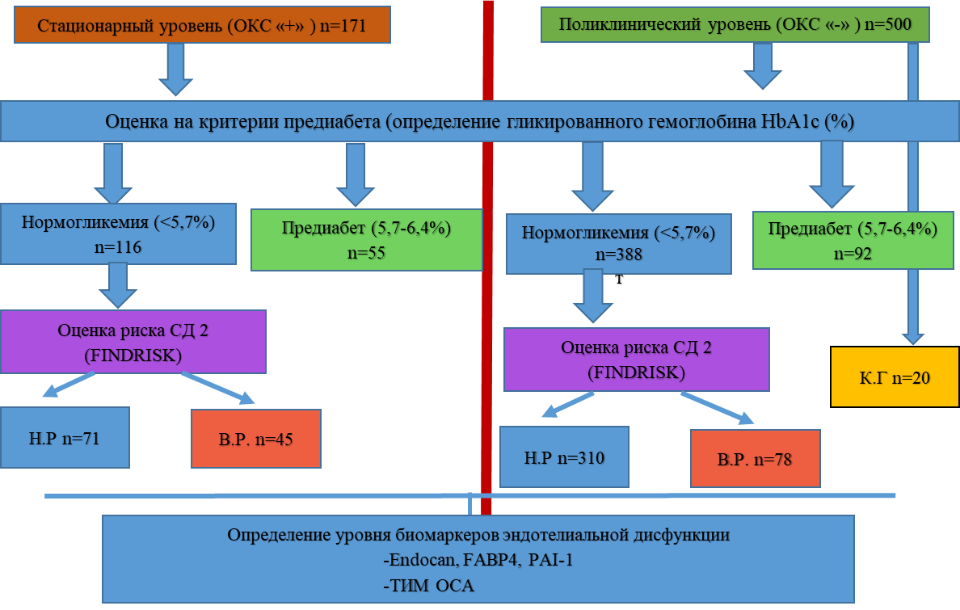

Рисунок 1 – Дизайн исследования

Работа выполнена в рамках научно-технической программы О.0769 «Разработка научных основ формирования профилактической среды в целях сохранения общественного здоровья» Министерства Здравоохранения Республики Казахстан (программно-целевое финансирование 2017-2019 гг., МЗ РК) в РГП на ПХВ «Карагандинский государственный медицинский университет» на период с сентября 2018 по декабрь 2019 г.
Протокол исследования одобрен локальным комитетом по биоэтике КГМУ, г. Караганда, протокол №47 от 18.06.2018 в соответствии с этическими принципами научных исследований, предоставленными Всемирной медицинской ассоциацией в Хельсинкской декларации.
Перед началом исследования у всех пациентов было получено информированное согласие (Приложение В).
Количество респондентов в каждой группе определялось расчетом выборки для исследования типа случай-контроль (предиабет и наличие/отсутствие кардиоваскулярного события).
Размер выборки был рассчитан по методу Kelsey с использованием программного обеспечения EPI info для исследований типа случай-контроль без подбора пар. Двусторонний уровень достоверности составил 95%, статистическая мощность 80%, соотношением неэкспонированных случаев к экспонированным - два. Заболеваемость расчитывалась на СД 2 типа, т.к. официального реестра по заболеваемости предиабетом в РК не велось, а по мировым данным данный показатель сильно варьировал. Таким образом, процент исходов, в данном случае распространенность случаев MACE (фатальные инфаркт миокарда, инсульт, пациенты после реваскуляризации, включая чрезкожное коронарное вмешательство, аортокоронарное шунтирование) у больных СД 2 типа, был определен по данным предыдущих исследований. Минимальное количество респондентов с кардиоваскулярным событием и предиабетом 45 человек, пациенты с предиабетом и без ОКС (контроль) = 92 человек. Таким обраом, размер выборки каждой группы достаточный.
Исследование проводилось на стационарном и поликлиническом уровнях.
Стационарный уровень. Был реализован на базе КГП «Многопрофильная больница №2 г. Караганды УЗКО». Пациенты, поступающие с КВС впервые с признаками ОКС, как с подъемом, так и без подъема сегмента ST, n=171 пациента.
Диагноз КВС был документально подтвержден на основании наличия симптомов ишемии, выявления повышения и/или закономерной динамики снижения кардиоспецифических ферментов, данных коронароангиографии (наличие интракоронарного тромбоза) в сочетании с патологически измененной ЭКГ (диагностически значимая элевация сегмента ST либо впервые зарегистрированная блокада левой ножки пучка Гиса; патологический зубец Q на ЭКГ). (Согласно протокола диагностики и лечения Инфаркта миокарда с подъемом сегмента ST №32, 2017 год; без подъема сегмента ST использовались рекомендации ESC guidelines 2023).
Далее проводилось анкетирование пациентов по шкале FINDRISC в последующие дни госпитализации пациентов (на 3 сутки), когда состояние пациентов было относительно стабилизировано и было возможно проведение анкетирования. Далее, согласно перечисленным выше критериям риска развития СД 2 и предиабета пациенты были разделены на соответсвующие группы: Н.Р., В.Р., предиабет.
Группу негативного контроля составили пациенты с документальным подтвержденным диагнозом ОКС, как с подъемом, так и без подъема сегмента ST, и без каких-либо нарушений углеводного обмена согласно вышеприведенным критериям.
Поликлинический уровень. Набор пациентов осуществлялся из Поликлиники №1 г. Караганды случайным образом. Для исследования включались пациенты без установленных или анамнестических признаков КВС (ОКС), пациенты только лишь с факторами риска КВЗ и СД 2 типа: это избыточный вес или ожирение различных степеней, низкая физическая активность, наличие у пациентов вредных привычек, неправильное питание, анамнез повышения уровня АД. Пациенты были набраны из доврачебного кабинета в процессе скринингового обследования, также на основании данных медицинских карт проводился обзвон пациентов с факторами риска НИЗ и приглашение их для прохождения медицинского скринингового осмотра. Далее проводилась оценка риска СД 2 типа по шкале FINDRISC, пациенты, набравшие по сумме баллов >12, относились к группе высокого риска СД 2 типа. После оценки риска СД 2 типа изучались нарушения углеводного обмена в виде: НТГ, НГ, наличие у пациентов предиабета [7].
У пациентов с риском СД 2 типа высчитывался кардиоваскулярный риск (КВР) с помощью шкал и калькулятора SCORE, менее 1% низкий КВР, более 1% - высокий КВР [99, р. е597; 100, р. 2316].
Всего в исследование включено 671 пациент, 319 (47,5%) мужчин и 352 (52,4%) женщин, возраст обследованных от 18 до 65 лет. Медиана (Me) возраста обследуемых составила 54 года. Не предполагалось каких-либо ограничений по расовой или этнической принадлежности.
Критерии включения пациентов в исследование: респонденты от 18 до 65 лет обоего пола с факторами риска КВЗ и СД 2 типа: это избыточный вес или ожирение различных степеней, низкая физическая активность, наличие у пациентов вредных привычек, неправильное питание, анамнез повышения уровня АД и отсутствие КВЗ, КВС, СД 2 типа.
В исследование не включались (критерии исключения):
- пациенты с впервые или ранее диагностированным СД 2 типа с помощью перорального теста на толерантность к глюкозе, или пациенты с натощаковой глюкозой в плазме крови на уровне 11,1 ммоль/л или выше (200 мг/дл);
- пациенты с предшествующим анамнезом острых и декомпенсированных заболеваний сердца, перенесенный острый инфаркт миокарда, мозговой инсульт, подтвержденный коронарной ангиографией и компьютерной томографией;
- лица с неконтролируемой АГ (АД выше 190/100 мм рт. ст.);
- наличие хронического заболевания почек и почечной дисфункции, выявленных на основе скорости клубочковой фильтрации (СКФ/ХБП-EPI) ≤90 мл/мин /1,73м² или креатинин больше 179 мкмоль/л;
- наличием печеночной дисфункции: более двукратного повышения уровни трансаминаз;
- тяжелых психических (в том числе алкогольной и наркотической зависимостью) и онкологических заболеваний;
- беременные женщины;
- верифицированных хронических инфекционных и обострение хронических заболеваний;
- ранее принимающие гиполипидемические препараты, иммуносупресанты, заместительные постменопаузальные гормональные препараты;
- пациенты с воспалительными заболеваниями суставов, системной красной волчанкой.
Исследование включало общеклиническое обследование пациентов:
- анкетирование;
- антропометрию (измерение роста, веса, окружности талии, расчет ИМТ по Кетле);
- измерение артериального давления (АД) проводилось по методу Короткова;
- определение толщины интимы-медии общей сонной артерии ультразвуковым методом;
- стандартного и специфического лабораторного исследования венозной крови, взятой натощак;
- определение уровня натощаковой глюкозы капиллярной крови, уровня гликированного гемоглобина (HbA1c,%), С-пептида, инсулина для расчета индекса инсулинорезистентности (ИР-HOMA), С-реактивного белка (СРБ);
- показателей липидограммы (общий холестерин, его фракции ЛПНП и ЛПВП, триглицериды);
- определение уровня глюкагона и маркеров дисфункции эндотелия (Endocan, FABP4, PAI-1).
Критерии оценки риска и постановки диагноза.
1. Диагностика риска СД 2 типа оценивалась по шкале FINDRISC (высокий или низкий риск развития СД 2 типа) [21, с. 101-160; 96, р. e0269853], разработанная Финской Ассоциацией Диабета.
Оценка риска СД 2 типа по опроснику (шкале) FINDRISK проводилась у пациентов с нормогликемией у n=524 пациента, с целью вывления высокого или низкого риска развития СД (Оценка 10-летнего риска СД) [21, с. 101-160; 96, р. e0269853]. Данная шкала является наиболее оптимальной, малозатратной, достоверной и релевантной для изучаемого региона. На момент проведения исследования в Казахстане шкала FINDRISC не применялась.
Шкала FINDRISС представляет собой тест из 8 вопросов: возраст, ИМТ (кг/м²), ОТ (см), физическая активность – 30 мин, диета, антигипертензивная терапия, предыдущее выявление высокого уровня глюкозы в крови и семейный анамнез диабета, ежедневный прием овощей более 400 гр. Пациент должен выбрать 1 вариант ответа на каждый вопрос. Ответ для каждого вопроса взвешен, в соответствии со степенью риска СД. Максимальное количество баллов – 26. Риск развития диабета в течение ближайших 10 лет классифицируется следующим образом:
Риск 1 - Низкий (FINDRISC-1) - ниже 7 балов, 1:100, примерно у 1 из 100 возможен диабет.
Риск 2 - Немного повышен (FINDRISC-2) - 7-11 балов, 1:25.
Риск 3 - Умеренный (FINDRISC-3) - 12-14 балов,1:6.
Рниск 4 - Высокий (FINDRISC-4) - 15-20 балов, 1:3.
Риск 5 - Очень высокий (FINDRISC-5) - Более 20 балов, 1:2.
Условно всех респондентов количественно разделили на 2 группы: низкого и высокого риска развития СД 2 типа. В группу низкого риска вошли респонденты с количеством баллов меньше 11 (FINDRISС-1,2), а в группу высокого риска СД 2 типа - более 12 баллов (FINDRISС-3,4,5).
У пациентов с высоким риском СД 2 типа высчитывался кардиоваскулярный риск (КВР) с помощью шкал и калькулятора SCORE, менее 1% низкий КВР, более 1% - высокий КВР [99, р. е597; 100, р. 2316].
После оценки риска СД 2 типа у пациентов на поликлиническом и стационарном этапах исследования оценивались возможные нарушения углеводного обмена в виде: НТГ, НГ, наличие у пациентов предиабета.
2. Диагностика предиабета (протокол диагностики и лечения предиабета №139 МЗ РК от 2021г. и согласно критериев American Diabetes Association [7])
- уровень HbA1c (%) от 5,7 до 6,4%;
- и/или натощаковая гипергликемия от 5,6 до 6,9 ммоль/л;
- и/или нарушенная толерантность к углеводам (НТГ) – после 2х часового ПГТТ 75 г глюкозы - гликемия от 7,8 до 11,1 ммоль/л. Уровень HbA1c выявляет нарушение углеводного обмена за последние 2 месяца, что являлось важным для его определения у пациентов с КВС, с целью исключения стрессовой гипергликемии у пациентов с событием.
3. Диагноз КВС верефицирован согласно протоколу диагностики и лечения инфаркта миокарда с подъемом сегмента ST №32, 2017 год и без подъема ST рекомендации ESC guidelines 2023.
Таким образом, сначала пациенты протестированы на нарушение углеводного обмена, в случае нормогликемии проводилась оценка риска СД 2 типа по шкале FINDRISK (В.Р. или Н.Р.), а при гликированном гемоглобине от 5,7 до 6,4% ситуация расценивалась как предиабет и оценка риска по шкале FINDRISK не проводилась.

2.2 Методы исследования

2.2.1 Клиническое обследование
1. Анкетирование (анкета была разработана в рамках грантового исследования, на которую получена соответвующая интелектуальная собственность) анкета включала вопросы социально-демографической характеристики, наследственности, истории хронических неинфекционных заболеваний, приема гипотензивных, антиангинальных, сахароснижающих, дезагрегантов и пр. (Приложение В)
Анкета состояла из трех разделов
Первый раздел включал общую информацию о характеристике респондентов (возраст, пол, семейное положение, уровень образования, место работы, место жительства, ежемесячный доход).
Второй раздел включал восемь вопросов шкалы FINDRISC, определяющих риск развития СД 2 типа: наличие ежедневной 30 мин физической активности; ежедневное потребление овощей; данные о приеме антигипертензивной терапии, анамнестические данные об эпизодах повышения уровня глюкозы в крови, семейный анамнез СД 2 типа.
Третий раздел содержал антропометрические данные (рост и вес), расчет ИМТ по Кетле, окружность талии, уровень артериального давления (АД), уровень глюкозы и холестерина каппилярной крови, хронических заболеваний.
Каждому участнику было предложено самостоятельно заполнить первый и второй разделы опросника. Третий раздел заполнялся исследователем после проведения клинического исследования, антропометрических измерений, измерения уровня АД, забора венозной крови и определения уровня глюкозы и холестерина экспресс анализаторами. Пациенты были проинформированы о необходимости соблюдения 12 часового голодного перерыва перед проведением биохимических исследований.
Идентификация лиц с избыточным весом и ожирением
Рост и вес измеряли с помощью цифрового стадиометра с весами (TBEC RS-232). Индекс массы тела (ИМТ) рассчитывали по формуле Кетле: вес тела, деленный на квадрат роста в метрах (кг/м²). Окружность талии (ОТ, см) измеряли с помощью неэластичной измерительной ленты в средней точке между нижним краем последнего прощупываемого ребра и верхней части гребня подвздошной кости. ИМТ градировался согласно «Centers for Disease Control and Prevention», а также в соответствии с определениями ВОЗ от 25,0 до 30,0 кг/м² – избыточный вес, более 30,0 кг/м² различная степень ожирения. Абдоминальным ожирением считались цифры ОТ у мужчин более 102 см, у женщин более 88 см согласно критериям ВОЗ [113]. В работе были выбраны критерии ВОЗ для удобства и единой системы оценки при расчете риска СД 2 типа по шкале FINDRISC. Шкала FINDRISC включает вопросы оценки окружности талии по следующим градациям: для мужчин ОТ – меньше чем 94 см – 0 баллов, 94-102 см -3 балла, больше 102 см – 4 балла, для женщин ОТ – меньше 80 см – 0 баллов, 80-88 см 3 балла, больше 88 см – 4 балла [114].
Идентификация лиц с повышением АД
Уровень АД измерялся ручным тонометром (Microlife BP AG1-10) по методу Короткова на обеих руках с предварительным периодом отдыха не менее 10 минут в соответствии с принципами ВОЗ [115]. Для расчетов было принято наименьшее из трех последовательных измерений.
Респонденты были разделены на следующие категории согласно критериев Европейского общества по Артериальной Гипертензии/Европейского общества кардиологов от 2013 года: имеющие оптимальное/нормальное АД (<130/85 мм.рт.ст.), высокое нормальное АД (130-139/85-89 мм рт.ст.) артериальную гипертензию (>140/90 мм рт.ст.).
Оценка 10-летнего риска для оценки риска СД с использованием опросника FINDRISС
Участники исследования, у которых был выявлен умеренный, высокий, очень высокий 10-летний риск развития СД 2 типа были проинформированы о необходимости модификации образа жизни путем проведения индивидуального консультирования, исследования гликемии в динамике.
Оценка кардиоваскулярного риска по шкале SCORE
Кардиоваскулярный риск SCORE рассчитывался по шкалам и калькулятору, находящимся в открытом доступе [100, р. 2316]. Вопросы данной шкалы включали возраст, пол, вопросы курения, уровня артериального давления, уровня холестерина крови в ммоль/л. Данная шкала позволяет оценить риск смерти человека от кардиоваскулярных заболеваний в течение ближайших 10 лет.
Лица с количеством баллов 1% и меньше - входили в группу низкого кардиоваскулярного риска (SCORE 1), более 1% и менее 5% - умеренный кардиоваскулярный риск (SCORE 2), от 5 до 10% высокий кардиоваскулярный риск (SCORE 3), более 10% очень высокий риск (SCORE 4). Условно пациентов разделили на 2 группы: низкого (менее 1%) и высокого (более 1%) кардиоваскулярного риска.

2.2.2 Инструментальные методы обследования
Измерение толщины интимы медии (ТИМ) общей сонной артерии (ОСА) производилась сертифицированным специалистом. Ультразвуковое исследования проводилось в режиме real-time ultrasonography на аппарате Philips EPIQ 7 (США). ТИМ ОСА определялась как средний результат измерения толщины tunica intimamedia правой и левой общей сонной артерии, которая визуализировалась как двойная линия в продольном направлении ОСА.
Согласно ESC/ESH guideline ультразвуковое значение каротидной ТИМ более 0,9 мм, максимальное из двух значений (справа и слева) считалось наличием атеросклероза [71]. Кроме того, атеросклерозом считалась и визуализация самих бляшек. Каротидная бляшка определялась как очаговое вытеснение (extrusion) в просвет артерии, по крайней мере на 0,5 мм или 50% от окружающего значения ТИМ сонной артерии, или толщиной> 1,5 мм.

2.2.3 Биохимические методы обследования

Стандартные биохимические исследования
Исследования проводилось в лаборатории коллективного пользования Каргандинского медицинскогоуниверситета:
1. Определение показателей липидограммы: общий холестерин (ммоль/л), ХС-ЛПВП (ммоль/л), ХС-ЛПНП (ммоль/л), триглицеридов (ммоль/л) проводилось из плазмы крови методом селективной преципитации с фосфовольфраматом и магнием.
2. Определение HbA1c (%), С-реактивного белка (мг/л) из цельной крови проводилось при помощи тест системы Nyco-Card (Abbott Diagnostics Technologies AS, Норвегия). Анализатор-рефлектометр «NycoCard™ READER II» - это запатентованный портативный аккумуляторный цветной рефлектометр, разработанный для определения концентрации аналита с использованием технологии NycoCard - измерения цветных поверхностей реагентов серии NycoCard™ и расчёта значений концентрации определяемого аналита. Принцип детекции, используемый анализатором рефлектометром, - фотометрия в отраженном свете.
3. Определение инсулина mU/L, глюкагона (пг/мл), С-пептида (пг/мл) из плазмы крови осуществлялось методом мультиплексного иммунологического анализа с использованием технологии XMap и стандартным набором реактивов Milliplex map Human Diabetes Panel (Millipore) с детекцией флуоресценции с использованием оборудования Bioplex 3D (программное обеспечение Luminex).
Расчет индекса инсулинорезистентности HOMA
Индекс ИР-HOMA расчитывался по формуле (инсулин натощак (mU /L) x глюкоза натощак (ммоль/л)/22,5), значения больше 2,7 считались ИР.
Специфические биохимические исследования.
Определение уровня маркеров эндотелиальной дисфункции
Определение концентрации биомаркеров Endocan, FABP4, PAI-1 в плазме крови проведено с помощью мультиплексного иммуноферментного метода на основе магнитных частиц (magnetic beats) с использованием технологии XMap и стандартным набором реактивов Milliplex map Human Cardiovascular Disease Magnetic Bead Panel 1 (Millipore) с детекцией флуоресценции с использованием оборудования Bioplex 3D (программное обеспечение Luminex).
Забор крови для исследования производили в объеме 5 мл в утренние часы натощак из локтевой вены в пробирку с антикоагулянтом этилендиаминтетраацетат. Плазма крови получена центрифугированием со скоростью 3500 об/мин в течение 20 минут, после чего помещалась в стерильные пробирки и в течении 1часа после центрифугирования замораживалась при температуре -70°С до момента проведения процедуры анализа.
Для определения концентрации перечисленных метаболитов в соответствии с инструкцией производителя использовался «Override protocol». Протокол исследования включал инкубацию неизвестных, стандартных и контрольных образцов с магнитными частицами, нагруженными первичными антителами. После промывания детекция проводилась с использованием обнаруживающих антител, конъюгированных со стрептавидином и фикоэритрином.
Коэффициент вариации составлял менее 20% для всех обнаруженных аналитов с минимально обнаруживаемой концентрацией Endocan - 430,55 пг/мл, FABP4 - 386,07 пг/мл, PAI-1 - 3489,3 пг/мл.

2.2.4 Статистический анализ
Ввод данных осуществлялся с использованием системы Microsoft Office Excel (корпорации Microsoft). Статистический анализ был проведен при помощи IBM SPSS Statistics, 22.0. Результаты считались статистически значимыми при р <0.05.
Данные проверены на нормальное распределение с использованием теста Колмогорова-Смирнова, распределение было отличным от нормального (не Гаусовское).
Статистическая значимость различий между группами (1 и 2 группами) оценивалась по непараметрическому критерию Манна-Уитни U test, различия считались статистически значимыми при p<0,05. Данные представлены, как Me(Q1-Q3). Различия между 3 группами проводились с помощью критерия Краскела-Уолиса.
Оценка взаимосвязи биомаркеров Endocan, FABP4, PAI-1 с индикаторами инсулинорезистентности, показателями липидограммы, индексом ИР-HOMA, толщиной интимы медии, КВР по шкале SCORE проводилась с применением коэффициента корреляции Спирмена.
Ассоциации Endocan, FABP4, PAI-1 с кардиоваскулярным событием были рассчитаны с использованием модели бинарной логистической регрессии, перед построением модели данные были приведены к нормальному распределению (зависимая переменная кардиоваскулярное событие есть/нет у пациентов с высокий риск СД/предиабет). Биомаркеры были испытаны в скорректированной модели. Также бинарный логистический регрессионный анализ использовался для оценки факторов, влияющих на толщину интима медиа, зависимая переменная наличие/отсутствие атеросклероза. Коррекция в обоих случаях была произведена по полу, возрасту, наличием артериальной гипертензии.
Для построения уравнения линейной регрессии для оценки риска кардиоваскулярных событий и вероятности наличия эндотелиальной дисфункции у пациентов с предиабетом и высоким риском развития СД 2 типа, использовался линейный регрессионный анализ.

3 РЕЗУЛЬТАТЫ СОБСТВЕННЫХ ИССЛЕДОВАНИЙ

3.1 Результаты клинического обследования, лабораторного исследования метаболических нарушений и маркеров эндотелиальной дисфункции у пациентов высокого риска развития диабета и предиабета
По результатам проведенного нами исследования, были получены следующие результаты в группах респондентов и представлены в таблице 1.

Таблица 1 ‒ Клиническая характеристика пациентов
Показатель | Группа 1 |  | Группа 2 |  | ПД/В.Р./  «-», КВС «+»  3 | Н.Р.  4 |  | p level
Показатель | В.Р. КВС  «+» 1а | В.Р. КВС  «-» 1б | ПД «+», КВС«+»  2а | ПД«+», КВС «-»  2б | ПД/В.Р./  «-», КВС «+»  3 |  |  | p level
p level | 1 | 2 | 3 | 4 | 5 | 6 |  | p level
n | n=45 | n=78 | n=55 | n=92 | n=71 | n=310 |  | p level
1 | 2 | 3 | 4 | 5 | 6 | 7 |  | 8
Возраст (лет) | 58 (56; 62) | 55 (48; 57) | 55,5 (45,2; 60,2) | 53,0 (42,5; 60,0) | 54 (51;59) | 45 (40; 57) |  | p₁₋₂=0,06  p₃₋₄=0,06  p₁₋₃₋₅=0,06  p₂₋₄₋₆=0,06
ИМТ (кг/м²) | 32,8 (30,3; 35,0) | 33,6 (27,3; 38,3) | 28,7 (23,44; 33,7 ) | 28,7 (26,1; 34,1) | 32,87 (30,36; 35,0) | 24,5 (22,3; 28,1) |  | p₁₋₂=0,06  p₃₋₄=0,2  p₁₋₃₋₅=0,07  p₂₋₄₋₆=0,05
Окруж ность талии (см) | 110,5 (96,7; 115,2) | 110 (100; 118) | 96,0 (84,0; 113,5) | 97,0 (86,5; 103,0) | 110,5 (96,7; 115,2) | 85,03 (80,1; 90,4) |  | p₁₋₂=0,06  p₃₋₄=0,08  p₁₋₃₋₅=0,09  p₂₋₄₋₆=0,05
Систолическое АД (мм рт.ст.) | 130 (130; 155) | 130 (125; 140) | 130,0 (110,0; 132,5) | 130,0 (110,0; 140,0) | 130 (130; 155) | 110 (100;130 ) |  | p₁₋₂=0,08  p₃₋₄=0,07  p₁₋₃₋₅=0,09  p₂₋₄₋₆=0,05
Диастолическое АД (мм рт.ст.) | 90 (80; 90) | 80 (80; 90) | 80,0 (70,0; 90,0) | 80 (78,0; 90) | 80 (80; 90) | 80 (70; 80) |  | p₁₋₂=0,09  p₃₋₄=0,06  p₁₋₃₋₅=0,08  p₂₋₄₋₆=0,06
Артериаль ная гипер тензия, n(%) | 40 (88,8) | 59(75,6) | 40(72,7) | 70(76,0) | 55(77,46) | 40 (12) |  | p₁₋₂=0,05  p₃₋₄=0,06  p₁₋₃₋₅=0,08  p₂₋₄₋₆=0,05
Активные куриль щики (%) | 30(66,6) | 23(29,4) | 27(49) | 18(19,5) | 25(35,2) | 100 (32,2) |  | p₁₋₂=0,05  p₃₋₄=0,02  p₁₋₃₋₅=0,08  p₂₋₄₋₆=0,05
Правая ТИМ ОСА, мм | - | 0,90(0,8;0,93) | - | 0,86 (0,8;0,92) | - | 0,76(0,7;0,8) |  | p₂₋₄₋₆=0,05
Продолжение таблицы 1

1 | 2 | 3 | 4 | 5 | 6 | 7 |  | 8
Левая ТИМ ОСА, мм | - | 0,91 (0,79; 0,92) | - | 0,97(0,91; 1,0) | - | 0,75 (0,7;0,8) |  | p₂₋₄₋₆=0,05
Лечение препаратами, n (%)
Блокаторы Са каналов | 5(11,1) | 1(1,28) | 1(1,8) | 1(1,08) | 0 |  | - | p₁₋₂=0,05  p₃₋₄=0,09
Бета-блокаторы | 6(13,3) | 6(7,6) | 1(1,8) | 9(9,78) | 2(2,8) |  | 10 (3,2) | p₁₋₂=0,05  p₃₋₄=0,05  p₁₋₃₋₅=0,05  p₂₋₄₋₆=0,05
Ингибиторы АПФ | 17(37) | 35(45) | 13(23,6) | 24(26,08) | 12(16,9) |  | 30 (9,67) | p₁₋₂=0,05  p₃₋₄=0,06  p₁₋₃₋₅=0,05  p₂₋₄₋₆=0,05
Тиазидные диуретики | 3 (6,66) | 6 (7,6) | 3(5,4) | 10(10,8) | 0 |  | - | p₁₋₂=0,07  p₃₋₄=0,05
Аспирин | 15(33,3) | 20(25,6) | 18(32,7) | 38(41,3) | 3(4,22) |  | - | p₁₋₂=0,05  p₃₋₄=0,05  p₁₋₃₋₅=0,05
Примечания:
1. p₁₋₂ ‒ Сравнение в группах с В.Р. с наличие или отсутствием КВС.
2. p₃₋₄ ‒ Сравнение в группах с предиабетом и наличием или отсутствием КВС.
3. p₁₋₃₋₅ ‒ Сравнение групп с событиями (предиабетом, В.Р., и без нарушения углеводного обмена).
4. p₂₋₄₋₆ ‒ Сравнение групп без событий (В.Р., предиабет, с группой Н.Р).
5. Данные представлены как Me (Q1, Q3)

Клиническая характеристика пациентов
В таблице 1 и на рисунке 2 представлена клиническая характеристика респондентов исследуемых групп.

Рисунок 2 ‒ Гендерные различия в группах (%)
При изучении антропометрических характеристик пациентов установлены некоторые общеизвестные тенденции в группах с КВС, такие как, преобладание мужского пола, наличие высоконормального АД, анамнестические данные на указание АГ, поведенческие факторы риска (активные курильщики), избыточный вес или ожирение.
Группа 1. Пациенты с высоким риском СД 2 типа с наличием и отсутствием КВС (таблица 1). В группе 1а (пациенты с В.Р. и наличием КВС) преобладали мужчины (55,5%). Медиана возраста в группе пациентов с В.Р. составила 58 и 55 лет соответственно.
При изучении антропометричеких показателей определено, что медиана ИМТ составила в группе с КВС 32,8 (Q1-Q3: 30,3; 35,0) кг/м² и в группе без КВС 33,6 (Q1-Q3:27,3; 38,3) кг/м², что отражает ожирение 1 степени, преобладает абдоминальное ожирение - ОТ у пациентов 1а и 1б групп достигла 110 см, однако различия между групами были статистически незначимыми.
При изучении анамнеза установлено статистически значимое (p=0,05) преобладание артериальной гипертензии (АГ) у 88,8% пациентов В.Р. с наличием КВС. Тем не менее, уровень САД и ДАД в обеих группах существенно не различался и был в пределах высоконормального АД. Анализ гипотензивной терапии выявил в обеих группах более частое применение ингибиторов АПФ, по сравнению с бета-блокаторами, тиазидными диуретиками, блокаторами кальциевых каналов. Антиагрегантная терапия больше проводилась в группе В.Р. с наличием КВС – у 33,3% (p=0,05) пациентов.
Анализ поведенческих факторов выявил преобладание активного курения в группе 1а (В.Р. с наличием КВС) - 66,6% (p=0,05)
Измерение толщины интимы медии по данным ультразвукового исследования у пациентов В.Р. без КВС
При ультразвуковом исследовании толщины интимы медии (ТИМ) общей сонной артерии (ОСА), у респондентов без КВС установлены различия в группах с В.Р. по сравнению с группой Н.Р. Так, медианное значение интимы медии ОСА справа составила 0,90 мм (Q1-Q3; 0,8;0,93;), слева 0,91 мм (0,79;0,92; p=0,05) и отражала наличие субклинического атеросклероза в обеих артериях у пациентов с В.Р. СД 2 [71, р. 8-1-8-12].
Группа 2. Пациенты с предиабетом с наличием и отсутствием КВС (2а и 2б)
В группе 2а (пациенты с предиабетом и наличием КВС) преобладали мужчины 58,3%, а в группе 2б (пациенты с предиабетом и отсутствием КВС) - женщины (63,04%). Медиана возраста пациентов была практически одинакова в обеих группах и составила 55,5 лет и 53,0 года соответственно. При изучении ИМТ и ОТ различий в группах не найдено. Однако в обеих группах показатели ИМТ и ОТ были выше нормы, и отражали наличие у пациентов обеих групп абдоминального ожирения и по данным ИМТ – избыточного веса. Изучение анамнеза установило статистически значимое (p=0,05) преобладание АГ у 76,0% пациентов 2б группы по сравнению с группой Н.Р. Тем не менее, уровень САД и ДАД в обеих группах существенно не различался и был в пределах высоконормального АД. Анализ гипотензивной терапии выявил в обеих группах более частое применение ингибиторов АПФ, по сравнению с бета-блокаторами, тиазидными диуретиками, блокаторами кальциевых каналов. Антиагрегантная терапия больше проводилась в 2б группе - у 41,3% (p=0,05) пациентов.
Анализ поведенческих факторов выявил преобладание активного курения в группе 2а (с КВС) - 45% (p=0,02).
Измерение толщины интимы медии по данным ультразвукового исследования у пациентов с предиабетом и без КВС
При ультразвуковом исследовании толщины интимы медии (ТИМ) общей сонной артерии (ОСА), у респондентов без КВС установлены различия в группах с предиабетом по сравнению с группой Н.Р. Так, медианное значение интимы медии ОСА справа составила 0,86 мм (Q1-Q3; 0,8;0,92), слева 0,97 мм (Q1-Q3; 0,91;1,0); p=0,05), таким образом выявлено левостороннее преобладание субклинического атеросклероза [71, р. 8-1-8-12]. Более выраженные атеросклеротические изменения левой ОСА обусловлены анатомическими особенностями строения сосудов, слева ВСА отходит сразу от дуги аорты, а справа вместе с подключичной артерией отходит от плечеголовного ствола. Таким образом, ток крови напрямую попадает в левую ОСА, вызывая в ней более выраженный атеросклеротический процесс.
Группа 3 пациентов без нарушений углеводного обмена и с наличием КВС. При изучении антропоментрических показателей при сравнении с группами 1а и 2а статистически значимых различий установлено не было. Обращает внимание, что в группе 3 также преобладают пациенты с ожирением 1 степени, медиана ИМТ составила 32,87 кг/м2 (Q1-Q3: 30,36; 35,0) и высоконормальным АД. Отмечался высокий процент наличия у пациентов АГ. В группе 3 выявлен наименьший процент приема антигипертензивных препаратов (в основном ингибиторы АПФ) и дезагрегантов среди пациентов всех исследуемых групп. Ожидаемо были найдены различия в группах при сравнении с группой Н.Р.
Особенности метаболического статуса пациентов
В таблице 2 представлены результаты некоторых стандартных биохимических показателей в крови респондентов обследуемых групп.

Таблица 2 ‒ Биохимические показатели в группах
Показа тель | Группа 1 |  | Группа 2 |  | ПД/В.Р. /«-», КВС «+» (3) | Н.Р. без КВС  (4) | p level
Показа тель | В.Р. КВС«+» (1а) | В.Р. КВС  «-» (1б) | ПД «+», КВС «+» (2а) | ПД«+», КВС «-» (2б) | ПД/В.Р. /«-», КВС «+» (3) | Н.Р. без КВС  (4) | p level
p level | 1 | 2 | 3 | 4 | 5 | 6 | p level
n | n=45 | n=78 | n=55 | n=92 | n=71 | n=310 | p level
1 | 2 | 3 | 4 | 5 | 6 | 7 | 8
Глюкоза каппиляр ной крови натощак, ммоль/л | 5,6 (4,72; 6,65) | 5,45(4,56; 6,76) | 5,8 (4,97; 6,85) | 5,7 (5,4; 6,0) | 5,82 (4,72; 6,65) | 5,37 (4,8; 5,8) | p₁₋₂=0,06  p₃₋₄=0,08  p₁₋₃₋₅=0,06  p₂₋₄₋₆=0,05
Продолжение таблицы 2

1 | 2 | 3 | 4 | 5 | 6 | 7 | 8
HbA1c,% | 5,6 (5,47; 5,92) | 5,55(5,42; 6,54) | 5,8 (5,7; 6,0) | 5,8 (5,7; 6,0) | 5,65 (5,47; 5,92) | 5,19 (4,95; 5,5) | p₁₋₂=0,08  p₃₋₄=0,08  p₁₋₃₋₅=0,08  p₂₋₄₋₆=0,05
Инсулин, mU/L | 21,56 (9,47; 43,17) | 13,97 (12,01;19,98) | 29,26 (23,56; 35,78) | 15,26 (14,01; 18,36) | 9,58 (5,76; 11,43) | 7,00 (4,56; 8,8) | p₁₋₂=≤0,001  p₃₋₄=≤0,001  p₁₋₃₋₅=0,05  p₂₋₄₋₆=≤0,001
HOMA-IR | 5,36 (2,19; 9,24) | 3,44 (2,47; 7,87) | 7,72 (5,24; 10,22) | 4,23 (3,68; 6,18) | 2,47 (1,28; 2,61) | 2,02 (0,8; 2,5) | p₁₋₂=0,05  p₃₋₄=≤0,001  p₁₋₃₋₅=≤0,001  p₂₋₄₋₆=≤0,001
С-пептид, пг/мл | 2754,4 (1439,8; 4316,5) | 1506,9 (1098,2;2013,3) | 2162,9 (983,7; 2788,5) | 1919,9 (934,8; 2034,2) | 1285,9 (1019,71; 1540,8) | 1234,07 (824, 2; 1445,1) | p₁₋₂=≤0,001  p₃₋₄=≤0,001  p₁₋₃₋₅=≤0,001  p₂₋₄₋₆=≤0,001
Глюкагон, пг/мл | 2054,5 (1046,8; 5542,2) | 1235,1 (561,1;1567,8) | 3082,75 (1146,7; 6111,9) | 1353,7 (1162,4; 5998,1) | 1261,7(144,15; 5218,5) | 1043,7(180,15; 1416,3) | p₁₋₂=≤0,001  p₃₋₄=≤0,001  p₁₋₃₋₅=≤0,001  p₂₋₄₋₆=≤0,05
Общий холесте рин, ммоль/л | 5,44 (4,42; 8,03) | 5,92 (5,01; 6,05) | 5,73 (4,80; 8,25) | 5,51 (4,54; 6,78) | 5,84 (4,42; 8,03) | 5,25 (4,0; 5,6) | p₁₋₂=0,06  p₃₋₄=0,06  p₁₋₃₋₅=0,08  p₂₋₄₋₆=0,08
ХС-ЛПНП, ммоль/л | 3,85 (2,99; 5,21) | 4,0(3,63; 5,68) | 4,01(3,15; 5,5) | 3,73(2,67; 4,25) | 3,85 (2,99; 5,21) | 3,72 (2,85; 4,98) | p₁₋₂=0,06  p₃₋₄=0,06  p₁₋₃₋₅=0,08  p₂₋₄₋₆=0,08
ХС-ЛПВП, ммоль/л | 0,84 (0,78; 1,05) | 1,13 (0,5; 1,20) | 0,97 (0,72; 1,14) | 0,99 (0,84; 1,29) | 0,84 (0,78; 1,05) | 1,20 (1,15; 1,5) | p₁₋₂=0,05  p₃₋₄=0,08  p₁₋₃₋₅=0,05  p₂₋₄₋₆=0,08
ХС-ЛПОНП, ммоль/л | 2,01 (0,65; 2,88) | 0,98 (0,8; 0,98) | 3,16 (0,39; 4,6) | 1,36 (0,76; 2,52) | 0,125 (0,1; 1,97 ) | 0,77 (0,3; 1,9) | p₁₋₂=0,001  p₃₋₄=0,001  p₁₋₃₋₅=0,001  p₂₋₄₋₆=0,05
Триглице риды, ммоль/л | 1,0 (0,6; 1,84) | 1,28 (0,78;1,76 ) | 1,2 (0,82; 1,68) | 1,19 (0,79; 1,87) | 1,0 (0,6; 1,84) | 1,2(0,82; 1,93) | p₁₋₂=0,06  p₃₋₄=0,06  p₁₋₃₋₅=0,08  p₂₋₄₋₆=0,08
С-реактив ный белок, мг/л | 8,62 (6,48; 14,5) | 4,89 (3,56; 10,02) | 9,65 (8,34; 11,67) | 3,63 (2,57; 4,48) | 4,56 (3,84; 12,0) | 3,04(2,78;4,97) | p₁₋₂=0,05  p₃₋₄=0,01  p₁₋₃₋₅=0,06  p₂₋₄₋₆=0,05
Примечания:
1. p₁₋₂ Сравнение в группах с В.Р. с наличие или отсутствием КВС.
2. p₃₋₄ Сравнение в группах с предиабетом и наличием или отсутствием КВС.
3. p₁₋₃₋₅ Сравнение групп с событиями (предиабетом, В.Р., и без нарушения углеводного обмена).
4. p₂₋₄₋₆ Сравнение групп без событий (В.Р., предиабет, с группой Н.Р).
5. Данные представлены как Me (Q1;Q3)
Показатели углеводного обмена у пациентов 1а и 1б групп (В.Р. с и без КВС) (таблица 2). В группе с В.Р. вне зависимости от наличия КВС уровни натощаковой гликемии и HbA1c,% находились в пределах нормальных значений, но отмечаются достоверные различия высоких значений инсулина и индекса ИР HOMA. Так, максимальное значение инсулина выявлено в группе пациентов В.Р. и наличием КВС, медианное значение инсулина 21,56 mU/L (Q1; Q3 -9,47; 43,17; р=≤0,001), различие с группой 1б без КВС считалось статистически значимым. Наличие инсулинорезистентности выявлено в обеих группах В.Р. 1а и 1б. так, индекс ИР HOMA в 1,5 раза выше в группе 1б с КВС и оставил 5,36 (2,19; 9,24, р=0,05). Уровень С-пептида также достиг максимальных цифр в группе с В.Р. и КВС Me 2754,4 пг/мл (Q1; Q3 -1439,8; 4316,5; р=≤0,001 ), что в 1,8 раз больше, чем в группе 1б В.Р. без КВС. Уровень глюкагона в 1,6 раза был выше в группе 1а В.Р. с наличием КВС по сравнению с группой без КВС и составил 2054,5 пг/мл (1046,8; 5542,2; р≤0,001).
Таким образом, у пациентов с В.Р. с КВС наиболее значимые изменения углеводного обмена - наличие инсулинорезистентности - гиперинсулинемия, высокий уровень С-пептида, гиперглюкогонемия.
Показатели липидного обмена у пациентов 1а и 1б групп (В.Р. с и без КВС). При изучении показателей липидного обмена установлено, что у пациентов группы 1а различие в ЛПВП 1,13 ммоль/л (Q1; Q3 -0,5; 1,20; р=0,05), медианные значения которого преобладали в группе без КВС. Уровень ЛПОНП в 2 раза выше в группе В.Р. с КВС по сравнению с группой без КВС. С-реактивный белок был в 1,76 раз выше в группе В.Р. с КВС: медианные значения С-реактивного белка составили 8,62 мг/л (Q1; Q3 -6,48; 14,5; р=0,05)
Показатели углеводного обмена у пациентов 2а и 2б групп (ПД с и без КВС)
При изучении нарушений углеводного обмена в группах 2а и 2б установлено следующее. Уровень гликемии и гликированного гемоглобина у пациентов с предиабетом 2а и 2б групп составил 5,8% и соответсвовал диагностическим критериям. Такие индикаторы инсулинорезистентности, как инсулин, С-пептид, индекс ИР-HOMA статистически значимо преобладали в группе с предиабетом и наличием КВС, более того показатели инсулинорезистентности в данной группе достигли максимальных значений среди всех групп обследуемых. Так, в группе с наличием КВС медианное значение инсулина составило Me 29,26 mU / L (Q1; Q3 -23,56; 35,78; р≤0,001 ) и преобладало по сравнению с группой без КВС. Следует отметить уровень инсулина в данной группе в 4,5 раза больше по сравнению с контрольной группой (р≤0,001). Аналогичная тенденция отмечалась с показателем IR-HOMA. Более того, индекс ИР в группе с событием был выше в 1,8 раза и составил 7,72 (5,24; 10,22; р≤0,001). С-пептид также был повышенным в обеих группах, независимо от наличия КВС (р≤0,001) и составил в группе с КВС 2162,9 пг/мл (983,7; 2788,5 ; р≤0,001).
Уровень глюкагона в группе 2а с предиабетом и наличием КВС достиг максимальных значений в группах и составил 3082,75 пг/мл (1146,7; 6111,9; р≤0,001) и был в 2,2 раза выше по сравнению с 2б группой и в 3 раза выше по сравнению с группой низкого риска СД 2 типа.
Таким образом, в группе 2 статистически значимо преобладали все показатели инсулинорезистентности, такие как, С-пептид, инсулин, индекс HOMA, глюкагон с максимально высокими значениями в группе пациентов с предиабетом и наличием КВС. Вероятно, выраженность инсулинорезистентности в группе 2 явилась причиной эндотелиальной дисфункции и свершившегося КВС.
Показатели липидного обмена у пациентов 2а и 2б групп (ПД с и без КВС). При изучении показателей липидного обмена отмечена гиперхолестеринемия в обеих группах. Статистически значимые различия установлено только для уровня ХС-ЛПОНП, который достиг максимальных значений в группе с предиабетом и КВС и составил 3,16 (0,39; 4,6; p=0,001), что выше в 2,3 раза по сравнению с группой без КВС.
Уровень С-реактивного протеина в 2а группе с наличием КВС (Me - 9,65 мг/мл, p=0,01) был максимальным среди всех групп обследуемых.
Показатели углеводного обмена у пациентов 3 группы (КВС без нарушений углеводного обмена). При сравнении 1а и 2а групп с показателем 3 группы установлены достоверные различия в индикаторах ИР - инсулина, С-пептида, индекса HOMA. Отмечается предсказуемое преобладание индикаторов инсулинорезистентности в 1 а и 2а группах пациентов. Так, медианные значения инсулина в 1а группе 21,56 (9,47; 43,17) mU/L и в 2а группе 29,26 mU/L (23,56; 35,78) и были повышены в 3 раза по сравнению с 3 группой 9,58 mU/L (5,76; 11,43) р=0,05, а также по сравнению с контрольной группой. Индекс ИР HOMA также был повышен в 3 раза в 1а группе 5,36 (2,19; 9,24) и 2а группе 7,72 (5,24; 10,22), по сравнению с 3 группой 2,47 (1,28; 2,61) р≤0,001, а также по сравнению с группой Н.Р. Уровень С-пептида в группе с предиабетом и КВС составил 2162,9 пг/мл (983,7; 2788,5), однако достиг максимальных значений в группе В.Р. 2754,4 пг/мл (1439,8; 4316,5) и наличием КВС, и был выше в 2 раза по сравнению с 3 группой 1285,9 пг/мл (1019,71; 1540,8 р≤0,001). Уровень глюкагона в 1а группе и 2а группе был выше в 2,4 раза по сравнению с группой КВС без углеводных нарушений 1261,7 пг/мл (144,15; 5218,5 р≤0,001).
При изучении липидограммы было установлено минимальное значений ХС-ЛПВП у пациентов 3 группы, так медианное значение ХС-ЛПВП составило 0,84 ммоль/л (0,78; 1,05, р=0,05).
Таким образом, при сравнении групп В.Р. СД2 Типа и группы предиабета с КВС с группой КВС без нарушений углеводного обмена, установлено преобладание инсулинорезистентности (гиперинсулинемия в сочетании с высоким уровнем С пептида), нарушений углеводного обмена (уровень гликированного гемоглобина соответсвующий предиабету), гиперглюкагонемия. Это, по нашему мнению, свидетельствует о метаболической причине эндотелиальной дисфункцией, вызванной ИР, которая могла привести к развитию КВС.
Лабораторная диагностика эндотелиальной дисфункции у обследованных респондентов
В таблице 3 представлены биомаркеры эндотелиальной дисфункции в крови респондентов обследуемых групп.
При изучении медиан концентраций маркеров Endocan, FABP4, PAI-1 в различных группах установлено преобладание концентрации данных маркеров в группе с событием у пациентов, как с В.Р., так и предиабетом. Однако в группе 3 у пациентов с КВС и без нарушений углеводного обмена установлен максимальный уровень Endocan среди всех групп обследуемых, что, вероятно, обусловлено другими факторами, запускающими ИБС, в отсутствии нарушений углеводного обмена, и может свидетельствовать о свершившейся сосудистой катастрофе.

Таблица 3 ‒ Биохимические показатели эндотелиальной дисфункции в крови пациентов в группах
Показатели | Группа 1 |  | Группа 2 |  | ПД/В.Р. /«-», КВС «+»  3 | Н.Р.  4 | p level
Показатели | В.Р. КВС«+»  1а | В.Р. КВС«-»  1б | ПД «+», КВС«+»  2а | ПД«+», КВС «-»  2б | ПД/В.Р. /«-», КВС «+»  3 | Н.Р.  4 | p level
p level | 1 | 2 | 3 | 4 | 5 | 6 | p level
n | n=45 | n=78 | n=55 | n=92 | n=71 | n=310 | p level
Endocan,  Пг/мл | 2416,24 (2118,25; 4745,44 ) | 1581,8 (1230,9; 1866,1) | 2596,0 (1705,1; 3927,5) | 1828,5 (1344,4; 2514,7) | 3216,24 (2118,25; 4745,44) | 722,4 (502,5; 860,2) | p₁₋₂=0,01  p₃₋₄=0,01  p₁₋₃₋₅=0,05  p₂₋₄₋₆=0,01
FABP4,  Пг/мл | 52160,25 (26332, 5 ; 71921,37) | 51978,4 (32338,4; 67852,8) | 52059,8 (12849,3; 87580,8) | 46687,8 (14024,4; 69170,3) | 42160,25 (26332, 55; 71921, 37) | 8825,8 (5807,2; 11966,1) | p₁₋₂=0,06  p₃₋₄=0,05  p₁₋₃₋₅=0,05  p₂₋₄₋₆=0,05
PAI-1, пг/мл | 30718,67 (17466,47; 46062,26) | 28207,0 (16819,3; 42593,0) | 30718,6 (17948,7; 53621,5) | 28692,0 (18525,8; 52168,2) | 30718,67 (17466,47; 46062, 26) | 20238,5 (8762,5; 27851,9) | p₁₋₂=0,08  p₃₋₄=0,08  p₁₋₃₋₅=0,08  p₂₋₄₋₆=0,05
Примечания:
1. p₁₋₂ Сравнение в группах с В.Р. с наличие или отсутствием КВС.
2. p₃₋₄ Сравнение в группах с предиабетом и наличием или отсутствием КВС.
3. p₁₋₃₋₅ Сравнение групп с событиями (предиабетом, В.Р., и без нарушения углеводного обмена).
4. p₂₋₄₋₆ Сравнение групп без событий (В.Р., предиабет, с группой Н.Р).
5. Данные представлены как Me (Q1; Q3)

В данной работе ключевым вопросом является наличие дисфункции эндотелия у пациентов с предиабетом и высоким риском СД 2, а также выявление факторов, влияющих на развитие событий у данной категории пациентов.
При попарном сравнении групп пациентов с предиабетом и наличием/отсутствием событий, установлено следующее.
Изучение концентрации биомаркера Endocan в группах (таблица 3)
При изучении концентраций биомаркера Endocan установлены его максимальные значения в группе с КВС вне зависимости от предиабета и В.Р., а также высокие концентрации отмечаются в событийной группе без нарушений углеводного обмена, различия в группах считались статистически значимыми.
В группе 1, у пациентов с В.Р. максимальные значения уровня Endocan достигли также в событийной группе, и были статистически значимо в 1,5 раза выше по сравнению с группой без КВС (р=0,01), и в 3,3 раза выше по сравнению с группой Н.Р. (р=0,01).
В группе 2 у пациентов с предиабетом и наличием КВС, уровень биомаркера Endocan статистически значимо в 1,4 раза выше у пациентов с КВС (р=0,01) и в 3,5 раза больше по сравнению с группой Н.Р. (р=0,01)
Изучение концентраций биомаркера FABP4 в группах (таблица 3)
При изучении данного биомаркера не установлено особых различий в группах, данный маркер не отражал свершившиеся события, и был одинаково повышенным концентраций в двух изучаемых группах. Однако уровень биомаркера FABP4 различался в группе с предиабетом и был выше в группе с событием на 11% по сравнению с группой без КВС (р=0,05), и в 5,8 раз выше по сравнению с группой Н.Р.(р=0,05). Медианные значения уровня FABP4 во 1 группе с В.Р. были одинаково повышенными, различий в группах не установлено.
Изучение концентраций биомаркера PAI-1 в группах (таблица 3)
При изучении концентраций биомаркера PAI-1 в группах установлено, высокие концентрации во всех изучаемых группах, без статистически значимых различий. Отмечалась только тенденция к повышению изучаемого биомаркера в группе с КВС, как у пациентов с предиабетом, так и у пациентов с В.Р. Однако повышение биомаркера в группе с КВС было в 1,5 раза выше по сравнению с группой Н.Р (р=0,05).
Таким образом, в группе В.Р. СД 2 типа Endocan повышен на 35% (или 1,5 раза) по сравнению с группой без события, уровень биомаркера FABP4 не различался как в группе с событием, так и без, биомаркер PAI-1 был повышен в группе с событием на 10%. В группе с предиабетом уровень Endocan повышен на 30% (или 1,4 раза) по сравнению с группой без событий, уровень биомаркера FABP4 повышен на 11% по сравнению с группой без событий, уровень PAI-1 на 7 % повышен по сравнению с группой без событий.
Отдельно вынесены и изучены показатели эндотелиальной дисфункции в группах без КВС (таблица 4, рисунки 3, 4).

Таблица 4 ‒ Медианы значений уровня Endocan, FABP4, PAI-1 в зависимости от различного риска СД 2 типа по шкале FINDRISC

Группы | Группа Н.Р. КВС «-» | Группа 1б В.Р. КВС «-» | p-level | Группа 2б (ПД «+», КВС «-») | p-level | Контрольная группа
n | 310 | 78 | p-level | 92 | p-level | 20
Endocan, пг/мл | 722,4 (502,5; 860,2) | 1581,8 (1230,9; 1866,1) | 0,01 | 1828,5 (1344,4; 2514,7) | 0,01 | 673,6 (501,3; 859,1)
FABP4, пг/мл | 8825,8 (5807,2; 11966,1) | 51978,4 (32338,4; 67852,8) | 0,01 | 46687,8 (14024,4; 69170,3) | 0,05 | 6596,3 (5648,2; 10159,2)
PAI-1, пг/мл | 20238,5 (8762,5; 27851,9) | 28207,0 (16819,3; 42593,0) | 0,05 | 28692,0 (18525,8; 52168,2) | 0,05 | 19461,1 (8546,4; 25442,6)
Примечание – Данные представлены, как Me (Q1; Q3)

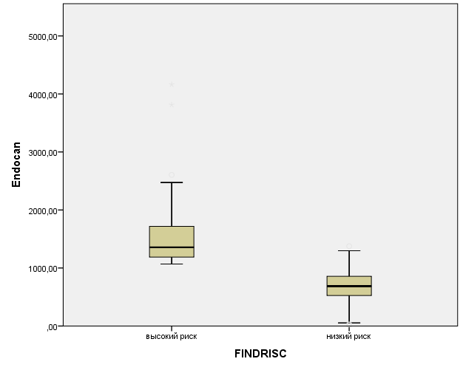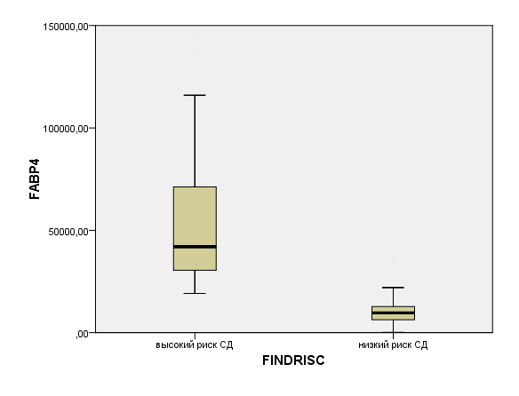
а б
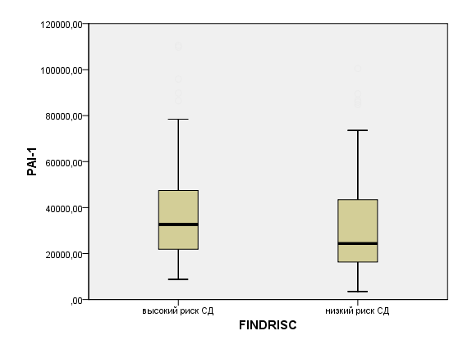
в

Рисунок 3 ‒ Медианные значения биомаркеров эндотелиальной дисфункции у пациентов с высоким и низким риском СД 2 типа
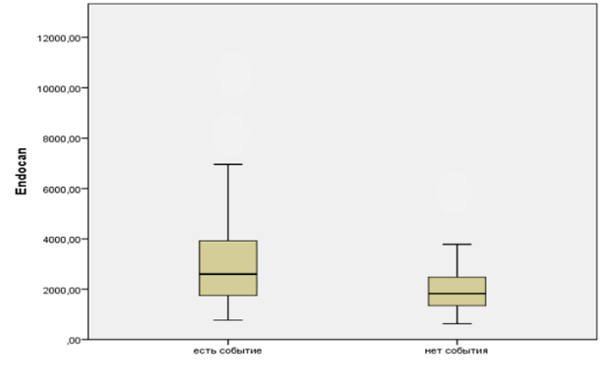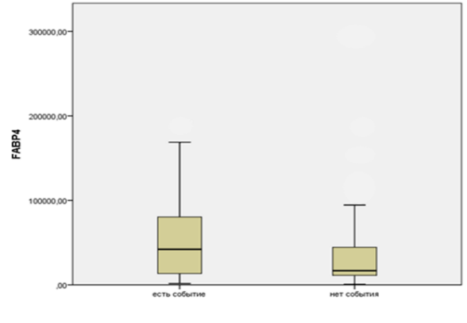
а б

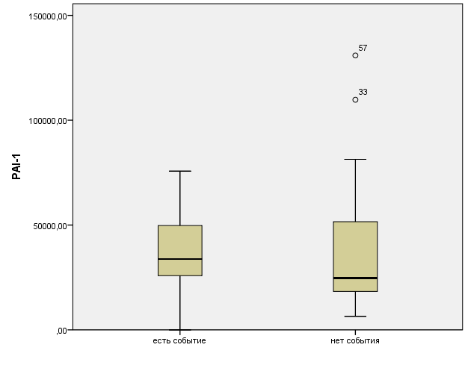
в

Рисунок 4 ‒ Медианные значения биомаркеров эндотелиальной дисфункции у пациентов с предиабетом в зависимости от наличия или отсутствия кардиоваскулярного события

Референсные значения для изучаемых биомаркеров эндотелиальной дисфункции были определены в крови практически здоровых респондентов контрольной группы (n=20) и составили для Endocan 501,3 - 859,1 пг/мл, FABP4 5648,2 - 10159,2 пг/мл, PAI-1 - 8546,4 - 25442,6 пг/мл.
Медианы значений исследуемых биомаркеров имели тенденцию к нарастанию вместе с увеличением степени риска развития СД 2 типа по шкале FINDRISC. Уровень всех трех биомаркеров преобладал в группе В.Р., по сравнению с группой Н.Р., различия считались статистически значимыми. Уровень Endocan в группе В.Р. был в 2 раза выше (р=0,01), FABP4 в 5,8 раз (р=0,05), PAI-1 в 1,3 раза (р=0,05) по сравнению с группой Н.Р. В группе предиабета уровень Endocan был в 2,5 раза выше (р=0,01), FABP4 в 5,2 раз (р=0,05), PAI-1 в 1,4 раза (р=0,05) по сравнению с группой Н.Р.

3.2 Корреляционный анализ факторов, влияющих на развитие кардиоваскулярных событий и эндотелиальной дисфункции у пациентов с высоким риском СД 2 типа и предиабетом
Результаты проведенного корреляционного анализа факторов, влияющих как на повышение уровня биомаркеров эндотелиальной дисфункции Endocan, FABP4, PAI-1, так и на ТИМ ОСА у пациентов с В.Р. СД 2 типа и предиабетом с и без КВС, представлены в таблице 6. Применялся коэффициент корреляции Спирмена (непараметрический; распределение отличное от нормального), значение р<0,05 считалось статистически значимым. Слабая связь считалась при коэффициенте корреляции (r) до 0,3, средняя связь считалась при коэффициенте корреляции от 0,3 до 0,5, сильная связь - больше 0,5. Прямой взаимосвязью считалось положительное значение, обратной взаимосвязью с отрицательным значением (-) коэффициента корреляции.
Результаты корреляционного анализа факторов, влияющих на повышение уровня биомаркеров эндотелиальной дисфункции Endocan, FABP4, PAI-1 у пациентов с В.Р. представлены в таблице 5 и рисунке 5.

Таблица 5 – Корреляционный анализ факторов, влияющих на уровень маркеров эндотелиальной дисфункции в группах у пациентов с высоким риском СД 2 типа
Переменные | Endocan, пг/мл |  | FABP4, пг/мл |  | PAI-1, пг/мл
Переменные | (группа 1а) В.Р., КВС «+» | (группа 1б) В.Р.,  КВС«-» | (группа 1а) В.Р.,  КВС «+» | (группа 1б) В.Р.,  КВС«-» | (группа 1а) В.Р.,  КВС «+» | (группа 1б) В.Р.,  КВС«-»
1 | 2 | 3 | 4 | 5 | 6 | 7
ИМТ, кг/м² | 0,27* | 0,2* | 0,48* | 0,47* | 0,45* | 0,22**
ОТ, см | 0,23* | 0,24* | 0,39* | 0,38* | 0,28* | 0,43**
Систолическое АД, мм.рт.ст. | 0,35* | 0,14 | 0,02 | 0,17* | 0,05 | 0,09
Диастолическое АД, мм.рт.ст | 0,33* | 0,13 | 0,02 | 0,11 | -0,03 | 0,04
Натощаковая глюкоза ммоль/л | 0,25* | 0,1 | 0,3* | 0,26* | 0,45** | 0,24**
HbA1c,% | 0,28 | 0,12 | 0,15 | 0,2 | 0,19 | 0,16
Инсулин, mU/ L | 0,29* | 0,32* | 0,29* | 0,4* | 0,03 | 0,41*
HOMA-IR | 0,3* | 0,31* | 0,38* | 0,38* | 0,15 | 0,37**
FINDRISC |  | 0,48** |  | 0,4** |  | 0,45**
Глюкагон, пг/мл | 0,25* | -0,14 | 0,29* | 0,25 | 0,29* | 0,35**
С-пептид, пг/мл | 0,22* | 0,31* | 0,3* | 0,41* | 0,35* | 0,39**
Общий холесте рин, ммоль/л | 0,01 | 0,01 | 0,15 | 0,03 | 0,12 | 0,05
ХС-ЛПНП, ммоль/л | 0,15 | 0,02 | 0,35* | 0,12 | 0,29 | 0,27**
ХС-ЛПВП, ммоль/л | -0,06 | -0,15 | -0,03 | -0,12 | -0,05 | -0,03
Продолжение таблицы 5

1 | 2 | 3 | 4 | 5 | 6 | 7
ХС-ЛПОНП, ммоль/л | 0,4** | 0,26* | 0,3** | 0,2* | 0,45** | 0,28*
Триглицериды, ммоль/л | 0,25* | 0,4** | 0,25* | 0,29* | 0,12 | 0,05
С-реактивный белок, мг/л | 0,09 | 0,31* | 0,11 | 0,07 | 0,09 | -0,07
SCORE, % | - | 0,52** | - | 0,26* | - | 0,46*
ТИМ ОСА справа, мм | - | 0,01 | - | 0,08 | - | 0,02
ТИМ ОСА слева, мм | - | 0,78** | - | 0,56** | - | 0,48**
Атеросклероз, да/нет | - | 0,53** | - | 0,36* | - | 0,4**
* ‒ p<0,05;
** ‒ p <0,001;
Примечания:
1. SCORE- кардиоваскулярный риск,
2. ТИМ ОСА и SCORE определялись только у пациентов без событий
3. Коэффициент корреляции Спирмана (r)

У пациентов с В.Р. для биомаркера Endocan наблюдается тенденция в виде усиления взаимосвязей с такими показателями как АД, индексом ИР- HOMA, уровнем гликированного гемоглобина в обеих группах с и без КВС, что вероятно обьясняется эндотелий-зависимой активностью данного маркера по сравнению с FABP4 и PAI-1. С нарастанием ХС-ЛПОНП повышался уровень Endocan в группе с наличием КВС.
Для биомаркера FABP4 наблюдается общий тренд в виде более сильной связи с такими показателями как ИМТ, ОТ в обеих группах, что, вероятно, обьясняется метаболической активностью данного маркера по сравнению с Endocan и PAI-1. Отмечается наличие взаимосвязи с повышением уровня FABP4 с такими показателями, как уровень глюкозы, гликированный гемоглобин, показателями инсулинорезистентности - инсулин, ИР-HOMA, С-пептид. При изучении взаимосвязей с показателями липидограммы установлены взаимосвязи с ХС-ЛПНП. При изучении ТИМ ОСА сильная взаимосвязь установлена с ТИМ ОСА слева.
Для биомаркера PAI-1 наблюдается усиление взаимосвязей с такими показателями, как нарастание уровня гликированного гемоглобина, гликемии, вероятно, за счет его чувствительности и зависимости к повышению уровня гликемии в крови, по сравнению с FABP4 и Endocan. В 1а группе пациентов с наличием КВС уровень PAI-1 связан с повышением ХС-ЛПОНП, с увеличением баллов по шкале Score, с увеличением ТИМ ОСА слева и развитием субклинического атеросклероза.
Корреляционный анализ установил влияние таких биохимических факторов, как повышение уровня гликированного гемоглобина, натощаковой гликемии, С-пептида на увеличение концентрации всех трех биомаркеров эндотелиальной дисфункции (Endocan, FABP4, PAI-1) в обеих группах высокого риска СД2.

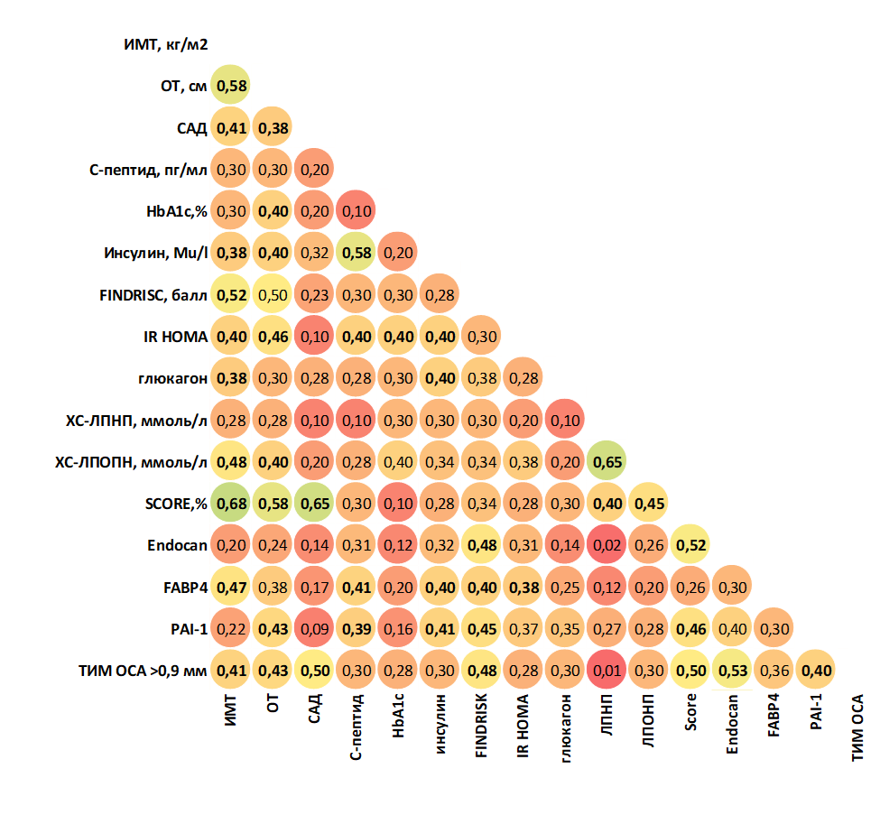

- сильная связь; - средняя связь; - слабая связь

Рисунок 5 ‒ Корреляционный анализ факторов, влияющих на уровень маркеров эндотелиальной дисфункции, толщину интимы медии в группах у пациентов с высоким риском СД 2 типа и без кардиоваскулярных событий

Примечание - Жирный курсив - статистически значимая связь

Для биомаркеров Endocan и FABP4 установлено влияние увеличение концентрации инсулина и повышение баллов индекса инсулинорезистентности HOMA (IR-HOMA) также в двух группах с событием и без. Повышение уровня глюкагона влияло на повышение всех трех биомаркеров в группе с событием, а для биомаркера PAI-1, как в группе с событием, так и без.
При изучении липидограммы установлено единственное значимое влияние повышение уровня ЛПНП на концентрацию биомаркера FABP4 в группе с событием, и PAI-1 в группе без события. Повышение уровня триглицеридов влияло на повышение концентраций биомаркеров Endocan, FABP4 в обоих группах. Повышение уровня ЛПОНП также влияло на повышение биомеркеров эндотелиальной дисфункции в группах с предиабетом как с событием, так и без.
У пациентов без КВС при изучении толщины интимы-медии (ТИМ) общей сонной артерии (ОСА) установлена сильная взаимосвзязь с увеличением баллов по шкале Score r=0,52 (p≤0,001), повышением уровня биомаркера Endocan r=0,53 (p≤0,001).
Результаты корреляционного анализа факторов, влияющих на повышение уровня биомаркеров эндотелиальной дисфункции Endocan, FABP4, PAI-1 у пациентов с предиабетом представлен в таблице 6 и рисунке 6.

Таблица 6 ‒ Корреляционный анализ факторов, влияющих на уровень маркеров эндотелиальной дисфункции в группах пациентов с предиабетом
Показатель | Endocan, пг/мл |  | FABP4, пг/мл |  | PAI-1, пг/мл
Показатель | (группа 2а) ПД, КВС «+» | (группа 2 б) ПД,  КВС«-» | (группа 2а) ПД,  КВС «+» | (группа 2б) ПД,  КВС «-» | (группа 2а)  ПД, КВС «+» | (группа 2б) ПД,  КВС «-»
ИМТ, кг/м² | 0,28* | 0,25* | 0,44* | 0,46* | 0,29* | 0,11
ОТ, см | 0,22* | 0,28* | 0,36* | 0,48* | 0,22* | 0,2
Систолическое АД, мм.рт.ст. | 0,33* | 0,21* | 0,03 | 0,49* | 0,08 | 0,08
Диастолическое АД, мм.рт.ст | 0,34* | 0,16 | 0,01 | 0,17 | -0,02 | 0,21
Натощаковая глюкоза. ммоль/л | 0,22* | 0,29* | 0,29* | 0,27* | 0,42** | 0,23**
HbA1c,% | 0,43* | 0,58** | 0,4* | 0,54** | 0,32* | 0,27*
Инсулин, mU/L | 0,28* | 0,36* | 0,26* | 0,32* | 0,02 | 0,2*
HOMA-IR | 0,38* | 0,36* | 0,34* | 0,35* | 0,11 | 0,29**
Глюкагон, пг/мл | 0,21* | -0,13 | 0,27* | -0,14 | 0,28* | 0,36**
С-пептид, пг/мл | 0,19* | 0,35* | 0,29* | 0,34* | 0,33* | 0,31**
Общий холестерин, ммоль/л | 0,02 | 0,02 | 0,16 | 0,03 | 0,1 | 0,05
ХС-ЛПНП, ммоль/л | 0,11 | 0,01 | 0,34* | 0,1 | 0,28 | 0,01
ХС-ЛПВП, ммоль/л | -0,04 | -0,14 | -0,02 | -0,1 | -0,06 | -0,1
ХС-ЛПОНП, ммоль/л | 0,4** | 0,35** | 0,35** | 0,28** | 0,3** | 0,3**
Триглицериды, ммоль/л | 0,2* | 0,36** | 0,26* | 0,27* | 0,1 | 0,07
С-реактивный белок, мг/л | 0,08 | 0,3* | 0,12 | 0,07 | 0,07 | -0,08
SCORE, % | - | 0,57** | - | 0,25* | - | 0,45*
ТИМ ОСА справа, мм | - | 0,62** | - | 0,01 | - | 0,02
ТИМ ОСА слева, мм | - | 0,85** | - | 0,23* | - | 0,2*
Атеросклероз, да/нет | - | 0,85** | - | 0,26* | - | 0,39*
* ‒ p<0,05;
**‒ p <0,001;
Примечания:
1. SCORE- кардиоваскулярный риск.
2. ТИМ ОСА и SCORE определялись только у пациентов без событий.
3. Коэффициент корреляции Спирмана (r)
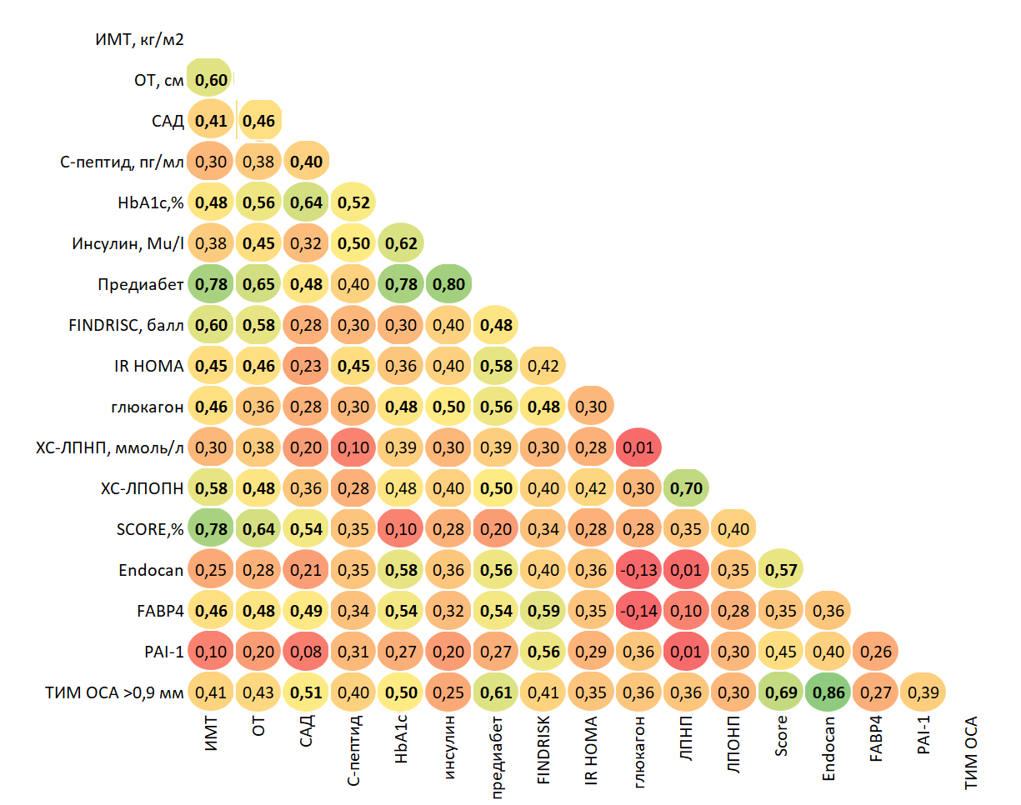

- сильная связь; - средняя связь; - слабая связь

Рисунок 6 ‒ Корреляционный анализ факторов, влияющих на уровень маркеров эндотелиальной дисфункции, толщину интимы медии в группах пациентов с предиабетом и без кардиоваскулярных событий

Примечание – Жирный курсив статистически значимая связь

У пациентов 2 группы с предиабетом для биомаркера Endocan наблюдается тенденция в виде усиления взаимосвязей с такими показателями как АД, индексом ИР, уровнем гликированного гемоглобина в обеих группах с и без КВС, что вероятно обьясняется более высокой чувствительностью данного маркера по сравнению с FABP4 и PAI-1.
Для биомаркера FABP4 наблюдается общий тренд в виде более сильной связи с такими показателями как ИМТ, ОТ, в 2б группе (без КВС) несколько сильнее, что вероятно обьясняется метаболической активностью данного маркера по сравнению с Endocan и PAI-1.
Для биомаркера PAI-1 наблюдается усиление взаимосвязей с такими показателями, как уровень гликированного гемоглобина и натощаковой гликемии, по сравнению с FABP4 и Endocan.
Корреляционный анализ установил влияние таких биохимических факторов, как повышение уровня гликированного гемоглобина, натощаковой гликемии, С-пептида на увеличение концентрации всех трех биомаркеров эндотелиальной дисфункции (Endocan, FABP4, PAI-1) в обеих группах. Для биомаркеров Endocan и FABP4 установлено влияние увеличения уровня инсулина и повышеного индекса HOMA (IR-HOMA), повышение триглицеридов и ХС-ЛПОНП также в двух группах с событием и без. Увеличение концентрации глюкагона влияло на повышение всех трех биомаркеров в группе с событием, а для биомаркера PAI-1 в 2а и 2б группе. При изучении липидограммы установлено, единственное значимое влияние повышение уровня ЛПНП на концентрацию биомаркера FABP4 в 2а группе.
При изучении таких параметров, как ИМТ, ОТ, а также уровня АД установлено следующее: влияние ИМТ, ОТ для всех биомакеров (Endocan, FABP4, PAI-1) в группах с событием и без, за исключением группы 2б для биомаркера PAI-1. САД влияет на повышение биомаркера Endocan в группах с событием и без, на повышение FABP4 в группе без событий.
На повышение концентрации биомаркеров эндотелиальной дисфункции практически одинаково влияют такие показатели, как ИМТ, ОТ. Также обращает внимание влияние на концентрации биомаркеров уровня гликированного гемоглобина. Установлено повышение биомаркеров вслед за повышением баллов кардиоваскулярного риска по шкале SCORE и риска СД 2 типа по шкале FINDRISC. Определено влияние всех изучаемых биомаркеров на ТИМ, так с повышением уровня Endocan (r= 0,85; p=0,001), FABP4 (r=0,26; p=0,05), PAI-1 (r=0,39; p=0,05) выявлено нарастание субклинического атеросклероза. Сильнее связь была установлена с биомаркером Endocan. Биомаркеры FABP4 и PAI-1 влияли преимущественно на толщину левой ОСА (таблица 6, рисунок 7).
Корреляционный анализ факторов, влияющих на развитие субклинического атеросклероза (увеличение ТИМ ОСА) у пациентов без КВС и предиабетом
Корреляционные взаимосвязи представлены в таблице 5,6, рисунок 5,6,7. Установлена взаимосвязь увеличения ТИМ ОСА с ИМТ (r=0,41; p=0,05), ОТ (r=0,43; p=0,05), САД (r=0,51; p=0,01), ДАД (r=0,36; p=0,05). При изучении биохимических показателей, установлена взаимосвязь ТИМ ОСА с уровнем гликированного гемоглобина (r=0,5; p=0,02), инсулином (r=0,25; p=0,05), С-пептидом (r=0,25; p=0,02), IR-HOMA (r=0,35; p=0,05). Таким образом, с нарастанием ИМТ, ОТ, АД, уровня гликированного гемоглобина, инсулинорезистентности увеличивается ТИМ у пациентов с предиабетом и высоким риском СД типа. Более того, по данным корреляционного анализа, не только количественный уровень гликированного гемоглобина влияет на развитие атеросклероза, но и его качественная градация на наличие/отсутствие предиабета (r=0,61; p=0,004), более сильнее влияет на развитие атеросклероза. Также установлено влияние увеличение баллов по шкале FINDRISC (r=0.41; p=0.05) на ТИМ ОСА, с повышением градации риска СД 2 типа, увеличивается ТИМ.
По данным корреляционного анализа установлено предсказуемое влияние показателей липидограммы на ТИМ, в частности на развитие атеросклероза у пациентов с предиабетом влияет увеличение ЛПНП (r=0,36, p≤0,001), ТГ (r=0,26; p=0,01), и снижение ЛПВП (r=-0,22; p=0,05). Найдена взаимосвязь КВР по шкале SCORE с ТИМ ОСА (r=0,69; p=0,01), у пациентов с предиабетом и высоким риском СД 2 типа.
Увеличение концентраций Endocan (r=0,86; p≤0,001), FABP4 (r=0,27; p≤0,05), PAI-1 (r=0,39; p=0,05) статистически значимо влияют на развитие эндотелиальной дисфункции, в частности субклинического атеросклероза у пациентов с предиабетом. Так, с повышением уровней Endocan, FABP4, PAI-1 увеличивается ТИМ ОСА (рисунок 7).

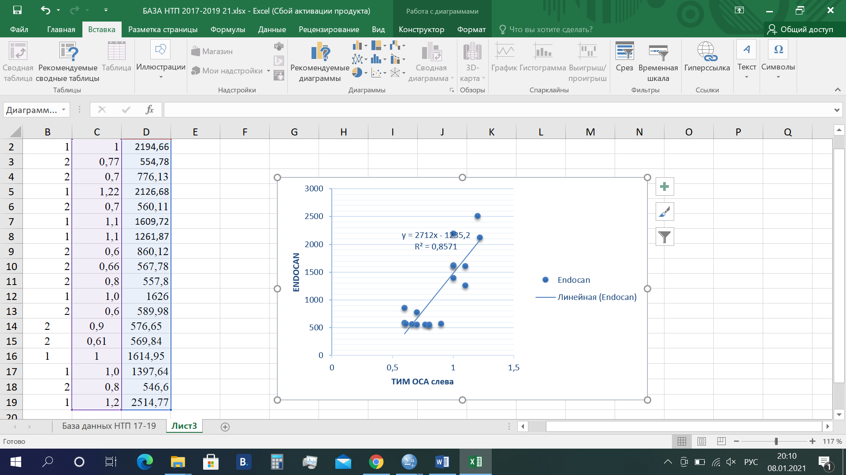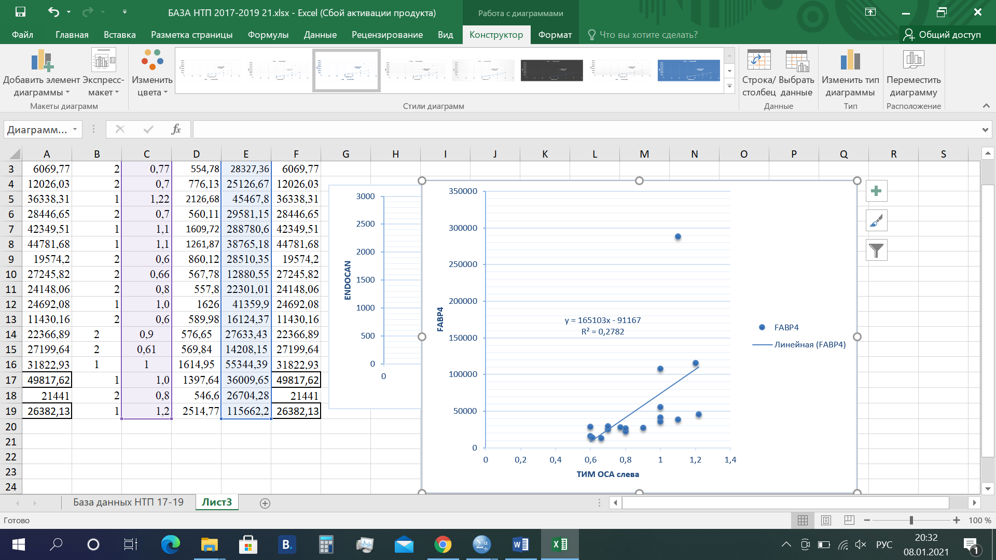
а б
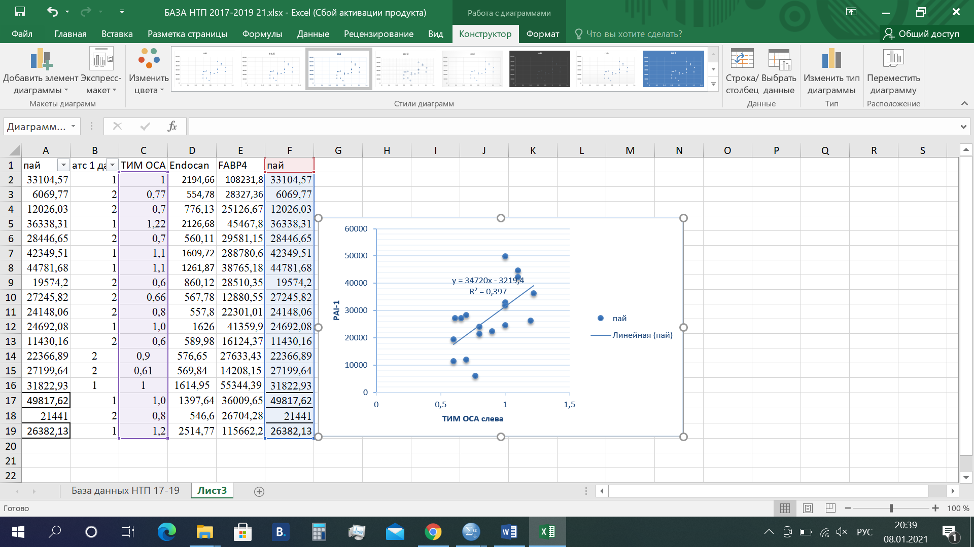
в

Рисунок 7 ‒ Взаимосвязь увеличения уровня биомаркеров и толщины интимы медии у пациентов с предиабетом

Таким образом, проведенный корреляционный анализ факторов, влияющих на развитие эндотелиальной дисфункции (повышение биомаркеров эндотелиальной дисфункции) и развитием субклинического атеросклероза (увеличение ТИМ ОСА) выявил статистическая взаимосвзять между показателями углеводного и липидного обмена на повышение уровня биомаркеров Endocan, FABP4, PAI-1 и ТИМ ОСА.

3.3 Оценка прогностической значимости показателей метаболических нарушений и маркеров эндотелиальной дисфункции в наступлении КВС у пациентов с высоким риском СД 2 типа и предиабетом
Ассоциации исследуемых биохимических показателей с кардиоваскулярным событием были рассчитаны с использованием модели логистической регрессии. Перед построением модели данные были приведены к нормальному распределению программно. Для модели, предсказывающей шансы КВС, зависимая переменная была наличие/отсутствие КВС у пациентов с В.Р./предиабетом. Для модели, предсказывающей субклинический атеросклероз зависимая переменная определена как наличие/отсутствие атеросклероза по данным УЗИ. Биохимические показатели (уровень ХС-ЛПНП, гипергликемия (есть/нет), ИР по индексу HOMA (есть/нет)) и уровень биомаркеров были испытаны в скорректированной модели. Коррекция была произведена по полу, возрасту, наличию артериальной гипертензии.
По результатам регрессионного анализа были установлены факторы, влияющие на шансы кардиоваскулярных событий у пациентов с высоким риском СД 2 типа и преддиабетом. В регрессионную модель включены только статистически значимые факторы с р≤0,05.
Оценка прогностической значимости показателей метаболических нарушений и маркеров эндотедиальной дисфункции в наступлении КВС у пациентов с высоким риском СД 2 типа
Среди факторов, влияющих на шанс КВС у пациентов с В.Р., установлены увеличение ОТ, ИМТ (таблица 7, рисунок 8), увеличение концентрации биомаркера Endocan в 1,8 раза (p=0,001), FABP4 в 1,5 раза (p=0,001) и PAI-1 в 1,3 раза (р=0,001). Зависимая переменная – кардиоваскулярное событие у пациентов с высоким риском СД 2 типа. Риск скорректирован по полу, возрасту, наличию артериальной гипертензии.

Таблица 7 ‒ Скорректированный риск развития кардиоваскулярных событий для пациентов с высоким риском СД 2 типа. Логистический регрессионный анализ

Variables | Β (se) | ОШ | р-value | 95% доверительный интервал для ОШ
 |  |  |  | верхний | нижний
Endocan | 1,625(0,449) | 1,832 | 0,001 | 0,546 | 0,876
FABP4 | 1,256(0,341) | 1,578 | 0,001 | 0,421 | 0,851
PAI-1 | 1,08(0,236) | 1,300 | 0,001 | 0,411 | 0,769
ОТ | 0,872(0,231) | 1,134 | 0,05 | 0,16 | 0,946
ИМТ | 0,645(0,156) | 1,028 | 0,05 | 0,056 | 1,234
Константа (В) | -0,396 | - | 0,05 | - | -
Результат представлен как Отношение шансов (ОШ). 95% доверительный интервал для каждого ОШ.
Уравнение 1. Уравнения логистической регрессии, шанс развития кардиоваскулярных событий для пациентов с высоким риском СД 2 типа
- 0,396 + 1,625 × Endocan + 1,256 × FABP4 + 1,08 × PAI-1 + 0,872 × ОТ + 0,645 × ИМТ (1)

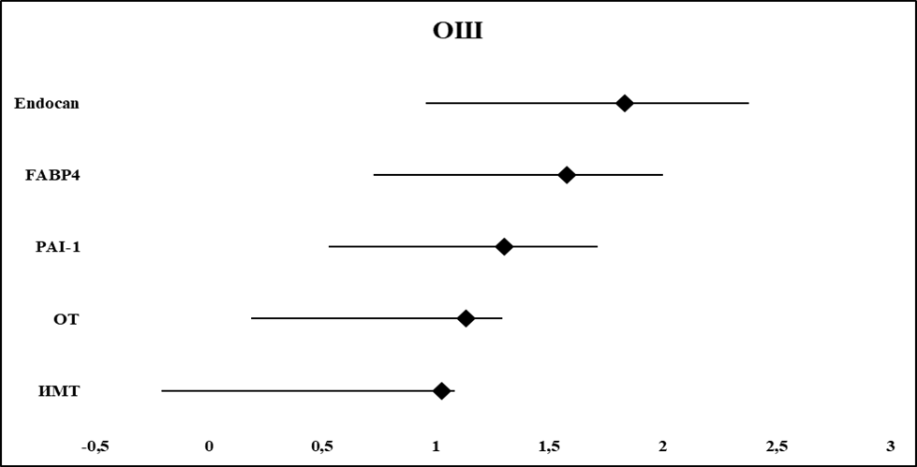

Рисунок 8 ‒ Влияние ИМТ, ОТ и маркеров эндотелиальной дисфункции на риск развития кардиоваскулярных событий для пациентов высокого риска СД 2 типа

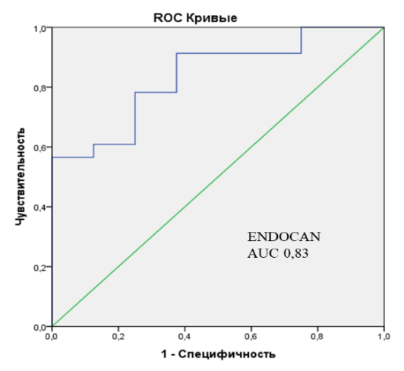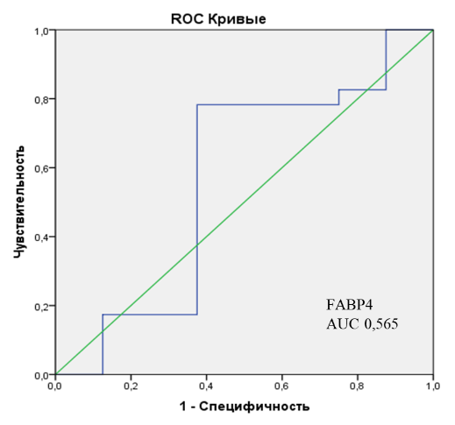
а б
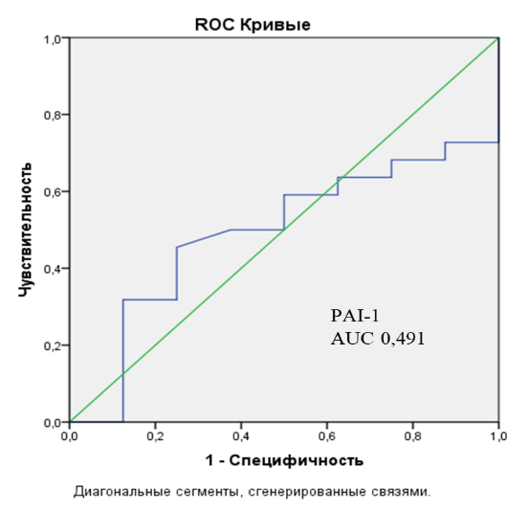
в

Рисунок 9 ‒ ROC анализ для оценки точности предсказания модели у пациентов с высоким риском СД 2 типа
В соответствии с рисунком 9, для оценки прогностической ценности маркеров эндотелиальной дисфункции Endocan, FABP4, PAI-1 в диагностики КВС у пациентов с высоким риском СД 2 типа был проведен ROC анализ модели логистической регрессии, полученной ранее.
В результате проведенного анализа в соответсвие с непараметрическим предположением площадь под кривой составила AUC 0,780 (95%ДИ 0,415; 0,880; p=0,001), что подтверждает высокую прогностическую способность модели.
Используя ROC анализ был расчитан индекс Йодена составивший 0,781. Общий оптимальный порог отсечения в созданой модели при проведении ROC анализа составил 0,66, чувствительность составил 88,6%, специфичность 66,5%)

Таблица 8 ‒ Пороговые значения отдельных предикторов модели для пациентов с высоким риском СД 2 типа

Показатель | Точка отсечения | p
Endocan | 813,4 | 0,05
Fabp4 | 2441,82 | 0,001
PAI-1 | 11690,0 | 0,001

Результаты ROC анализа (таблица 8, рисунок 10) показали высокую прогностическую ценность Endocan (AUC 0,83, чувствительность 88,6%, специфичность 66,5%), FABP4 (AUC 0,565, чувствительность 82,9%, специфичность 64,3%), PAI-1 (AUC 0,491, чувствительность 63,4%, специфичность 61,8%) для оценки шансов наступления КВС у пациентов с В.Р. СД2.

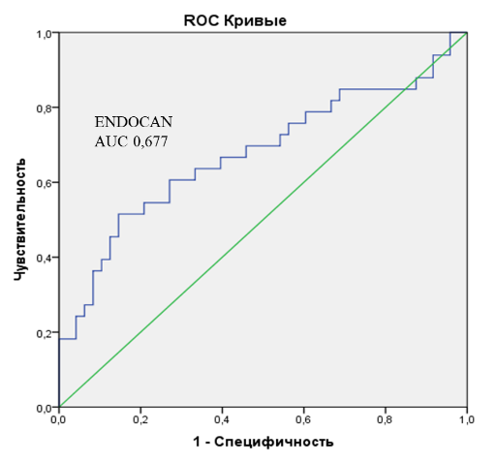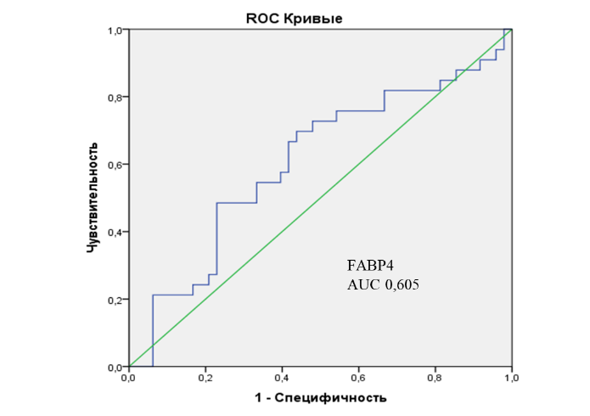
а б

Рисунок 10 ‒ ROC анализ для оценки точности предсказания модели у пациентов с предиабетом, лист 1
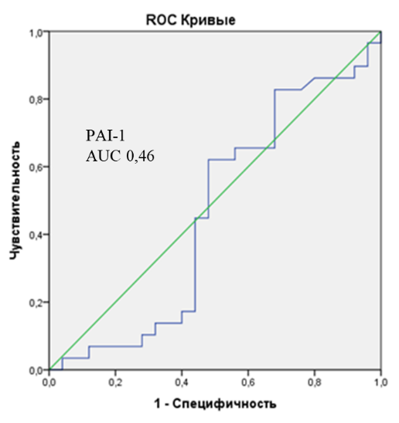
в

Рисунок 10, лист 2

Оценка прогностической значимости показателей метаболических нарушений и маркеров эндотедиальной дисфункции в наступлении КВС у пациентов с предиабетом
Среди установленных факторов, влияющих на шанс КВС у пациентов с предиабетом, установлены натощаковая гипергликемия, гиперлипопротеинемия (за счет ЛПНП) и инсулинорезистентность согласно индексу HOMA (таблица 9, рисунок 11), увеличение концентрации биомаркера Endocan в 3,5 раза (p=0,006), FABP4 в 3,8 раз (p≤0,001) и PAI-1 в 3,3 раза (р=0,008). Зависимая переменная – кардиоваскулярное событие у пациентов с предиабетом, риск скорректирован по полу, возрасту, наличию артериальной гипертензии.

Таблица 9 ‒ Скорректированный риск развития кардиоваскулярных событий для пациентов с предиабетом. Логистический регрессионный анализ

Variables | Β (se) | ОШ | р-value | 95% доверительный интервал для ОШ
 |  |  |  | верхний | нижний
FABP4 | 1,856(0,510) | 3,856 | ≤0,001 | 0,235 | 0,938
Endocan | 1,453(0,531) | 3,578 | 0,006 | 0,151 | 0,810
PAI-1 | 1,194(0,449) | 3,300 | 0,008 | 0,136 | 0,795
ЛПНП | 0,906(0,385) | 2,475 | 0,01 | 0,116 | 0,526
Гипергликемия | -0,875(0,576) | 1,417 | 0,01 | 0,013 | 0,168
ИР | -1,025(0,485) | 1,359 | 0,03 | 0,139 | 0,292
Константа (В) | -0,799 | - | 0,001 | - | -
Результат представлен как Отношение шансов (ОШ). 95% доверительный интервал для каждого ОШ.
Уравнение 2. Уравнения логистической регрессии, шанс развития кардиоваскулярных событий для пациентов с предиабетом.
- 0,799 + 1,856 $×$FABP4 + 1,453$×$ Endocan + 1,194$×$ PAI-1 + 0,906 $×$ ЛПНП + (- 0,85 $×$ Гликемия) + (-1,025$×ИР$) (2)

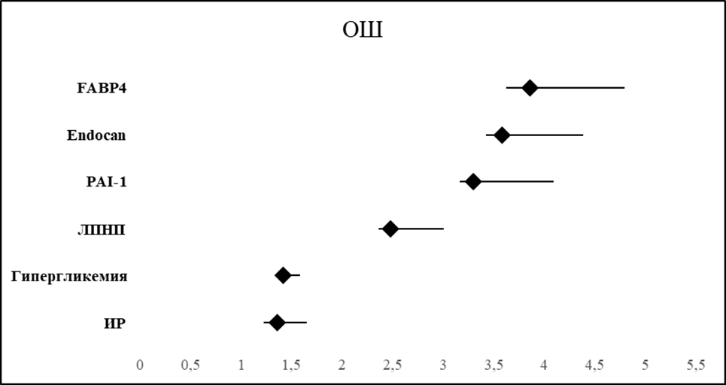

Рисунок 11 ‒ Влияние метаболических показателей и маркеров эндотелиальной дисфункции на риск развития кардиоваскулярных событий для пациентов с предиабетом

Для оценки прогностической ценности маркеров эндотелиальной дисфункции Endocan, FABP4, PAI-1 в диагностики КВС у пациентов с предиабетом был проведен ROC анализ модели логистической регрессии, полученной ранее (рисунок 10).
В результате проведенного анализа в соответсвии с непараметрическим предположением площадь под кривой составила AUC 0,640 (95%ДИ 0,347; 0,715; p=0,001), что подтверждает высокую прогностическую способность модели.
Используя ROC анализ был расчитан индекс Йодена составивший 0,846. Общий оптимальный порог отсечения в созданой модели при проведении ROC анализа составил 0,61, чувствительность составил 89,1%, специфичность 80,1%)
Результаты ROC анализа (таблица 10, рисунок 12) показали высокую прогностическую ценность Endocan (AUC 0,677, чувствительность 89,1%, специфичность 80,1%), FABP4 (AUC 0,605, чувствительность 81,5%, специфичность 81,2%), PAI-1 (AUC 0,46, чувствительность 78,1%, специфичность 68,1%) для оценки шансов наступления КВС у пациентов с предиабетом.

Таблица 10 ‒ Пороговые значения отдельных предикторов модели для пациентов с предиабетом

Показатель | Точка отсечения | p
Endocan | 782,02 | 0,001
Fabp4 | 2872,3 | 0,001
PAI-1 | 9639,4 | 0,03

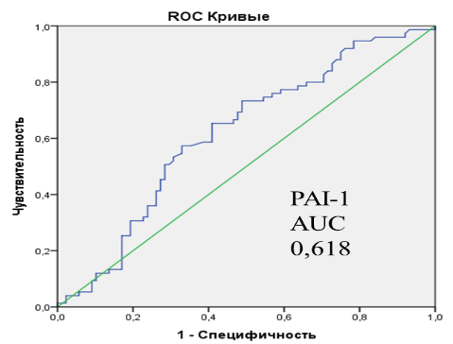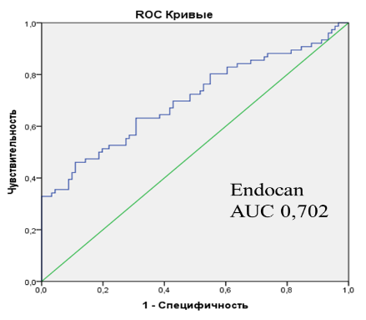
а б
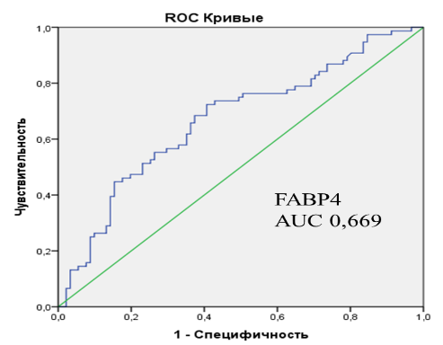
в

Рисунок 12 – ROC анализ для оценки точности предсказания модели субклинического атеросклероза

Регрессионный анализ влияния факторов повышения уровня биомаркеров эндотелиальной дисфункции на ТИМ ОСА (шанс развития субклинического атеросклероза)
Результаты проведенного логистического регрессионного анализа представлены в таблице 11, рисунок 13. Зависимая переменная субклинический атеросклероз по данным УЗИ: максимальное значение ТИМ с обеих сторон более 0.9 мм и наличие визуализированных атеросклеротических бляшек.
При проведении регрессионного анализа с коррекцией по полу, возрасту, наличием АГ установлено следующее. Предиабет увеличивает шанс возникновения субклинического атеросклероза в 3,4 раза [95% ДИ: 0,25-0,47]; (p≤0,001), высокий риск СД 2 типа по шкале FINDRISC - в 1,3 раза [95% ДИ: 0,912-1,218]; (p=0,05), повышение уровня Endocan - в 2,8 раза [95% ДИ: 0,243-0,440]; (p=0,01), повышение уровня PAI-1 - в 2,7 раза [95% ДИ: 0,212-0,423]; (p=0,02), повышение уровня FABP4 - в 2.3 раза [95% ДИ: 0,183-0,411]; (p=0,02).
Таблица 11 ‒ Влияние предиабета, увеличения баллов по шкале FINDRISC, концентраций Endocan, FABP4, PAI-1 на толщину интимы медиа (шанс развитие субклинического атеросклероза). Логистический регрессионный анализ

Переменные | Β | Odds Ratio | р-value | 95% доверительный интервал для OR
 |  |  |  | Lower | Upper
Гипергликемия | -21,793 | 3,431 | ≤0,001 | 0,250 | 0,470
Endocan | 1,330 | 2,836 | 0,01 | 0,243 | 0,440
PAI-1 | 1,068 | 2,711 | 0,02 | 0,212 | 0,423
FABP4 | 0,976 | 2,357 | 0,02 | 0,183 | 0,411
FINDRISC | 0,405 | 1,300 | 0,05 | 0,912 | 1,218
Константа (В) | -3,37 | - | 0,001 | - | -
Результат представлен как Отношение шансов. 95% доверительный интервал для каждого ОШ.
Уравнение 3. Уравнения логистической регрессии, шанс развития субклинического атеросклероза для пациентов с В.Р. СД 2 типа и предиабетом.

- 3,37 + (-21,793 $×$Гипергликемию + 1,330$×$ Endocan + 1,068$×$ PAI-1 + 0,976 $×$ FABP4 + 0,405 $×$ FINDRISC (3)

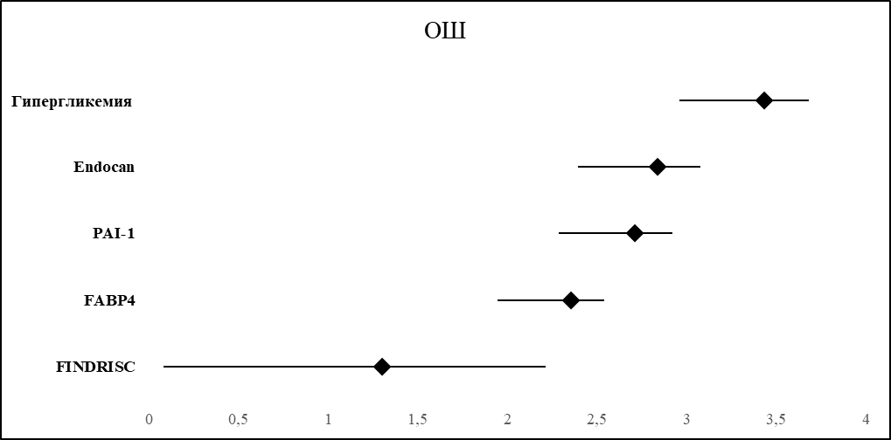

Рисунок 13 – Влияние факторов на толщину интимы медиа (шанс развития субклинического атеросклероза)

Для оценки прогностической ценности маркеров эндотелиальной дисфункции Endocan, FABP4, PAI-1 в диагностики субклинического атеросклероза у пациентов с В.Р. СД 2 типа и предиабетом был проведен ROC анализ модели логистической регрессии, полученной ранее.
В результате проведенного анализа в соответсвие с непараметрическим предположением площадь под кривой составила AUC 0,823 (95%ДИ 0,512; 0,910; p=0,05), что подтверждает высокую прогностическую способность модели.

Используя ROC анализ был расчитан индекс Йодена составивший 0,867. Общий оптимальный порог отсечения в созданой модели при проведении ROC анализа составил 0,61, чувствительность составила 81,3%, специфичность - 80,5%.

Таблица 12 ‒ Пороговые значения отдельных предикторов модели для субклинического атеросклероза

Показатель | Точка отсечения | P
Endocan | 615,2 | 0,005
Fabp4 | 1126,07 | 0,005
PAI-1 | 1744,66 | 0,05

Результаты ROC анализа (таблица 12, рисунок 12) показали высокую прогностическую ценность Endocan (AUC 0,702, чувствительность 88,4%, специфичность 80,5%), FABP4 (AUC 0,669, чувствительность 80,5%, специфичность 80,8%), PAI-1 (AUC 0,618, чувствительность 88,3%, специфичность 78,6%) для оценки шансов наступления субклинического атеросклероза у пациентов с В.Р. и предиабетом.

3.4 Разработка модели (уравнение линейной регрессии) для оценки шанса кардиоваскулярных событий и вероятности наличия эндотелиальной дисфункции (повышения биомаркеров) у пациентов с высоким риском СД 2 типа и предиабетом
1. Модель для оценки вероятности наличия эндотелиальной дисфункции (повышения биомаркера Endocan) у пациентов с высоким риском СД 2 типа
Установлены факторы, влияющие на повышение уровня маркеров Endocan, FABP4 (таблица 13). Все факторы, включенные в регрессионную модель достоверно влияют на повышение уровня маркеров Endocan, FABP4 и характеризовались ранжированием от наиболее влияющего фактора к наименее (ИМТ, глюкоза, наличие АГ, возраст соответственно). Данные факторы представлены в порядке их убывания: 1) индекс массы тела; 2) повышение уровня глюкозы; 3) анамнез по артериальной гипертензии или возраст.

Таблица 13 ‒ Результаты линейной регрессионной модели. Факторы, влияющие на повышение уровня маркеров Endocan и FABP4

Переменные | Endocan; Β(se) | p-level | FABP4; Β (se) | p-level
1.ИМТ, кг/м2 | 0,023 (0,004) | 0,000 | 0,031(0,003) | 0,000
2. Глюкоза натощак, ммоль/л | 0,083 (0,018) | 0,000 | 0,066(0,013) | 0,000
3. Анамнез по артериальной гипертензии* | 0,125 (0,040) | 0,000 | - | -
3.Возраст, года | - | - | 0,004(0,002) | 0,012
Константа (В) | -0,961 (0,122) | 0,000 | -1,241(0,111) | 0,000
* - при наличии АГ- показатель формулы 1, отсутствие АГ-0

Далее приведено уравнение линейной регрессии. Подставив значения полученной константы, а также высчитанных коэффициентов для значимых факторов, можно спрогнозировать повышение каждого маркера, определяя, таким образом, практическую значимость данного исследования.
Уравнение 4 Модель для оценки вероятности наличия эндотелиальной дисфункции (повышения биомаркера Endocan) у пациентов с высоким риском СД 2 типа:

$-0,961+0,023×ИМТ+0,083×натощаковая гликемия+0,125×АГ$ (4)

Пример расчета: Оценка вероятности наличия эндотелиальной дисфункции (повышение биомаркера Endocan):

$$-0,961+0,023×40,0+0,083×5,9+0,125×1=0,57=57\%$$

Таким образом у пациента с ИМТ 40,0 кг/м², гликемии 5,9 ммоль/л и наличием АГ, уровень Endocan будет повышен с вероятностью 57%.
Было выведено уравнение линейной регрессии для биомаркера FABP4 и PAI-1.
Уравнение 5. Модель для оценки вероятности наличия эндотелиальной дисфункции (повышения биомаркера FABP4) у пациентов с высоким риском СД 2 типа:

$-1,241+0,031×ИМТ+0,066×глюкоза+0,004×возраст$ (5)

Пример расчета: Оценка вероятности наличия эндотелиальной дисфункции (повышения маркера FABP4):

$$-1,241+0,031×40,0+0,066×5,9+0,004×50=0,58=58\%$$

У пациента с аналогичными показателями ИМТ, гликемии, в возрасте 50 лет, уровень FABP4 будет повышен с вероятностью 58%.
Данные две модели, включающие такие факторы как ИМТ, натощаковую гликемию, анамнез по АГ и возраст предсказывают повышение Endocan, FABP4 на 36% (R² ).
Целевые цифры для Endocan менее 8%, для FABP4 менее 5%.
Результаты данной модели не высчитываются у здоровых пациентов без наличия факторов риска диабета и сердечно-сосудистых заболеваний, и в возрасте младше 30 и старше 65 лет.
Интерпретация результатов
Была произведена стратификация шансов наличия эндотелиальной дисфункции у пациентов с высоким риском СД 2 типа. Вероятность наличия эндотелиальной дисфункции менее 10% составила низкий шанс ЭД, 10-30% умеренный риск ЭД, 40-50% высокий риск ЭД и 50% и более очень высокий риск ЭД.
Целевые цифры (референсные значения) выведенные для изучаемого биомаркера эндотелиальной дисфункции Endocan составляют менее 8%. Целевые цифры выведены на основании нормальных показателей ИМТ, глюкозы крови, возраста 18 лет, и отсутствия артериальной гипертензии.
Высокий и очень высокий риск ЭД у пациентов с высоким риском СД, отражает риск развития фатальных и нефатальных кардиоваскулярных событий в ближайшие 10 лет.
2. Модель для оценки шанса кардиоваскулярных событий у пациентов с предиабетом. Биомаркеры были включены в соответствующие модели исходя из мощности статистической значимости.
Результаты логистической регрессионной модели
Установлены факторы, влияющие на повышение уровня биомаркера PAI-1 (таблица 14). Все факторы, включенные в регрессионную модель достоверно, влияют на повышение уровня маркера PAI-1 и характеризовались ранжированием от наиболее влияющего фактора к наименее (гликемия натощак, наличие/отсутствие ИР, ЛПВП и ОТ).

Таблица 14 ‒ Результаты линейной регрессионной модели

Факторы | PAI-1; B(se) | p-level
Натощаковая гликемия, ммоль/л | -0,114(0,056) | 0,04
ИР,(да,нет) | 0,287(0,118) | 0,01
ХС-ЛПВП, ммоль/л | -0,307(0,14) | 0,03
ОТ, см | -0,009(0,004) | 0,03
Константа(В) | 2,797(0,539) | 0,000
Примечания:
1. ИР вычислялась с помощью индекса HOMA, значение индекса более 2,7 считалось наличием ИР.
2. Факторы, влияющие на повышение уровня биомаркера PAI-1 у пациентов с предиабетом

Далее приведено уравнение линейной регрессии. Подставив значения полученной константы, а также высчитанных коэффициентов для значимых факторов, можно спрогнозировать повышение биомаркера, определяя, таким образом, практическую значимость данного исследования.
Уравнение 6: Модель для оценки шанса кардиоваскулярных событий у пациентов с предиабетом

$2,797+\left(-0,114×Н.Г.\right)+0,287×ИР+\left(-0,307×ЛПВП\right)+(-0,009×ОТ)$ (6)

где Н.Г. - натощаковая гликемия;
ИР - инсулинорезистентность;
ХС-ЛПВП - липопротеины высокой плотности;
ОТ - окружность талии.
Пример расчета: Оценка шанса кардиоваскулярных событий у пациентов с предиабетом (повышения маркера PAI-1

$$2,797+\left(-0,114×5.9\right)+0,287×1+\left(-0,307×1,82\right)+(-0,009×100)=0,95=95\%$$

У пациента с аналогичными показателями гликемии 5,9 ммоль/л, с наличием ИР, с уровнем ХС-ЛПВП 1,82 ммоль/л и окружностью талии 100 см, результат составит 0,95 баллов (высокий риск, ниже приведена градация КВР), уровень PAI-1 будет повышен с вероятностью 95%, другими словами с вероятностью 95% у пациента с вышеперечисленными параметрами, вероятно, разовьется нефатальное кардиоваскулярное событие в ближайшие 10 лет.
Данная модель, включающая такие факторы как натощаковую гликемию, наличие/отсутствие инсулинорезистентности, уровень ХС-ЛПВП и окружность талии предсказывает повышение PAI-1 на 33% (R² ).
Рассчитанная модель 1 не высчитывается у здоровых людей, в возрасте младше 30 лет и старше 65 лет, а также у пациентов с показателями натощаковой гликемии, превышающие значения 6,1 ммоль/л, окружностью талии более 115 см, так как превышение последних двух показателей будет считатся высоким КВР, и значения модели могут быть недостоверными. Значения ХС-ЛПВП не должены быть более 2,7 ммоль/л.
Интерпретация результатов
Была произведена стратификация шанса развития кардиоваскулярных событий у пациентов с предиабетом. Пациенты с количеством баллов 0,5 и менее составят низкий риск КВС, от 0,5 до 0,7 баллов умеренный риск КВС, от 0,7 до 0,9 высокий риск КВС и 0,9 и более очень высокий риск КВС.
Высокий и очень высокий риск КВС у пациентов с предиабетом, отражает шанс развития фатальных и нефатальных кардиоваскулярных событий в ближайшие 10 лет.
Для удобства использования моделей и экономии времени, модели были адаптированы под онлайн калькуляторы оценки риска кардиоваскулярных событий и эндотелиальной дисфункции у пациентов с предиабетом (рисунки 14, 15).



Рисунок 14 ‒ Онлайн калькулятор для оценки риска кардиоваскулярных событий у пациентов с предиабетом

Примечание – Составлено по источнику [111]



Рисунок 15 ‒ Онлайн калькулятор оценки вероятности наличия эндотелиальной дисфункции у пациентов с высоким риском сахарного диабета 2 типа

Примечание – Составлено по источнику [112]
Валидация моделей. Изучение влияния маркеров эндотелиальной дисфункции (Endocan, FABP4, PAI-1) на шанс кардиоваскулярных событий по шкале SCORE у пациентов с риском развития сахарного диабета 2 типа и предиабетом
У пациентов с высоким риском СД 2 типа и предиабетом проведена оценка риска КВС по уже известной валидированной и стандартизированной шкале оценки кардиоваскулярного риска SCORE и взаимосвязь с маркерами эндотелиальной дисфункции Endocan, FABP4, PAI-1. Оценка риска по шкале SCORE необходима также для проведения валидации полученных моделей (калькуляторов).
Изучение кардиоваскулярного риска по шкале SCORE проводилась в группах с отсутствием КВС. Исследовательским интересом представляла оценка риска событий у групп пациентов с углеводными нарушениями и без КВС на стадии рисков СД 2 типа, на группы которых возможно повлиять профилактическими мерами.
При изучении медианных значений кардиоваскулярного риска по шкале SCORE установлено следующее (таблица 15). Увеличение количества баллов по шкале SCORE найдено в группе высокого риска СД 2 типа (Me 3,29% (Q1;Q3) 1,56; 4,01, p=0,05) и предиабета (2,33% (1,23; 3,56) p=0,05), и отражал в обеих группах умеренный КВР [61,62].

Таблица 15 ‒ Структура кардиоваскулярного риска по шкале SCORE в различных группах

 | Н.Р | В.Р | p-level | Предиабет «+» | p-level
n | 310 | 78 | p-level | 92 | p-level
Score,% | 1,89 (0,46; 3,09) | 3,29(1,56; 4,01) | 0,05 | 2,33 (1,23; 3,56) | 0,05
Примечание – Данные представлены, как Me (Q1; Q3)

Был проведен полиномиальный регрессионный анализ (таблица 16), устанавливающий факторы, влияющие на КВР по шкале SCORE у пациентов с В.Р. СД 2 типа и предиабетом. Таким образом, на повышение КВР по шкале SCORE влияют в 2,2 раз увеличение баллов по шкале FINDRISC, в 2,06 раз увеличение натощаковой гликемии, в 1,2 раза увеличение ИМТ, в 1,04 раза увеличение ОТ у пациентов с высоким риском СД 2 типа по шкале SCORE и предиабетом.

Таблица 16 ‒ Полиномиальный регрессионный анализ факторов, влияющих на кардиоваскулярный риск у пациентов с высоким риском СД 2 типа и предиабетом
Variables | Β (se) | ОШ[95%ДИ] | р-value
FINDRISC | 0,826 | 2,284 [0,147-0,354] | 0,000
Натощаковая гликемия,mmol/l | 0,726 | 2,067[0,109-0,389] | 0,025
ИМТ, кг/м² | 0,223 | 1,249[0,066-0,236] | 0,04
ОТ, см | 0,040 | 1,041[0,961-2,111] | 0,02
Результаты бинарного регрессионного анализа представлены в таблице 17. Зависимая переменная шанс кардиоваскулярных событий по шкале SCORE. Корректировка была сделана по полу, возрасту, наличию АГ.
На шанс кардиоваскулярных событий по шкале SCORE влияет в 2,9 раз повышении концентрации Endocan (p=0,05), в 2,1 раз повышение концентраций FABP4 (p≤0,001) и в 1,6 раз повышение концентраций PAI-1 (p=0,05) у пациентов с высоким риском СД 2 типа и предиабетом.

Таблица 17 ‒ Скорректированный относительный риск развития кардиоваскулярных событий по шкале SCORE для биомаркеров Endocan, FABP4, PAI-1 у пациентов с высоким риском СД 2 типа и предиабетом

Переменные | Β (se) | ОШ[95%ДИ] | р-value
Endocan (SCORE) | 1,072 (0,632) | 2,922 [0,846-0,910] | 0,05
FABP4 (SCORE) | 0,752 (0,608) | 2,121 [0,644-0,698] | ≤0,001
PAI-1 (SCORE) | 0,473(0,609) | 1,604 [0,486-0,529] | 0,05
Результат представлен как Отношение шансов. 95% доверительный интервал для каждого ОШ.
Примечание – Логистическая регрессионная модель

С целью оценки точности прогноза полученных моделей использовался MAPE (средняя абсолютная ошибка). Показатель MAPE высчитывался по формуле (7).

MAPE=$\frac{1}{n}\sum_{t=1}^{n}{*\frac{|Y1-Ŷt |}{Y1}}$ (7)

где Yt – фактическое число полученное после подсчета формулы за анализируемый период;
Ŷt ‒ значение прогнозной модели за анализируемый период;
n ‒ количество периодов.
Для данных подсчетов использовались значения у пациентов выполняющие критерии В.Р. СД 2 типа и предиабета далее высчитывался высокий риск по шкале Score и сравнивался с баллом, полученным после высчитывания полученных моделей оценки шанса КВС и вероятности наличия эндотелиальной дисфункции уравнениий (4), (5), (6).
Для (уравнения 4) модели оценки вероятности наличия эндотелиальной дисфункции (повышения биомаркера Endocan) у пациентов с высоким риском СД 2 типа полученная величина MAPE составила 0,23, и 1-MAPE=0,77 (*100%) то есть модель точная, и предсказывает эндотелиальную дисфункции (повышение биомаркеров) с точностью до 77%, для уравнения (5) модели оценки вероятности наличия эндотелиальной дисфункции (повышения биомаркера FABP4) у пациентов с высоким риском СД 2 типа полученная величина MAPE составила 0,18, и 1-MAPE=0,82 (*100%), модель предсказывает эндотелиальную дисфункции (повышение биомаркеров) с точностью до 82%, и для уравнения (6) модели оценки шанса кардиоваскулярных событий у пациентов с предиабетом полученная величина MAPE составила 0,2, и 1-MAPE=0,8 (*100%), модель предсказывает шанс КВС (повышение биомаркеров) с точностью до 80%.
Таким образом, полученные модели не уступают точности и достоверны наравне со шкалой оценки кардиоваскулярных рисков Score.

ЗАКЛЮЧЕНИЕ

В наши дни по всему миру кардиоваскулярные заболевания (КВЗ) сохраняют лидирующую позицию по смертности от неинфекционных заболеваний (НИЗ). Среди вероятных причин смертности выступают кардиоваскулярные события, к которым относятся острый коронарный синдром, разного типа инсульты головного мозга. Патогенетическая основа этих состояний является дисфункция эндотелия (ЭД), существенную роль в развитии которой является нарушение обменов углеводов, липидов, гемостаза и вазоконстрикция.
Диагностика ЭД на этапе рисков развития КВС у пациентов с ранними нарушениями углеводного обмена является актуальной социально значимой проблемой, ранее и эффективное выявление которой предотвратит или снизит развитие КВС.
Согласно исследованию, проведенным Huang и соавторами [8, р. 1206-1216], развитие ЭД и макроваскулярных осложнений в виде кардиоваскулярных событий могут развиваться на стадии предиабета. В сравнительном исследовании проведенным Nielsen в рамках проекта Malmö было установлено, что НТГ и уровень гликированного гемоглобина более 6% являлись предикторами общей смертности, в т.ч. и от кардиоваскулярных заболеваний и ИБС [9, р. 7839101]. В настоящее время исследований, посвященных изучению влияний нарушений углеводного обмена, ИР на риск развития сердечно-сосудистых событий у пациентов как с преддиабетом, так и высоким риском СД 2 типа немногочисленны.
Ранние нарушения углеводного обмена могут оставаться длительное время недиагностированными, поэтому в дополнение к рутинным методикам определения предиабета, СД 2 типа нами была выбрана шкала для оценки риска развития СД 2 типа (FINDRISC). Данная шкала с 85% точностью может выявить НТГ и даже бессимптомный СД 2 типа.
Продолжается поиск наиболее чувствительных и достоверных инструментов, определяющих одновременно дисфункцию эндотелия, риск кардиоваскулярных событий и субклинического атеросклероза. Существующие шкалы определения риска кардиоваскулярных событий (SCORE, SCORE 2, SCORE2-OP, ACC/AHA, ASCVD – американской диабетологической ассоциации), не выявляют ранней ЭД, нарушений углеводного обмена и не могут достоверно прогнозировать риск кардиоваскулярных заболеваний и катастроф, особенно на стадии риска СД 2 типа и предиабета. Нами были выбраны биомаркеры дисфункции эндотелия Endocan (вазоконстрикция), Fatty Acid Binding Protein 4 (FABP4, нарушение липидного обмена), Plasminogen Activator Ingibitor -1 (PAI-1, нарушение гемостаза), обладающие высокой специфичностью 88% и чувствительностью 80%, появляются на ранних этапах ЭД, когда развитие кардиоваскулярных событий обратимо.
В данной работе проведена комплексная оценка биомаркеров ЭД, толщины интимы медии, расчет рисков КВС у пациентов с риском СД 2 типа и предиабетом.
Нами предложена патогенетическая схема участия маркеров эндотелиальной дисфункции (Endocan, FABP4, PAI-1) в развитии атеросклероза и кардиоваскулярных событий при ранних нарушениях углеводного обмена как теоретическая основа для данного исследования [39, р. 166-170; 71; 72, с. 53-58; 73, с. 72-81; 74, р. А-207].
В патогенезе развития ЭД у пациентов с предиабетом, лежит схожий механизм с СД 2 типа. При определенных условиях в результате повышенного поступления с пищей продуктов, содержащих легкоусвоямые углеводы, развивается ожирение, в условиях, когда поступление питательных веществ превышает затраты организма. Немаловажную роль в этом патогенезе играет наследственный фактор, приводящий в конечном итоге к инсулинорезистентности (ИР), нарушению толерантности к углеводам. В условиях ИР снижается утилизация глюкозы периферическими тканями, что в свою очередь повышает продукцию глюкозы печенью. Гипергликемия подстегивает еще большую секрецию инсулина, вызывая гиперинсулинемию (ГИ). Данное состояние вызывает дисфункцию β-клеток поджелудочной железы, а высокий уровень СЖК еще больше ухудшает поглощение глюкозы тканями, повышая ИР и ГИ, приводя к феномену липотоксичности (снижению выработки инсулина в поджелудочной железе, на фоне высокого уровня СЖК). Таким образом, данное состояние приводит к дефициту инсулина в тканях и печени. Нарушается транслокация ГЛЮТ-4, белка переносчика глюкозы в ткани, в частности мышечную и жировую ткань. Далее происходит угнетение гликолиза и пентозфосфатного пути, нарушается цикл Кребса, соответственно замедляется окислительное фосфорилирование, и как результат происходит дефицит энергии (НАДФН2↓), в виде конечного продукта цикла Кребса – дефицита АТФ. В конечном итоге развивается гипергликемия. Дефицит энергии у данной категории пациентов восполняется по альтернативному пути за счет окисления липидов. Фермент липопротеинлипаза в условиях отсутствия инсулинорезистентности в нормально функционирующем организме способствует переносу жирных кислот в составе ЛПОНП из печени в жировую ткань (адипоциты). А при развитии у пациента ИР активность липопротеилипазы снижается, что приводит к накоплению жирных кислот и ЛПОНП в крови, перенасыщение ими адипоцитов, и ресинтезированию их в печени, что в конечном итоге, приводит к жировому гепатозу. На данном этапе переизбытка жирных кислот и ЛПОНП в кровеносном русле, повышается активность изучаемого биомаркера FABP4, высокий уровень данного маркера свидетельствует о ранней фазе развития ЭД, атеросклероза (рисунок 15).

Рисунок 15 ‒ Схема развития эндотелиальной дисфункции в условиях инсулинорезистентности

Примечание – Составлено по источникам [16, р. 154766; 17, р. 2-4; 20, с. 659]

В условиях переизбытка и циркуляции ЛПНП, ЛПОНП на фоне гипергликемии, происходит изменение конформации ЛП, они могут гликозилироваться, агрегироваться, под действием свободных радикалов перикисно-модифицироваться, и наконец становится иммуногенно активными, образовывать комплексы с антителами. В результате перикисного окисления липидов, такой модифицированный ЛП (ЛПНП, ЛПОНП) распознается макрофагом как чужеродный, захватывается им, избыточные количества ХС, заставляют последних поглощать чрезмерные количества ХС, далее макрофаги превращаться в пенистые клетки. Пенистые клетки могут проникать в субэндотелиальное пространство запуская повреждение эндотелия.
Ключевым, начальным процессом ЭД и атеросклероза, является повреждение эндотелия в результате ПОЛ, пенистыми клетками. На данном этапе появляется следующий изучаемый биомаркер Endocan, отражая раннюю ЭД, еще на этапе образования атеросклеротической бляшки. Впоследствии активируются и агрегируются тромбоциты, которые секретируют тромбоксан А2 (рисунок 16).

Рисунок 16 ‒ Схема развития эндотелиальной дисфункции

Примечание – Составлено по источникам [16, р. 154766; 17, р. 2-4; 20, с. 659]

Одновременно синтезируется последний изучаемый биомаркер PAI-1 приводящий наряду с тромбоцитами к образованию тромба. Далее образуется тромбоцитарный фактор роста, который запускает пролиферацию гладкомышечных клеток. Таким образом атеросклеротическая бляшка получает фиброзную капсулу, уплотняется, образуется капсула. На последних стадиях бляшка прорастает коллагеном и эластином, пропитывается солями Са⁺ и уплотняется. На последнем этапе образования атеросклеротической бляшки возможны повторные тромбозы, воспаление, с уменьшением просвета коронарного сосуда и развитием фатальных и нефатальных кардиоваскулярных событий (рисунок 16).
Все три изучаемых биомаркера (FABP4, Endocan, PAI-1) появляются на ранних этапах ЭД, когда развитие кардиоваскулярных событий обратимо, что послужило интересом для исследования. Более того, все 3 биомаркера отвечают за разные патогенетические механизмы развития ЭД, а их комбинация позволяет оценить сразу нарушения липидного обмена (FABP4), повреждения эндотелия (Endocan), и повышенное тромбообразование (PAI-1). Таким образом, точнее установить на ранних этапах углеводного обмена, предиабета появление ЭД.
Исследование позволило установить преобладание в группе обследуемых с высоким риском СД 2 типа и предиабетом таких факторов риска, как ожирение, АГ, инсулинорезистентности, гипергликемии, что позволяет оптимистично скорректировать прогноз в отношении их модификации и, как следствие, уменьшить риск развития КВС [75, р. А-173; 76, с. 118; 77, с. 51-56].
После проведенного исследования выявлены взаимосвязи между уровнем маркеров ЭД, показателей, характеризующих нарушения углеводного и липидного обмена, определена прогностическую значимость (расчитали ОШ) исследуемых маркеров ЭД в оценке шансов наступления КВС, шансов появления субклинического атеросклероза для группы высокого риска СД 2 типа и предиабета. Это позволило нам расчитать математическую модель, и создать калькуляторы по оценки вероятности КВС и ЭД у пациентов высокого риска СД 2 типа и предиабета.
Данные результаты подтверждают, что ЭД играет важную роль в патогенезе рисков СД 2 типа и предиабета, через механизм инсулинорезистентности. Изучение данных биомаркеров может сыграть немаловажную роль в совершенствовании понимания патогенеза, диагностики ЭД у пациентов с ранними нарушениями углеводного обмена и с наличием инсулинорезистентности. Существующие модели(калькуляторы) по оценки риска КВС, такие как, SCORE, модифированая до SCORE2 и SCORE2-OP [99, р. е597; 100, р. 2316] не оценивают показатели инсулинорезистености, метаболические факторы и ранние нарушения углеводного обмена, а наличие СД 2 типа автоматически приравнивает пациента к высокому риску КВС.
Ранняя диагностика субклинического атеросклероза с использованием наших моделей у изучаемой категории пациентов позволит на более ранней стадии диагностировать эндотелиальные проблемы у пациентов, а также своевременно выявлять инсулинорезистентность, НТГ, НГ и эффективно предотвращать развитие дальнейших КВС.
По результатам работы были сформулированы следующие выводы:
1. У пациентов высокого риска СД2 типа и у пациентов с предиабетом выявлены следующие особенности обмена: признаки инсулинорезистентности (повышение С-пептида (р=≤0,001) и инсулина (р=≤0,001), индекса НОМА ≤0,001), повышение уровней глюкагона (р=0,05), триглицеридов, ХС-ЛПОНП и ХС-ЛПВП выше 1,13 ммоль/л (р=0,05), С-реактивного белка (р=0,05) по сравнению с группой низкого риска СД 2 типа.
У пациентов с КВС и в группе высокого риска СД2 типа, и в группе предиабета показатели инсулинорезистетности повышены в среднем на 40% (р=≤0,001), а уровень ХС-ЛПОНП повышен в 2 и 2,3 раза (р=0,001) соответственно по сравнению с пациентами без КВС.
2. У пациентов с высоким риском СД 2 типа и у пациентов предиабетом установлено наличие дисфункции эндотелия по статистически значимому повышению уровня всех трех биомаркеров: Endocan в 2 (р=0,01) и 2,5 раза (р=0,01), FABP4 в 5,8 (р=0,05) и 5,2 раза (р=0,05), PAI-1- в 1,3 (р=0,05) и 1,4 раза (р=0,05) соответственно по сравнению с группой Н.Р. СД 2 типа; выявлен субклинический атеросклероз по толщине интима-медии (ТИМ) общей сонной артерии (ОСА) более 0,9 мм (p=0,01)в группе высокого риска СД 2 типа и предиабетом.
Кардиоваскулярное событие у пациентов высокого риска СД 2 типа сопровождается статистически значимым повышением Endocan на 35% (р=0,01) и PAI-1 на 10% (р=0,01), у пациентов с предиабетов и КВС уровень Endocan повышен на 30% (р=0,01), FABP4 - на 11% (р=0,05), по сравнению с группой без событий.
3. Корреляционный анализ у пациентов высокого риска СД 2 типа и у пациентов с предиабетом независимо от наличия КВС установил положительные (сильные и средние) взаимосвязи увеличения толщины интима-медиа общей сонной артерии и биохимических параметров (гликированного гемоглобина, натощаковой гликемии, С-пептида, ХС-ЛПОНП) на увеличение концентрации всех трех биомаркеров эндотелиальной дисфункции (Endocan, FABP4, PAI-1), а гиперинсулинемия, высокий индекса HOMA и гипертриглицеридемия связаны с повышением уровня Endocan и FABP4 у этих пациентов.
4. У пациентов высокого риска СД 2 типа прогностическую значимость в развитии КВС имеют: увеличение ОТ, ИМТ, увеличение концентрации биомаркера Endocan в 1,8 раза (р=0,001), FABP4 в 1,5 раза (р=0,001) и PAI-1 на 1,3 раза (р=0,001). У пациентов с предиабетом прогностическую значимость в развитии КВС имеют: натощаковая гипергликемия и инсулинорезистентность, повышение ХС-ЛПНП, увеличение концентрации биомаркера Endocan в 3,5 раза (p=0,006), FABP4 в 3,8 раз (p≤0,001) и PAI-1 в 3,3 раза (р=0,008).
Риск возникновения субклинического атеросклероза повышается при высоком риске СД2 в 1,3 раза (р=0,05), при предиабете - в 3,4 раза (p≤0,001), при повышении уровней Endocan - в 2,8 раза (p=0,01), PAI-1 - в 2,7 раза (p=0,02), FABP4 - в 2.3 раза (p=0,02).
Определена высокая прогностическая ценность Endocan (чувствительность 88,6 %, специфичность 66,5%), FABP4 (чувствительность 82,9%, специфичность 64,3%), PAI-1 (чувствительность 63,4%, специфичность 61,8%) для оценки шансов наступления КВС у пациентов с В.Р. СД2 и предиабетом.
5. Разработанные новые регресионные модели для оценки шансов кардиоваскулярных событий позволили установить вероятность наличия эндотелиальной дисфункции у пациентов с высоким риском СД 2 (расчетная точность для Endocan 77%, для FABP4 82%), и предиабетом (расчетная точность для PAI-1 80%).
Практические рекомендации
Продемонстрировано фундаментальное значение проведенного исследования: определена прогностическая значимость маркеров дисфункции эндотелия в риске развития кардиоваскулярного события на ранних стадиях нарушения углеводного обмена, что определяет основу для дальнейшей разработки мер профилактики у данного целевой группы пациентов.
Разработанные новые модели прогноза кардиоваскулярных событий и наличия эндотелиальносй дисфункции у пациентов высокого риска СД 2 и предиабета и созданные на их основе калькуляторы являются простым, доступным, и в то же время информативным инструментом для практической оценки риска сосудистых катастроф у пациентов с ранними нарушениями углеводного обмена.
Разработанные модели (калькуляторы) позволяют на поликлиническом уровне выявлять дисфункцию эдотелия на донозологическом этапе у пациентов с ранними нарушениями углеводного обмена, и успешно применяется в поликлиниках Городского Центра Первичной Медико-Санитарной помощи (ГЦ ПМСП), Jusan Med, ТОО МФ Гиппократ города Караганды.

СПИСОК ИСПОЛЬЗОВАННЫХ ИСТОЧНИКОВ

1 Cardiovascular deseases. Key facts 2021 / WHO // https://www.who. int/news-room/fact-sheets/detail/cardiovascular-diseases-(cvds). 10.10.2024.
2 Health of the Population of the Republic of Kazakhstan and the Activities of Health Organizations in 2017: stat. / World Health Organization. – Astana, 2018. – 354 р.
3 Global action plan for the prevention and control of noncommunicable diseases 2013-2020 // http://apps.who.int/iris/bitstream. 10.10.2024.
4 Здоровье населения Республики Казахстан и деятельность организаций здравоохранения в 2015 году: стат. cб. / сост. Г.Б. Жаксалыкова и др. – Астана, 2016. – 358 с.
5 Diabetes Atlas. – Ed. 8th / International Diabetes Federation // http://www.diabetesatlas.org. 23.01.2019.
6 Постановление Правительства Республики Казахстан. Об утверждении Государственной программа развития здравоохранения Республики Казахстан на 2020-2025 годы: утв. 26 декабря 2019 года, №982 // https://adilet.zan.kz/rus/docs/P1900000982. 10.05.2025
7 Указ Президента Республики Казахстан. Об утверждении Национального плана развития Республики Казахстан до 2025 года и признании утратившими силу некоторых указов Президента Республики Казахстан: утв. 15 февраля 2018 года, №636 // https://adilet.zan.kz/rus/docs. 10.05.2025.
8 Echouffo-Tcheugui J.B., Perreault L., Ji L. et al. Diagnosis and Management of Prediabetes: A Review // JAMA. – 2023. – Vol. 329, Issue 14. – P. 1206-1216.
9 Huang D., Refaat M., Mohammedi K. et al. Macrovascular Complications in Patients with Diabetes and Prediabetes // Biomed Res Int. – 2017. – Vol. 2017. – P. 7839101.
10 Nielsen M.L., Pareek M., Leósdóttir M. et al. One-hour glucose value as a long-term predictor of cardiovascular morbidity and mortality: the Malmö Preventive Project // Eur J Endocrinol. – 2018. – Vol. 178, Issue 3. – P. 225-236.
11 Li X., Wang J., Shen X. et al. Higher blood pressure predicts diabetes and enhances long-term risk of cardiovascular disease events in individuals with impaired glucose tolerance: Twenty-three-year follow-up of the Daqing diabetes prevention study // J Diabetes. – 2019. – Vol. 11, Issue 7. – P. 593-598.
12 Gleason-Comstock J., Mozeb G., Louis C. Using the cardiovascular risk profile in a community heart health outreach intervention: Implications for primary care // Ann Fam Med. – 2022. – Vol. 20, Suppl 1. – P. 2961.
13 Kuo T.H., Tseng C.T., Lin W.H. et al. Association Between Vascular Access Dysfunction and Subsequent Major Adverse Cardiovascular Events in Patients on Hemodialysis: A Population-Based Nested Case-Control Study // Medicine (Baltimore). – 2015. – Vol. 94, Issue 26. –P. e1032-1-e1032-7.
14 Janus A., Szahidewicz-Krupska E., Mazur G. et al. Insulin Resistance and Endothelial Dysfunction Constitute a Common Therapeutic Target in Cardiometabolic Disorders // Hindawi Publishing Corporation Mediators of Inflammation. – 2016. – Vol. 2016. – P. 3634948-1-3634948-10.
15 Brown A.E., Walker M. Genetics of Insulin Resistance and the Metabolic Syndrome // Curr Cardiol Rep. – 2016. – Vol. 18, Issue 8. – P. 75-1-75-8.
16 Hill M.A., Yang Y., Zhang L. et al. Insulin resistance, cardiovascular stiffening and cardiovascular disease // Metabolism. – 2021. – Vol. 119. – P. 154766.
17 Incalza M.A., D'Oria R., Natalicchio A. et al. Oxidative stress and reactive oxygen species in endothelial dysfunction associated with cardiovascular and metabolic diseases // Vascul Pharmacol. – 2018. – Vol. 100. – P. 1-19.
18 Yilmaz M.I., Romano M., Basarali M.K. et al. The Effect of Corrected Inflammation, Oxidative Stress and Endothelial Dysfunction on Fmd Levels in Patients with Selected Chronic Diseases: A Quasi-Experimental Study // Sci Rep. – 2020. – Vol. 10, Issue 1. – P. 9018-1-9018-10.
19 Katta N., Loethen T., Lavie C.J. et al. Obesity and Coronary Heart Disease: Epidemiology, Pathology, and Coronary Artery Imaging // Curr Probl Cardiol. – 2021. – Vol. 46, Issue 3. – P. 100655.
20 Мельникова Ю.С., Макарова Т.П. Эндотелиальная дисфункция как центральное звено патогенеза хронических болезней // Казанский медицинский журнал. – 2015. – Т. 96, №4. – С. 659-660.
21 2019 Рекомендации ЕSC/EASD по сахарному диабету, предиабету и сердечно-сосудистым заболеваниям / Рабочая группа по сахарному диабету, предиабету и сердечно-сосудистым заболеваниям Европейского общества кардиологов и др. // Российский кардиологический журнал. – 2020. – №25(4). – С. 101-161.
22 Mugume I.B., Wafula S.T., Kadengye D.T. et al. Performance of a Finnish Diabetes Risk Score in detecting undiagnosed diabetes among Kenyans aged 18-69 years // PLoS One. – 2023. – Vol. 18, Issue 4. – P. e0276858.
23 Lv J., Hu Y., Li L. et al. Targeting FABP4 in elderly mice rejuvenates liver metabolism and ameliorates aging-associated metabolic disorders // Metabolism. – 2023. – Vol. 142. – P. 155528.
24 Prentice K.J., Saksi J., Hotamisligil G.S. Adipokine FABP4 integrates energy stores and counterregulatory metabolic responses // J Lipid Res. – 2019. – Vol. 60, Issue 4. – P. 734-740.
25 Gunay D., Sozer V., Atalar F. Relationships between visceral/subcutaneous adipose tissue FABP4 expression and coronary atherosclerosis in patients with metabolic syndrome // Cardiovasc Pathol. – 2020. – Vol. 46. – P. 107192.
26 Furuhashi M., Saitoh S., Shimamoto K. et al. Fatty Acid-Binding Protein 4 (FABP4): Pathophysiological Insights and Potent Clinical Biomarker of Metabolic and Cardiovascular Diseases // Clin Med Insights Cardiol. – 2015. – Vol. 8, Suppl 3. – P. 23-33.
27 Tremblay E.J. et al. Plasma adiponectin/leptin ratio associates with subcutaneous abdominal and omental adipose tissue characteristics in women // BMC Endocr Disord. – 2024. – Vol. 24, Issue 1. – P. 39-1-39-12.
28 Floresta G., Patamia V., Zagni C. et al. Adipocyte fatty acid binding protein 4 (FABP4) inhibitors. An update from 2017 to early 2022 // Eur J Med Chem. – 2022. – Vol. 240. – P. 114604.
29 Gugliucci A. Biomarkers of dysfunctional visceral fat // Adv Clin Chem. – 2022. – Vol. 109. – P. 1-30.
30 Ibarretxe D., Girona J., Amigó N. et al. Impact of epidermal fatty acid binding protein on 2D-NMR-assessed atherogenic dyslipidemia and related disorders // J Clin Lipidol. – 2016. – Vol. 10, Issue 2. – P. 330-338.
31 Jin R., Hao J., Yi Y. et al. Regulation of macrophage functions by FABP-mediated inflammatory and metabolic pathways // Biochim Biophys Acta Mol Cell Biol Lipids. – 2021. – Vol. 1866, Issue 8. – P. 158964.
32 Couselo-Seijas M., Vázquez-Abuín X., Gómez-Lázaro M. et al. FABP4 Enhances Lipidic and Fibrotic Cardiac Structural and Ca2+ Dynamic Changes // Circ Arrhythm Electrophysiol. – 2024. – Vol. 17, Issue 9. – P. e012683.
33 Majchrzak K., Piotrowska M., Krajewska J. et al. Adipocyte Fatty Acid Binding Protein (A-FABP) as a Potential New Therapeutic Target for the Treatment of Obesity - Associated Cancers // Curr Drug Targets. – 2022. – Vol. 23, Issue 6. – P. 597-605.
34 Shi M., Ma L., Fu P. Role of Fatty Acid Binding Protein 4 (FABP4) in Kidney Disease // Curr Med Chem. – 2020. – Vol. 27, Issue 22. – P. 3657-3664.
35 Bacheva I., Parakhina V., Laryushina E. et al. The Fatty acid binding protein 4 marker of endothelial dysfunction, depending on the different levels of blood pressure in patients with prediabetes // Procced. 13th internat. meeting of the French society of Hypertention. – Paris, 2019. – P. 10.
36 Dahlström E.H., Saksi J., Forsblom C. et al. The Low-Expression Variant of FABP4 Is Associated With Cardiovascular Disease in Type 1 Diabetes // Diabetes. – 2021. – Vol. 70, Issue 10. – P. 2391-2401.
37 Abdalla M.A., Abubaker J., Abu-Farha M. et al. Investigating the Role of FABP4 in Diabetes and Obesity and the Influence of Age and Ethnicity: A Comprehensive Analysis of a Cohort from the KEDP-Study // Int J Mol Sci. – 2024. – Vol. 25, Issue 9. – P. 4578-1-4578-12.
38 Başarır Sivri F.N., Çiftçi S. A New Insight into Fatty Acid Binding Protein 4 Mechanisms and Therapeutic Implications in Obesity-Associated Diseases: A Mini Review // Mol Nutr Food Res. – 2024. – Vol. 68, Issue 8. – P. e2300840.
39 Orsag J., Karasek D., Halenka M. et al. Association of serum adipocyte fatty acid-binding protein and apolipoprotein B /apolipoprotein A1 ratio with intima media thickness of common carotid artery in dyslipidemic patient // Biomed Pap Med Fac Univ Palacky Olomouc Czech Repub. – 2019. – Vol. 163, Issue 2. – P. 166-171.
40 Laryushina Y., Parakhina V., Turmukhambetova A. et al. The Relationship Between the Level Fabp4, Risks of Type 2 Diabetes Mellitus, and Cardiovascular Events // Open Access Macedonian Journal of Medical Sciences. – 2020. – Vol. 8(B). – P. 762-768.
41 Hotamisligil G.S., Bernlohr D.A. Metabolic functions of FABPs--mechanisms and therapeutic implications // Nat Rev Endocrinol. – 2015. – Vol. 11, Issue 10. – P. 592-605.
42 Wahb A.M.S.E., El Kassas M. et al. Circulating microRNA 9-3p and serum endocan as potential biomarkers for hepatitis C virus-related hepatocellular carcinoma // World J Hepatol. – 2021. – Vol. 13, Issue 11. – P. 1753-1765.
43 Behnoush A.H., Khalaji A., Bahiraie P. et al. Endocan as a marker of endothelial dysfunction in hypertension: a systematic review and meta-analysis // Hypertens Res. – 2023. – Vol. 46, Issue 10. – P. 2388-2399.
44 Kundi H., Gok M., Kiziltunc E. et al. The Relationship Between Serum Endocan Levels With the Presence of Slow Coronary Flow: A Cross-Sectional Study // Clin Appl Thromb Hemost. – 2017. – Vol. 23, Issue 5. – P. 472-477.
45 Kundi H. Balun A, Cicekcioglu H. Admission Endocan Level may be a Useful Predictor for In-Hospital Mortality and Coronary Severity Index in Patients With ST-Segment Elevation Myocardial Infarction // Angiology. – 2017. – Vol. 68, Issue 1. – P. 46-51.
46 Qiu C.R., Fu Q., Sui J. et al. Serum Endothelial Cell-Specific Molecule 1 (Endocan) Levels in Patients With Acute Myocardial Infarction and Its Clinical Significance // Angiology. – 2017. – Vol. 68, Issue 4. – P. 354-359.
47 Lv Y., Zhang Y., Shi W. The Association Between Endocan Levels and Subclinical Atherosclerosis in Patients With Type 2 Diabetes Mellitus // Am J Med Sci. – 2017. – Vol. 353, Issue 5. – P. 433-438.
48 Перцева Н.О. Состояние эндотелиальной функции у больных сахарным диабетом 2 типа с артериальной гипертонией в условиях хорошей компенсации гипергликемии// Российский медико-биологический вестник имени академика И.П. Павлова. – 2014. – №4. – С. 88-91.
49 Cikrikcioglu M.A., Erturk Z., Kilic E Endocan and albuminuria in type 2 diabetes mellitus // Ren Fail. – 2016. – Vol. 38, Issue 10. – P. 1647-1653.
50 Dallio M. et al. Endocan Serum Levels in Patients with Non-Alcoholic Fatty Liver Disease with or without Type 2 Diabetes Mellitus: A Pilot Study // J Gastrointestin Liver Dis. – 2017. – Vol. 26, Issue 3. – P. 261-268.
51 Adly A.A., Elbarbary N.S., Ismail E.A. et al. Plasminogen activator inhibitor-1 (PAI-1) in children and adolescents with type 1 diabetes mellitus: relation to diabetic micro-vascular complications and carotid intima media thickness // J Diabetes Complications. – 2014. – Vol. 28, Issue 3. – P. 340-347.
52 Pavlov M, Ćelap I. Plasminogen activator inhibitor 1 in acute coronary syndromes // Clin Chim Acta. – 2019. – Vol. 491. – P. 52-58.
53 Laryushina Y., Parakhina V., Turgunova L. et al. Association of Plasminogen Activator Inhibitor-1 and Cardiovascular Events Development in Patients with Prediabetes // Open Access Macedonian Journal of Medical Sciences. – 2021. – Vol. 9(B). – P. 726-733.
54 Yarmolinsky J. et al. Plasminogen activator inhibitor-1 and type 2 diabetes: a systematic review and meta-analysis of observational studies // Sci Rep. – 2016. – Vol. 6. – P. 17714-1-17714-13.
55 Jung R.G., Motazedian P., Ramirez F.D. et al. Association between plasminogen activator inhibitor-1 and cardiovascular events: a systematic review and meta-analysis // Thrombosis Journal. – 2018. – Vol. 16. – P. 12-1-12-12.
56 Bruno M.E.C., Mukherjee S., Stromberg A.J. et al. Visceral fat-specific regulation of plasminogen activator inhibitor-1 in aged septic mice // J Cell Physiol. – 2022. – Vol. 237, Issue 1. – P. 706-719.
57 Parakhina V., Laryushina Y., Turmukhambetova A. et al. Association of Plasminogen Activator Inhibitor-1, intima media thickness, and insulin resistance indicators in patients with the risk of type 2 diabetes // Metabolism. – 2021. – Vol. 116. – P. 154512.
58 Aziz I.A., Fawwad A., Siddiqui I.A. et al. Association of fibrinogen and plasminogen activator inhibitor-1 with diabetes mellitus // Pak J Pharm Sci. – 2022. – Vol. 35, Suppl. 1. – P. 165-169.
59 Lin M., Wang L., Guan B. et al. Effect of PAI-1 inhibitor on pancreatic islet function and hepatic insulin resistance in db/db mice // Biochem Pharmacol. – 2025. – Vol. 237. – P. 116906.
60 Nakajima A., Libby P., Mitomo S. et al. Biomarkers associated with coronary high-risk plaques // J Thromb Thrombolysis. – 2022. – Vol. 54, Issue 4. – P. 647-659.
61 Somodi S., Seres I., Lőrincz H. et al. Plasminogen Activator Inhibitor-1 Level Correlates with Lipoprotein Subfractions in Obese Nondiabetic Subjects // Int J Endocrinol. – 2018. – Vol. 2018. – P. 9596054.
62 Lalić K., Nedeljković M., Jotić A. et al. Endothelial dysfunction of coronary arteries in subjects without diabetes: an association with both insulin resistance and impaired insulin secretion response // Diabetes Res Clin Pract. – 2018. – Vol. 139. – P. 179-187.
63 Parakhina V.F., Laryushina Ye.M., Ponomareva O.A. Participation of biomarkers FABP4, Endocan, PAI-1 to the development of endothelial dysfunction in prediabetes condition // Nauka i Zdravookhranenie. – 2023. – Vol. 25, Issue 6. – P. 181-190.
64 Balta S., Aparci M., Ozturk C. et al. Carotid intima media thickness and subclinical early atherosclerosis // Int J Cardiol. – 2016. – Vol. 203. – P. 1146.
65 di Minno M.N.D, di Minno A., Songia P. et al. Markers of subclinical atherosclerosis in patients with aortic valve sclerosis: A meta-analysis of literature studies // Int J Cardiol. – 2016. – Vol. 223. – P. 364-370.
66 Parakhina V. et al. Association between Endocan, PAI-1 and intima media thickness in patients with high diabetes risk // Bulletin of the Karaganda University. “Biology. Medicine. – 2022. – Vol. 2, Issue 106. – P. 134-144.
67 Einarson T.R., Hunchuck J., Hemels M. Relationship between blood glucose and carotid intima media thickness: a meta-analysis // Cardiovasc Diabetol. – 2010. – Vol. 9. – P. 37-1-37-8.
68 Taya N., Katakami N., Mita T. et al. Associations of continuous glucose monitoring-assessed glucose variability with intima-media thickness and ultrasonic tissue characteristics of the carotid arteries: a cross-sectional analysis in patients with type 2 diabetes // Cardiovasc Diabetol. – 2021. – Vol. 20, Issue 1. – P. 95-1-95-15.
69 Liu M., Ao L., Hu X. et al. Infuence of blood glucose fuctuation, C-peptide level and conventional risk factors on carotid artery intima-media thickness in Chinese Han patients with type 2 diabetes mellitus // Eur J Med Res. – 2019. – Vol. 24. – P. 13-1-13-7.
70 Yuan-Yuan Z. et al. Analysis of risk factors for carotid intima-media thickness in patients with type 2 diabetes mellitus in Western China assessed by logistic regression combined with a decision tree model // Diabetol Metab Syndr. – 2020. – Vol. 12. – P. 8-1-8-13.
71 Simova I. Intima-media thickness: appropriate evaluation and proper measurement // https://www.escardio.org/Journals/E-Journal-of. 10.05.2025.
72 Парахина В.Ф., Ларюшина Е.М., Понамарева О.А. и др. Взаимосвязь уровня биомаркера Endocan с риском развития сахарного диабета 2 типа // Медицина и экология. – 2019. – №3(92). – С. 53-58.
73 Парахина В.Ф., Ларюшина Е.М., Тургунова Л.Г. и др. Диабет алды жағдаймен ауыратын науқастардағы интима-медиа қалыңдығы мен инсулинге төзімділік көрсеткіштерінің Endocan-1 деңгейі арасындағы байланысы // Медицина и экология. – 2020. – №4(97). – С. 72-81.
74 Parakhina V., Sheryazdanova D., Turmukhambetova A. et al. The relationship between the level of PAI-1, insulin resistance indicators and the cardiovascular risk in patients with prediabetes // Advanced technologies and treatments for diabetes: col. of art. – Madrid, 2020. – P. А-207.
75 Laryushina Y., Parakhina V., Turgunova L. et al. Relationships between the Endocan-1 level, insulin resistance indicators and intima media thickness in patients with prediabetes // Advanced technologies and treatments for diabetes: col. of art. – Paris, 2021. – P. А-173.
76 Парахина В.Ф., Ларюшина Е.М., Понамарева О.А. и др. Ассоциация маркера эндотелиальной дисфункции Plasminogen activator inhibitor-1 с С-реактивным белком, микроальбуминурией у пациентов с преддиабетом // Тез. 8-го междунар. форума кардиологов и терапевтов. – М., 2019. – С. 118-119.
77 Шерьязданова Д.Н., Ларюшина Е.М., Парахина В.Ф. и др. FINDRISK шкаласы бойынша 2 типті қант диабетінің даму қауіпі бар науқастардағы 1,5 ангидро-Д-сорбитол // Медицина и экология. – 2020. - №3(96). – С. 51-57.
78 Парахина В.Ф., Шерьязданова Д.Н., Нильдибаева Ф.У. и др. Здоровьесберегающие технологии в профилактике развития диабета // Социальная работа и психология в здравоохранении: развитие, инновации и перспективы: матер. междунар. науч.-практ. конф. – Караганда, 2019. – С. 75-76.
79 Benjamin E.J. et al. Heart Disease and Stroke Statistics-2019 Update: A Report From the American Heart Association // Circulation. – 2019. – Vol. 139, Issue 10. – P. e56-e528.
80 Wilkins E., Wilson L. et al. European Cardiovascular Disease Statistics 2017 // https://researchportal.bath.ac.uk/en/publications. 12.10.2024.
81 The National Register of the Republic of Kazakhstan; 2021 // http://www.rcrz.kz/files/sbornik/sbornik_2020-converted.pdf. 10.05.2025.
82 Диабет / Всемирная организация здравоохранения // http://www.who.int/mediacentre/factsheets/fs312/ru/. 10.05.2025.
83 Diabetes Atlas. – Ed. 7th / International Diabetes Federation // https://diabetesatlas.org/resources/previous-editions/. 10.05.2025.
84 Сахарный диабет Швейцария 2016. Профиль страны // https://www.who.int/ru/publications/m/item/diabetes-che-country. 05.05.2025.
85 Lalić K., Nedeljković M., Jotić A. et al. Endothelial dysfunction of coronary arteries in subjects without diabetes: an association with both insulin resistance and impaired insulin secretion response // Diabetes Res Clin Pract. – 2018. – Vol. 139. – P. 179-187.
86 Lehtisalo J., Lindström J., Ngandu T. et al. Diabetes Prevention Study (DPS). Diabetes, glycaemia, and cognition-a secondary analysis of the Finnish Diabetes Prevention Study // Diabetes Metab Res Rev. – 2016. – Vol. 32, Issue 1. – P. 102-110.
87 Garvey W.T., Mechanick J.I., Brett E.M. et al. American association of clinical endocrinologists and american college of endocrinology comprehensive clinical practice guidelines for medical care of patients with obesity // Endocr Pract. – 2016. – Vol. 22, Suppl 3. – P. 1-203.
88 Nathan D.M., Bennett P.H., Crandall J.P. et al. Does diabetes prevention translate into reduced long-term vascular complications of diabetes? // Diabetologia. – 2019. – Vol. 62, Issue 8. – P. 1319-1328.
89 Yu L., Wang J., Gong Q. et al. Influence of a diet and/or exercise intervention on long-term mortality and vascular complications in people with impaired glucose tolerance: Da Qing Diabetes Prevention Outcome study // Diabetes Obes Metab. – 2024. – Vol. 26, Issue 4. – P. 1188-1196.
90 Wisgerhof W., Ruijgrok C., den Braver N.R. et al. Phenotypic and lifestyle determinants of HbA1c in the general population-The Hoorn Study // PLoS One. – 2020. – Vol. 15, Issue 6. – P. e0233769.
91 Langmann F., Ibsen D.B., Tjønneland A. et al. Adherence to the EAT-Lancet diet is associated with a lower risk of type 2 diabetes: the Danish Diet, Cancer and Health cohort // Eur J Nutr. – 2023. – Vol. 62, Issue 3. – P. 1493-1502.
92 Fumeron F., El Boustany R., Bastard J.P. et al. Plasma total adiponectin and changes in renal function in a cohort from the community: the prospective Data from an Epidemiological Study on the Insulin Resistance Syndrome study // Nephrol Dial Transplant. – 2021. – Vol. 36, Issue 11. – P. 2058-2065.
93 Salinero-Fort M.Á., de Burgos-Lunar C., Mostaza Prieto J. et al. Validating prediction scales of type 2 diabetes mellitus in Spain: the SPREDIA-2 population-based prospective cohort study protocol // BMJ Open. – 2015. – Vol. 5, Issue 7. – P. e007195.
94 Jin S., Chen Q., Han X. et al. Comparison of the Finnish Diabetes Risk Score Model With the Metabolic Syndrome in a Shanghai Population // Front Endocrinol (Lausanne). – 2022. – Vol. 13. – P. 725314.
95 Nieto-Martinez R., Barengo N.C., Restrepo M. et al. Large scale application of the Finnish diabetes risk score in Latin American and Caribbean populations: a descriptive study // Front Endocrinol (Lausanne). – 2023. – Vol. 14. – P. 1188784.
96 Rokhman M.R., Arifin B., Zulkarnain Z.et al. Translation and performance of the Finnish Diabetes Risk Score for detecting undiagnosed diabetes and dysglycaemia in the Indonesian population // PLoS One. – 2022. – Vol. 17, Issue 7. – P. e0269853.
97 Atayoglu A.T., Inanc N., Başmisirli E. et al. Evaluation of the Finnish Diabetes Risk Score (FINDRISC) for diabetes screening in Kayseri, Turkey // Prim Care Diabetes. – 2020. – Vol. 14, Issue 5. – P. 488-493.
98 Демидова Т.Ю., Кишкович Ю.С. Предиабет: современное состояние проблемы и возможности коррекции // Медицинское обозрение. – 2019. – №3(10(II)). – С. 60-67.
99 Arnett D.K., Blumenthal R.S. et al. 2019 ACC/AHA Guideline on the Primary Prevention of Cardiovascular Disease: A Report of the American College of Cardiology/American Heart Association Task Force on Clinical Practice Guidelines // Circulation. – 2019. – Vol. 140, Issue 11. – P. e596-e646.
100 Piepoli M.F., Hoes A.W., Agewall S. et al. 2016 European Guidelines on cardiovascular disease prevention in clinical practice: The Sixth Joint Task Force of the European Society of Cardiology and Other Societies on Cardiovascular Disease Prevention in Clinical Practice (constituted by representatives of 10 societies and by invited experts) Developed with the special contribution of the European Association for Cardiovascular Prevention & Rehabilitation (EACPR) // Eur Heart J. – 2016. – Vol. 37, Issue 29. – P. 2315-2381.
101 The SCORE calculator; 2019 // https://medsoftpro.ru. 10.05.2025.
102 Odegaard A.O., Jacobs D.R.Jr., Sanchez O.A. et al. Oxidative stress, inflammation, endothelial dysfunction and incidence of type 2 diabetes // Cardiovasc Diabetol. – 2016. – Vol. 15. – P. 51-1-51-12.
103 Bovolini A., Garcia J., Andrade M.A. et al. Metabolic Syndrome Pathophysiology and Predisposing Factors // Int J Sports Med. – 2021. – Vol. 42, Issue 3. – P. 199-214.
104 Moore K.J., Shah R. Introduction to the Obesity, Metabolic Syndrome, and CVD Compendium // Circ Res. – 2020. – Vol. 126, Issue 11. – P. 1475-1476.
105 Qiu Q.Y. et al. Combined Influence of Insulin Resistance and Inflammatory Biomarkers on Type 2 Diabetes: A Population-based Prospective Cohort Study of Inner Mongolians in China // Biomed Environ Sci. – 2018. – Vol. 31, Issue 4. – P. 300-305.
106 Ramírez-Garza S.L., Laveriano-Santos E.P., Moreno J.J. et al. Metabolic syndrome, adiposity, diet, and emotional eating are associated with oxidative stress in adolescents // Front Nutr. – 2023. – Vol. 10. – P. 1216445.
107 Zhou Y., Li H., Xia N. The Interplay Between Adipose Tissue and Vasculature: Role of Oxidative Stress in Obesity // Front Cardiovasc Med. – 2021. – Vol. 8. – P. 650214.
108 Li L., Guo Z., Zhao Y. et al. The impact of oxidative stress on abnormal lipid metabolism-mediated disease development // Arch Biochem Biophys. – 2025. – Vol. 766. – P. 110348.
109 Luc K., Schramm-Luc A., Guzik T.J. et al. Oxidative stress and inflammatory markers in prediabetes and diabetes // J Physiol Pharmacol. – 2019. – Vol. 70, Issue 6. – P. 809-824.
110 Pignatelli P., Menichelli D., Pastori D. et al. Oxidative stress and cardiovascular disease: new insights // Kardiol Pol. – 2018. – Vol. 76, Issue 4. – P. 713-722.
111 Калькулятор риска КВС //https://cvr.ucoz.net//. 10.05.2025
112 Калькулятор ЭД // https://projects.ucoz.net/. 10.05.2025.
113. Waist circumference and waist–hip ratio: report of a WHO expert consultation, Geneva, 8–11 December 2008. P.20-27.
114. The Finnish Diabetes Risk Score https://www.diabetes.fi/files/502/eRiskitestilomake.pdf 9.
115. 2018 ESC/ESH Guidelines for the management of arterial hypertension // European Heart Journal (2018) 00, 1–98 ESC/ESH GUIDELINES. P.3035-3040. doi:10.1093/eurheartj/ehy339.

ПРИЛОЖЕНИЕ A

Свидетельства о регистрации прав на объект авторского права

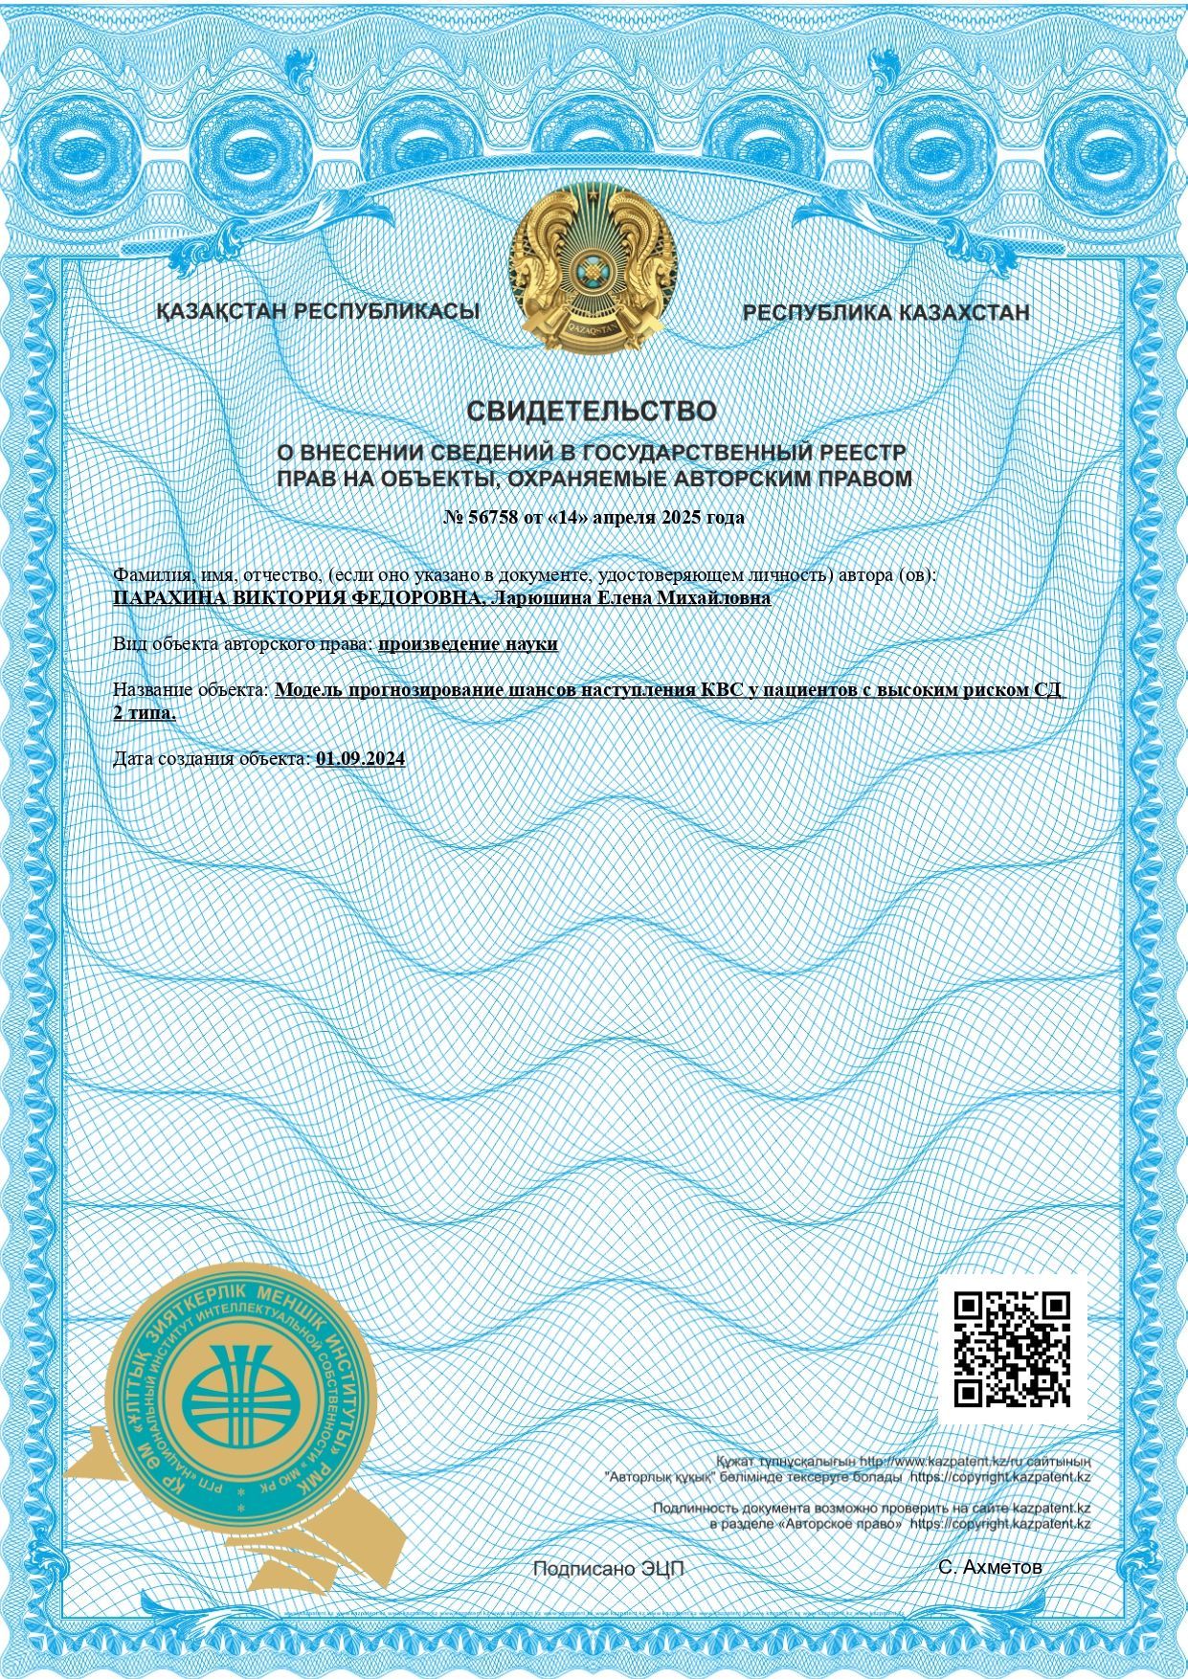

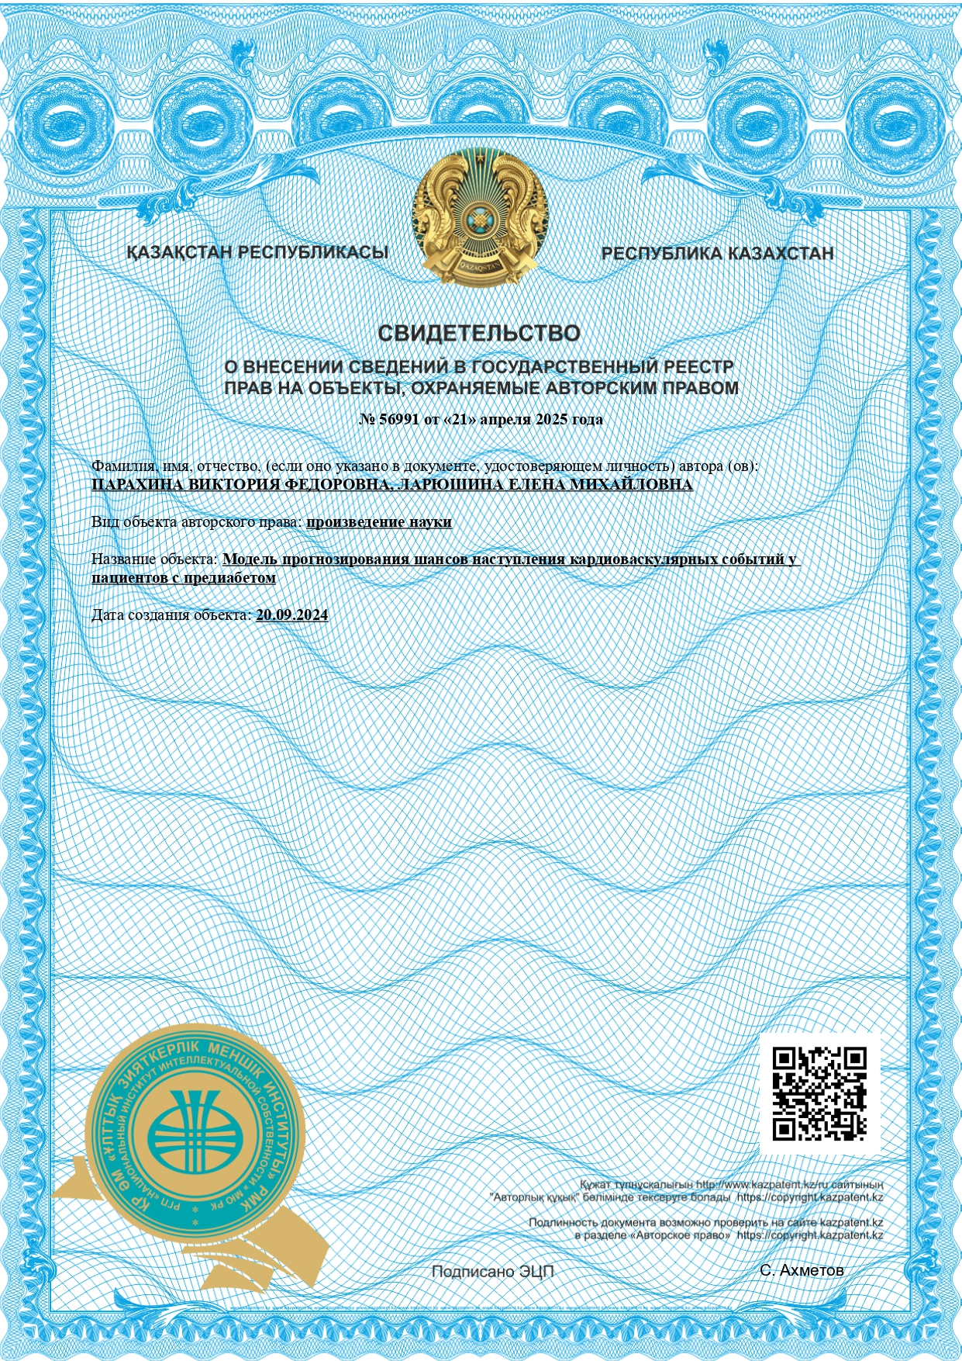

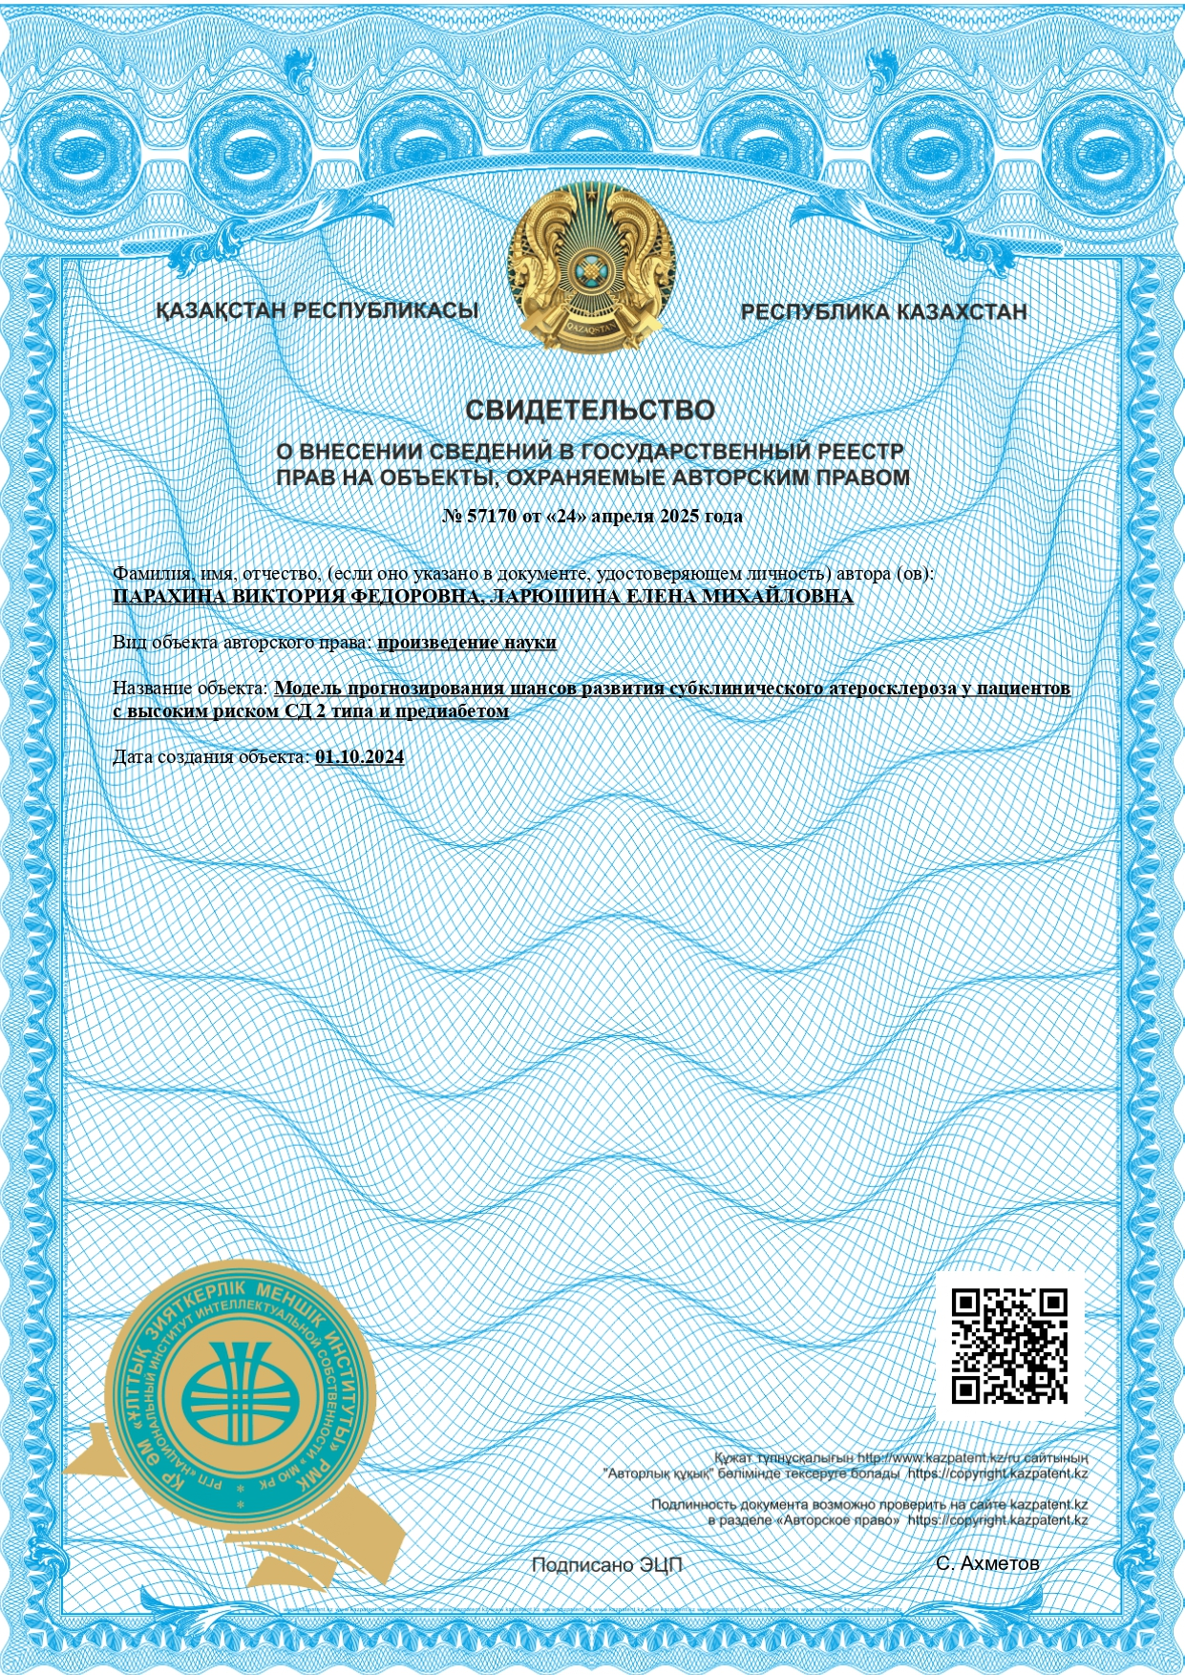

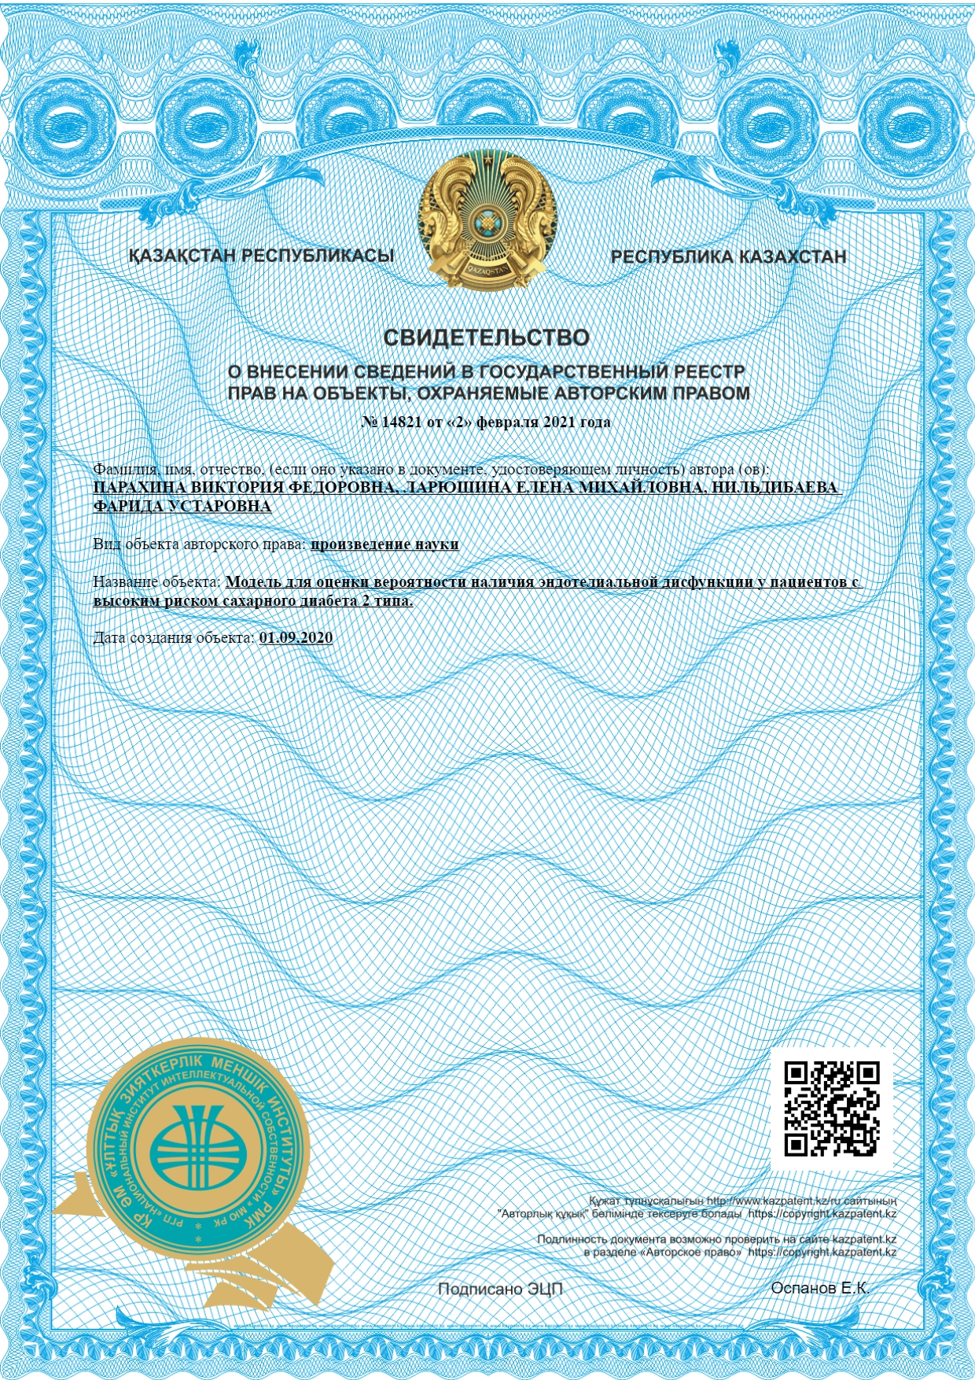

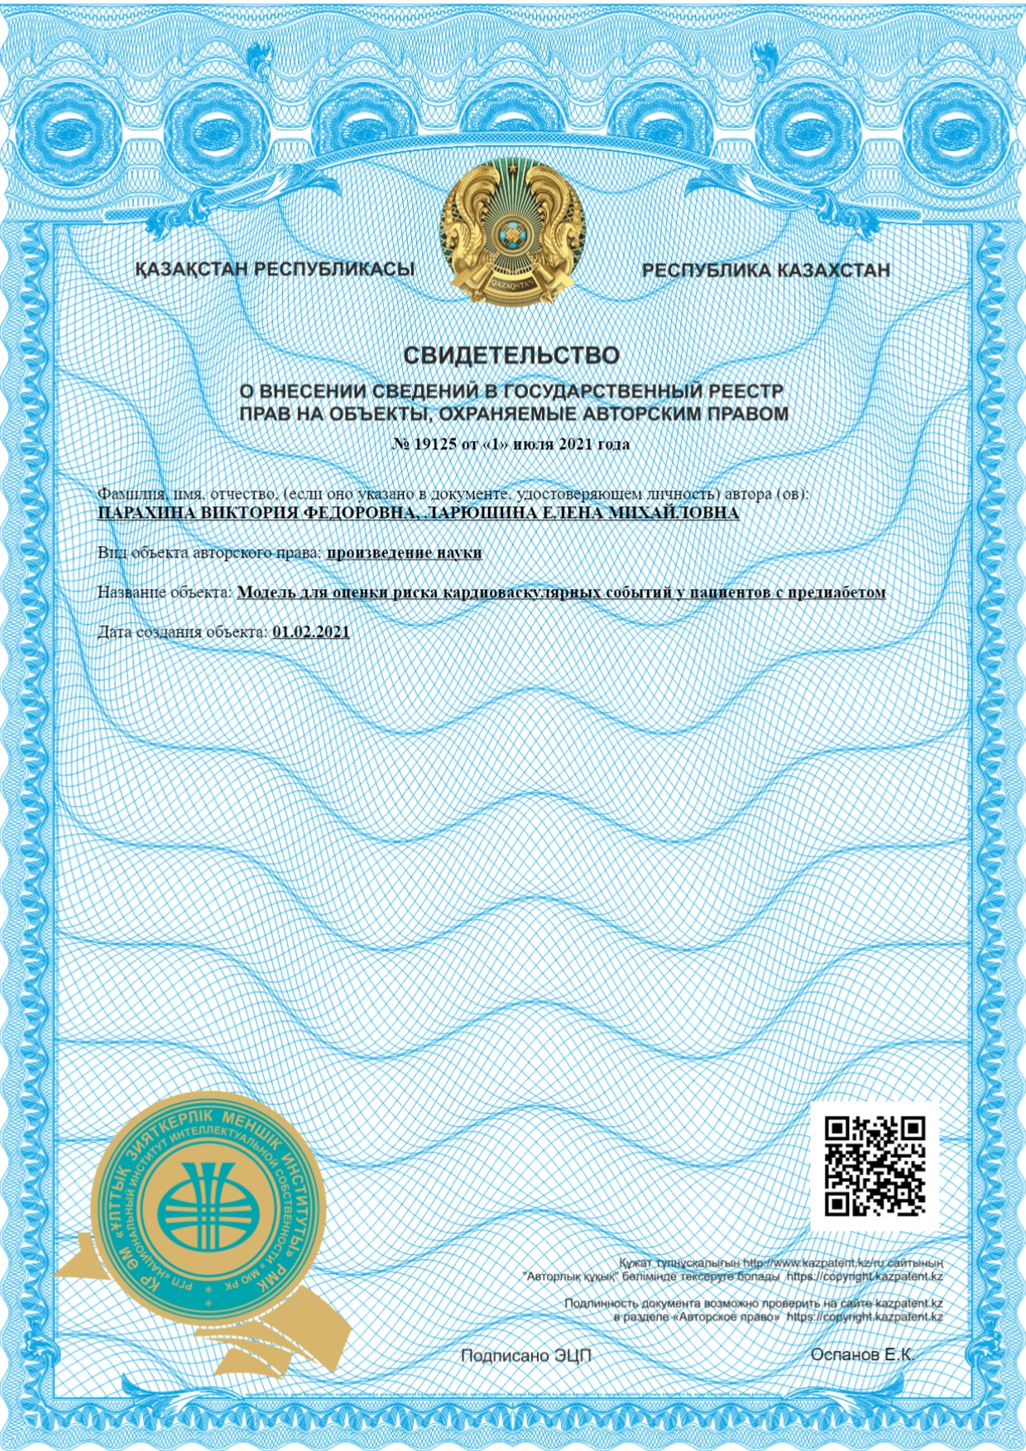

ПРИЛОЖЕНИЕ Б

Акты внедрения результатов научно-исследовательской работы
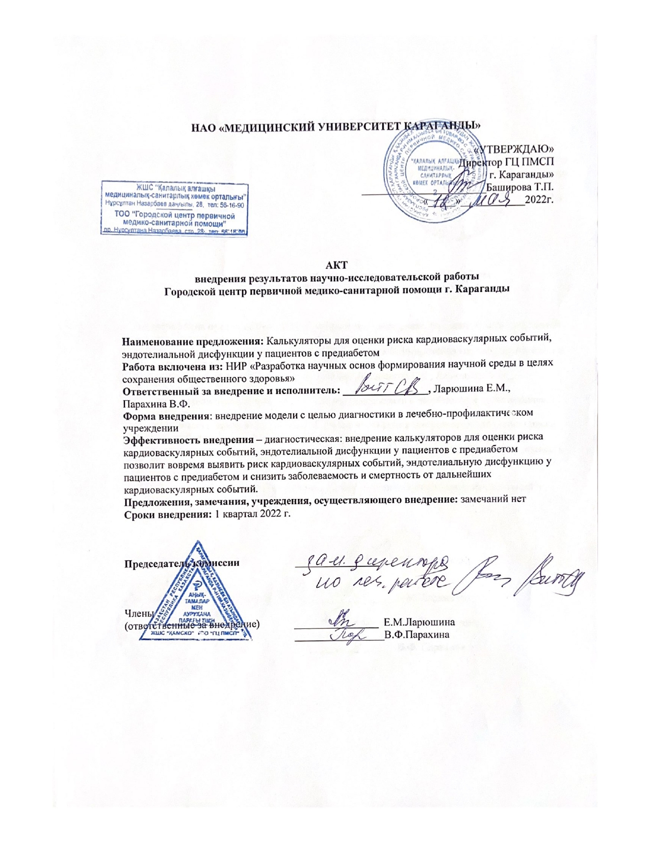
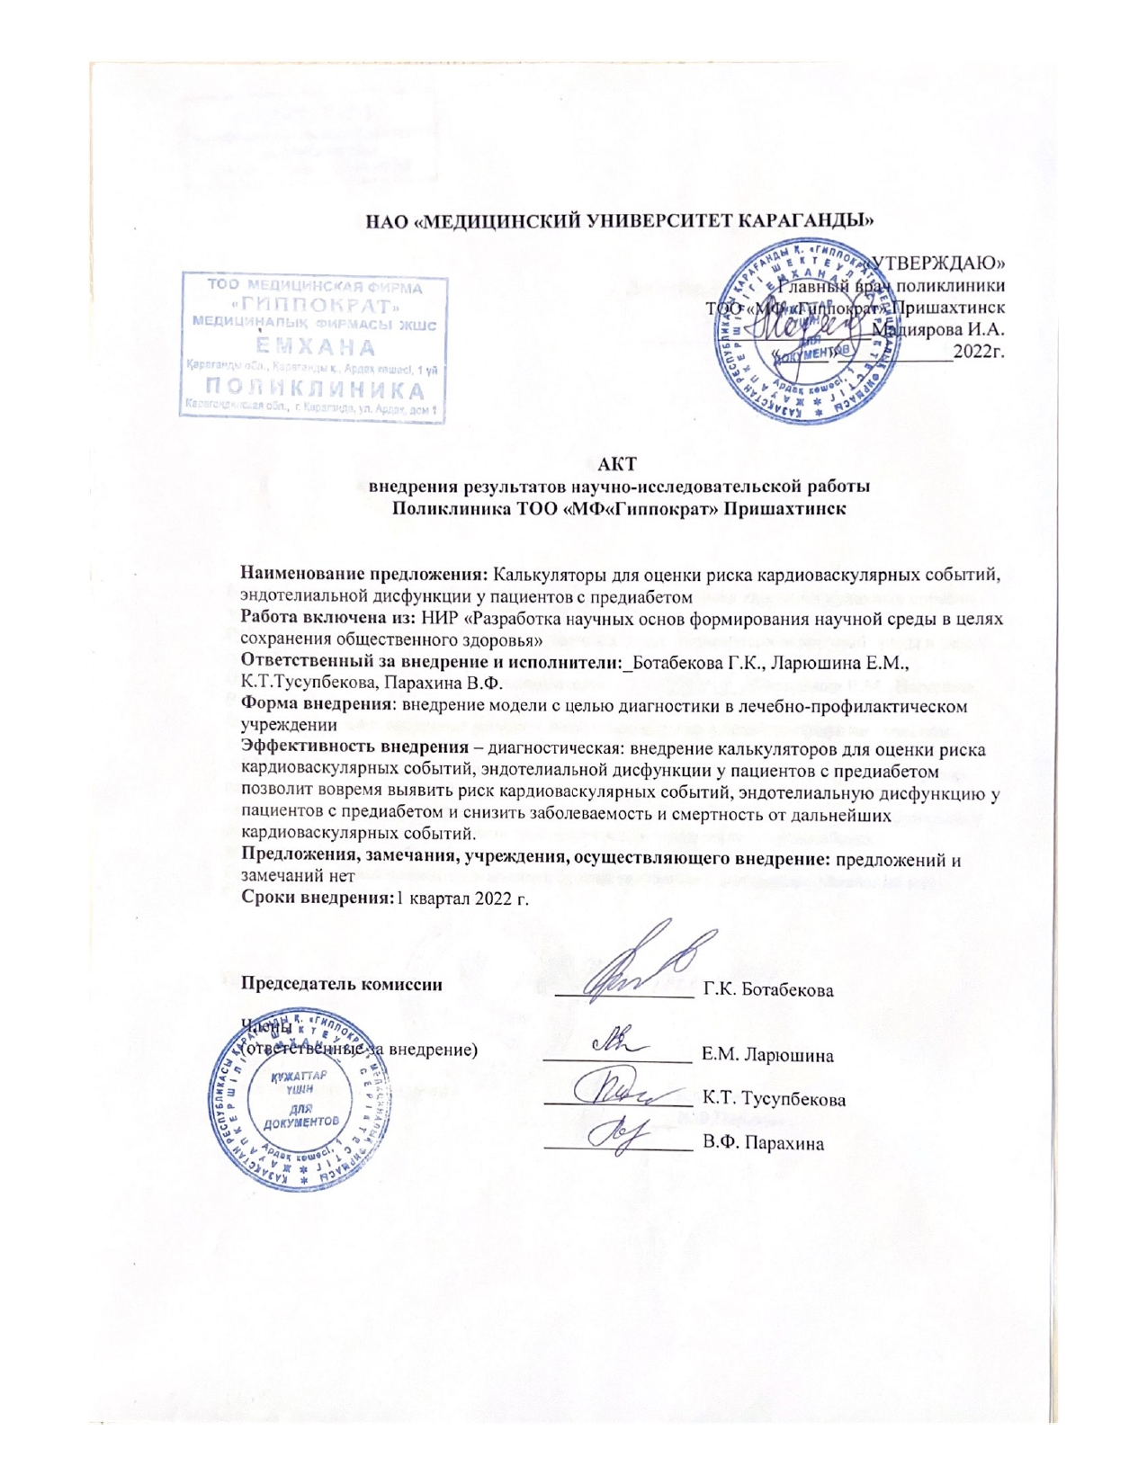

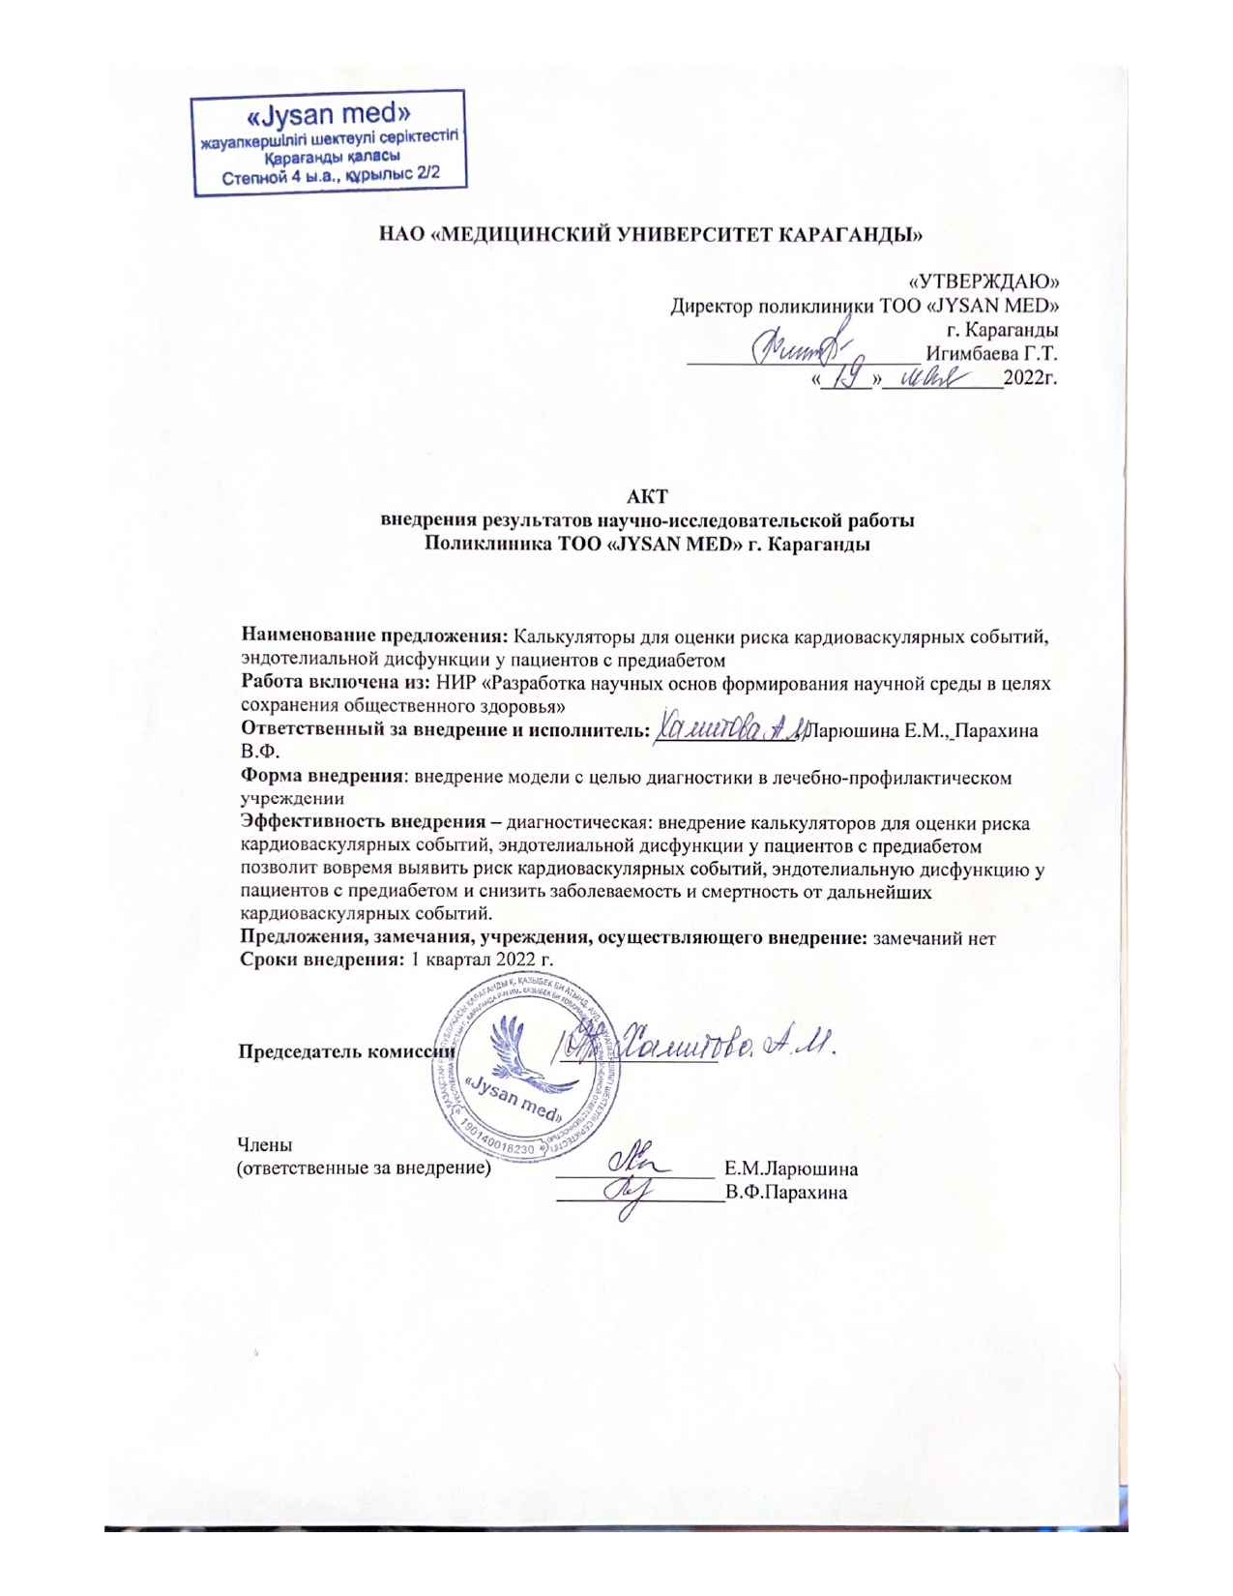

.

ПРИЛОЖЕНИЕ В

Анкета участника исследования

Министерство здравоохранения Республики Казахстан
Карагандинский Государственный Медицинский Университет
Высшая Школа Общественного Здравоохранения

Анкета для участника скринингового исследования
«Экологические риски и здоровье населения»

Регистрационный номер |  |  |  |  |  |  | Область проживания
 |  |  |  |  |  |  | Город
 |  |  |  |  |  |  | Район

Караганда 2017

Информация для участника исследования

Уважаемый респондент!

Приглашаем Вас принять участие в начно-технической программе «Разработка научных основ формирования профилактической среды в целях сохранения общественного здоровья», которая будет реализовываться на территории Карагандинской области в период с 2017 по 2019 годы.
Целью данного исследования является формирование системы управления здоровьем населения и экологической безопасностью, способствующей увеличению продолжительности жизни, профессиональному долголетию, снижению заболеваемости и смертности.
Основной исполнитель: Карагандинский государственный медицинский университет. В рамках соисполнения данной научно-технической программы сотрудниками Карагандинского государственного медицинского университета и Высшей школой общественного здравоохранения Министерства здравоохранения Республики Казахстан (ВШОЗ МЗ РК) будет проведено скрининговое исследование с целью оценки факторов риска на здоровье и разработки мер, направленных на снижение заболеваемости.
Оценка состояния здоровья, образа и качества жизни будет проводится на основе клинического осмотра, измерения сахара, холестерина крови, онкологических и сердечно-сосудистых маркеров, проведения спирографии, социологического опроса с использованием стандартизированных международных опросников.
Исследование проводится с добровольного информированного согласия респондента, материального вознаграждения за участие в опросе не предусмотрено. Все данные, полученные от респондентов, являются конфиденциальными. Протокол исследования рассмотрен и одобрен Этическим комитетом Карагандинского государственного медицинского университета и ВШОЗ МЗ РК.
Уважаемый респондент, просим Вас ответить на вопросы, поставленные в анкете, которые помогут оценить Ваше здоровье. Анкета состоит из 10 блоков, оценивающих разные аспекты вашего здоровья. Если Вы согласны принять участие в данном исследовании, Вам необходимо ознакомиться и подписать бланк информированного согласия респондента.

Благодарим за сотрудничество!

Информированное согласие респондента

Я подробно и в доступной форме информирован о проводимом научном исследовании качества жизни взрослого населения в рамках НТП «Разработка научных основ формирования профилактической среды в целях сохранения общественного здоровья». Я согласен добровольно и безвозмездно принимать участие в этом научном исследовании и самостоятельно заполнять предлагаемые мне опросники, или отвечать на задаваемые мне вопросы.
Добровольно соглашаюсь принять участие в клиническом исследовании, включающего осмотр, забор крови для измерения сахара и холестерина крови, онкологических и сердечно-сосудистых маркеров, проведения спирографии.
Мне доступно разъяснено, что полученная в результате опроса информация является конфиденциальной. При обработке данные информация будет деперсонифицирована (идентифицировать участника исследования будет невозможно) и будет использоваться исключительно в научных целях

Ф.И.О. ___________________________________________________________
Адрес:____________________________________________________________
Контактный телефон:______________________________________________
(Данная информация необходима организаторам для возможного уточнения Ваших ответов на вопросы опросника, является конфиденциальной и нигде не будет использована)

Дата: « ______ » ____________________ 2017 г. Подпись:__________________

Паспортная часть. Инструкция: Отметьте галочкой “✔” квадрат с вашим ответом или впишите в квадрат цифру, соответствующую Вашему ответу.
- Пол:  женский  мужской |  | 8. Укажите место работы:  ___________________________________
- Возраст (полных лет): |  | 9. Стаж работы (полных лет):
- Национальность:  ____________________ |  | 10. Характер труда:  в основном умственный труд  в основном физический труд
- Сколько лет Вы проживаете в данной области: |  | 11. Профессиональные вредности:  нет  да
- Жилищные условия:  собственная квартира  собственный дом  съемное жилье |  | 12. Уровень Вашего дохода:  низкий  ниже среднего  средний  выше среднего  высокий
- Ваше образование:  ниже среднего  среднее  среднее специальное  высшее |  | 13. Семейное положение:  Женат (замужем)  Холост (не замужем)  Разведен (а)  Вдовец (вдова)
- Занятость:  не работаю  работаю  учусь |  | 14. Есть ли у Вас есть дети, укажите сколько:
15. Ваша профессия (основной род занятий) в настоящее время:
__________________________________________________________
- Анамнез. Инструкция: Отметьте галочкой “✔” квадрат с вашим ответом.
- Имеются ли у Вас хронические заболевания: нет да

- Если да, то укажите какое (-ие) именно:_____________________________________________________________________________________________________________________

- Говорил ли Вам врач когда-либо,
что у Вас артериальная гипертензия: нет да

- Говорил ли Вам врач когда-либо,
что у Вас стенокардия: нет да

- Говорил ли Вам врач когда-либо,
что у Вас инфаркт миокарда: нет да

- Говорил ли Вам врач когда-либо, что у Вас инсульт
(нарушение мозгового кровообращения): нет да

- Говорил ли Вам врач когда-либо,
что у Вас сахарный диабет: нет да

- Говорил ли Вам врач когда-либо, что у Вас
хроническая обструктивная болезнь легких: нет да

- Говорил ли Вам врач, что у Вас имеется
онкологическое заболевание: нет да

- Инвалидность: нет 1 группа 2 группа 3 группа

- Был ли инфаркт миокарда у Ваших близких родственников (матери или родных сестер в возрасте до 65 лет или у отца, родных братьев в возрасте до 55 лет): нет да не знаю

- Был ли инсульт у Ваших близких родственников (матери или родных сестер в возрасте до 65 лет или у отца, родных братьев в возрасте до 55 лет): нет да не знаю

- Были ли у Ваших кровных родственников злокачественные новообразования (рак легких, желудка, кишечника, молочной железы, матки, яичников, предстательной железы, семейные полипозы и другие): нет да не знаю

Инструкция: Отметьте галочкой “✔” квадрат с вашим ответом.

1. Наличие минимум 30 минут физической активности:  да  нет | 4.Как часто Вы едите овощи:  каждый день  не каждый день
2.Находили ли у Вас повышение глюкозы крови (при проф.осмотре, во время болезни, при беременности):  да  нет | 5.Был ли сахарный диабет у кого-то из Вашей семьи:  нет  был: у деда/бабушки, тёти, дяди, двоюродного брата/сестры  был: у моего родителя, брата/сестры, моего ребенка
3.Приходилось ли Вам принимать антигипертензивные препараты на регулярной основе:
да
нет

Антропометрические данные (заполняется врачом)
1. Рост________см
2. Вес_________кг
3. Индекс массы тела___________________кг/м²
4. Окружность талии____________________см
5. Окружность бедра____________________см
6. АД систолическое ________диастолическое __________мм.рт.ст.

Лабораторные данные (заполняется врачом)
1.Уровень глюкозы _______________________
2. Уровень холестерина_______________

